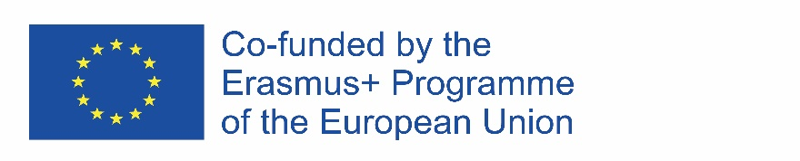

WSPS
Le soutien psychologique scolaire mondial à l'ère post-Covid

Projet n°2020-1-FR01-KA226-SCH-095428
IO3-Production intellectuelle 3
Les recommandations politiques pour la psychologie scolaire

CONTENU

INTRODUCTION 2
ANALYSE SWOT 3
GRÈCE 3
FRANCE 8
RUSSIE 11
DINDE 14
ITALIE 16
MALTE 17
COMPARAISONS TRANSNATIONALES SUR LES EXIGENCES PROFESSIONNELLES POUR DEVENIR PSYCHOLOGUE AU NIVEAU DE L'UE 19
DONNÉES SUR LA FRANCE, CHYPRE, MALTE ET LA ROUMANIE 19
DONNÉES SUR LA RUSSIE, LA TURQUIE, LA GRÈCE ET L'ITALIE 24
ANALYSE TRANSNATIONALE SUR L'OBLIGATION D'EXERCER DES ACTIVITES EN TANT QUE PSYCHOLOGUES SCOLAIRES 36
RÔLES ET RESPONSABILITÉS DES PSYCHOLOGUES SCOLAIRES EN EUROPE 38
RECOMMANDATIONS POLITIQUES POUR LA PSYCHOLOGIE SCOLAIRE 46
GRÈCE 46
FRANCE 46
RUSSIE 47
DINDE 47
CHYPRE 49
ROUMANIE 52
ITALIE 56
MALTE 59
ÉVALUATION DES RECOMMANDATIONS 59

INTRODUCTION

Le document final de l'IO3, "Recommandation politique pour la psychologie scolaire", est un rapport complet qui vise à promouvoir la réglementation et l'inclusion des psychologues scolaires au niveau européen. Le document est le résultat d'une analyse des besoins réalisée par les partenaires, qui a révélé que les conditions d'accès à la profession de psychologue diffèrent selon les pays participants et qu'il n'y a pas d'accord sur les fonctions des psychologues à l'école. Cette confusion peut entraîner plusieurs effets psychologiques négatifs sur les élèves et les enseignants, allant de l'absence de soutien psychologique dans les écoles à une efficacité réduite des interventions psychologiques.
Pour résoudre ce problème, le document fournit des comparaisons transnationales des exigences professionnelles pour devenir psychologue au niveau de l'UE, une analyse transnationale des exigences pour exercer des activités en tant que psychologues scolaires et une analyse SWOT des politiques, lois, réglementations et recommandations en matière d'éducation scolaire existantes. l'inclusion de psychologues dans les écoles. Il comprend également des suggestions de rôles et de responsabilités pour les psychologues scolaires en Europe, des lignes directrices pour les méthodes de mesure et une évaluation des recommandations.
Le principal groupe cible de cette production intellectuelle sont les décideurs politiques, principalement au niveau européen, mais également aux niveaux national, régional et local, ainsi que les psychologues, les directeurs d'école et les enseignants, les représentants des associations de parents d'élèves, et toutes les autorités du système d'éducation scolaire. Le document est conçu pour promouvoir la réglementation européenne des fonctionnalités, des rôles et de la mesure de l'impact des psychologues scolaires, augmenter les normes des services de psychologie scolaire en Europe et améliorer la santé psychologique des familles, des étudiants et des enseignants, réduire les stress, et promouvoir une meilleure communication entre élèves et enseignants, l'inclusion sociale, le dialogue interculturel, et soutenir les aspects psychologiques des élèves handicapés, et décourager l'intimidation et la cyberintimidation.

ANALYSE SWOT

L'analyse SWOT menée dans les pays partenaires pour IO3 fournit une compréhension approfondie des politiques, lois et réglementations existantes relatives à l'inclusion des psychologues dans les écoles. En examinant les forces, les faiblesses, les opportunités et les menaces du système éducatif de chaque pays, l'analyse met en lumière les défis auxquels sont confrontés les psychologues scolaires et les domaines où des améliorations peuvent être apportées. Cette analyse constitue un outil précieux pour les décideurs politiques et les parties prenantes, leur permettant d'identifier les lacunes dans les pratiques actuelles et de développer des stratégies efficaces pour la reconnaissance et la validation des compétences et des fonctions du psychologue scolaire au niveau européen.

GRÈCE

Cette analyse SWOT porte sur les réglementations, les lois et les politiques concernant le psychologue scolaire dans
Grèce.

S
O
J
O
Haut niveau de qualification et de formation des psychologues scolaires
Le psychologue en tant que membre de la communauté scolaire coopère avec les enfants, les familles et les enseignants
Rôle du psychologue scolaire comme catalyseur du changement

Les conflits entre parents et enseignants compliquent le rôle du psychologue
Manque de coopération entre le psychologue et les étudiants
Manque de temps pour le psychologue scolaire

Les écoles sont dotées de remplaçants
Les SP ne sont pas bien vus par les parents avec des tabous
La crise économique a laissé le besoin de PS au second plan
Créer un emploi permanent à l'école pour les psychologues
Collaboration PS et Psychologues-Thérapeutes
Les PS avec une aide technologique augmentent l'accessibilité du soutien aux étudiants

FORCES
- Haut niveau de qualification et de formation des psychologues scolaires
La profession de psychologue en Grèce est hautement reconnue. Tous les diplômés des départements de psychologie en Grèce et ceux équivalents au titre de ces départements à l'étranger (après avoir donné des cours à un comité à Athènes appelé DOATAP) ont le droit d'exercer la profession après les examens de certains cours.
Le prérequis pour être recruté dans une unité scolaire est d'être psychologue titulaire d'un permis d'exercice.
Avec le Journal officiel B 4917-09.11.2020 et avec la décision n° 150710/DG4 du ministère de l'Éducation et des Cultes, les psychologues peuvent travailler dans les écoles de la manière suivante.
Soit dans une école spécialisée appartenant à l'enseignement primaire ou secondaire, où le psychologue se rend quotidiennement et fait partie de l'équipe enseignante, soit en tant que membre de l'EDY.
En tant que membre de l'EDY, le psychologue est invité, avec l'assistante sociale, à se rendre dans 5 écoles par semaine (une par jour) et à accompagner les enfants et les parents qui rencontrent des difficultés diverses (problèmes d'apprentissage, émotionnels et comportementaux).
Le ministère de l'Éducation avec la circulaire avec NO.PROT.
Il informe les experts en santé mentale qu'en cas de suspension des unités scolaires, ils continueront à soutenir les élèves et les parents avec un apprentissage en ligne moderne avec l'utilisation du réseau scolaire panhellénique (PSO) et de la plateforme numérique Webex Meetings de Cisco Hellas SA.
Tout recrutement de psychologues dans les écoles se fait dans le cadre de l'Education Spéciale. La Grèce, par la loi 3699 de 2008, garantit qu'elle améliore constamment le caractère obligatoire de l'enseignement et de l'éducation spéciaux et garantit la fourniture d'un enseignement spécial public gratuit aux personnes handicapées de tous âges, à tous les stades et à tous les niveaux d'enseignement.

- Le psychologue en tant que membre de la communauté scolaire coopère avec les enfants, les familles et les enseignants
Le psychologue organise des entretiens individuels avec les étudiants et les conseils ainsi qu'avec leurs familles. Maintenant, la pandémie due au COVID 19 affecte de multiples façons la vie étudiante et c'est pourquoi le psychologue scolaire, travaille avec les élèves pour pouvoir leur apprendre à gérer les situations stressantes.
La coopération des parents avec l'école est un facteur décisif de changement positif pour le psychisme de l'enfant et c'est pourquoi le psychologue scolaire recherche la coopération entre la famille et l'enseignant et essaie de renforcer la relation entre eux et de trouver des moyens de résoudre leurs problèmes potentiels.
Les psychologues travaillent de différentes manières. L'un des moyens fréquents qu'ils utilisent est le traçage et le jeu. Ils croient qu'ils sont le bon moyen de communication pour enquêter sur la façon de penser des élèves et pour détecter ce qu'ils pensent d'eux-mêmes et des autres. Les tests projectifs souvent utilisés par les psychologues scolaires sont le test « peindre une famille » et le test « a conçu une maison, un arbre, un homme ».
Les jeux de rôle et les exercices expérientiels sont aussi souvent choisis par les psychologues scolaires, comme moyen de détecter et d'investiguer les difficultés, mais aussi comme moyen d'y faire face.
De plus, un psychologue à l'école utilise des tests diagnostiques pour évaluer l'intelligence de l'enfant et, en collaboration avec l'éducateur spécialisé, ils conçoivent un programme individualisé pour l'élève qui éprouve des difficultés d'apprentissage en classe et le recommandent à l'enseignant de la classe.
À la fin de l'année scolaire, le psychologue rédige un rapport sur chaque enfant avec lequel il travaille, dans lequel il consigne ses observations de ses rencontres avec lui, les résultats des tests qu'il lui a accordés, les objectifs qu'il s'est fixés et s'il les a atteints. et ce qu'il propose pour la prochaine année scolaire. Les psychologues dans les écoles en Grèce travaillent soit en tant que titulaires permanents dans une école spécifique d'éducation spéciale de l'enseignement primaire ou secondaire, soit dans le cadre d'un contrat d'un projet spécifique privé. Dans certains cas, comme dans les écoles de la deuxième chance (écoles où les adultes ont la possibilité d'obtenir leur diplôme d'études secondaires), les psychologues ont leur propre cabinet et sont des partenaires externes.
Mais dans tous les autres cas, le psychologue est membre de la communauté scolaire.
Il ne fait pas d'interventions psychothérapeutiques, il ne fait que conseiller et accompagner, au-delà de son rôle, celui du diagnostic.
Si un élève a besoin de suivre une psychothérapie ou de recevoir des conseils, ce qui est impossible à faire dans le cadre de l'école, l'élève est référé à consulter un spécialiste de la santé mentale, que l'élève et ses parents choisiront et le psychologue scolaire n'aura pas participation à cela.
• Rôle du psychologue scolaire comme catalyseur du changement
Travailler comme psychologue dans une école est passionnant, car vous avez la possibilité de devenir un catalyseur du changement. Le psychologue scolaire est dans une structure dans laquelle les enfants, en même temps que leurs familles, reçoivent la plus grande influence sur leur vie, c'est pourquoi les interventions d'un psychologue scolaire peuvent devenir un jalon dans la vie de certains enfants.
Le psychologue scolaire se trouve dans la partie la plus cruciale du développement humain, celle de l'enfance, où il peut influencer de manière décisive les comportements humains ultérieurs.
Le psychologue scolaire est celui qui mettra en œuvre les programmes pour faire face à l'intimidation, un phénomène directement lié à l'agressivité croissante des individus qui se produit dans la société moderne. Le psychologue scolaire travaille en prévention et peut être en mesure de prévenir la survenance de situations très difficiles à l'avenir.
Une grande partie du travail d'un psychologue scolaire implique le diagnostic précoce des enfants ayant des troubles d'apprentissage. En raison du grand nombre d'enfants en attente d'examen par le comité, la présence d'un psychologue dans les écoles permet leur évaluation brève et une petite intervention, mais suffisamment décisive, pour que l'enseignant de la classe de l'élève sache travailler avec le enfant jusqu'à ce qu'il reçoive le test officiel du Centre d'évaluation (KEDASY). Cette aide est si cruciale qu'elle affectera l'enfant, non seulement dans son apprentissage, mais aussi psychologiquement.
En général, l'effet positif des interventions d'un psychologue en milieu scolaire est tellement visible et immédiat que la rétroaction qu'il reçoit de son rôle rehausse son estime de soi et le motive à poursuivre son travail.
FAIBLESSES
• Les conflits entre parents et enseignants compliquent le rôle du psychologue
L'objectif principal des psychologues scolaires est la bonne coopération entre les parents et les enseignants dans son esprit. En pratique, il n'est pas si facile de garder l'équilibre car ces deux groupes entrent souvent en conflit. Bien qu'évidemment, les enseignants et les parents veuillent le bien des enfants, les conflits et les comparaisons entre eux sont très fréquents et malheureusement, les parents, par un très grand pourcentage, annulent les enseignants devant leurs enfants. Ce rejet cause un grand préjudice aux enfants tant sur le plan émotionnel que comportemental.
Il est particulièrement fatigant et difficile, voire impossible, pour un psychologue scolaire de combler ce fossé et d'obtenir la coopération qui est un véhicule utile pour aider les enfants à faire face à leurs difficultés.

Malheureusement, parfois les choses ne se passent pas comme elles le devraient à l'école. Il y a des moments où un enseignant n'a pas une bonne coopération avec le psychologue scolaire et sent que son rôle est remis en question par lui. Dans ces cas, ils doivent être une discussion pour faire consciemment des messages inconscients que les deux groupes se transmettent afin que tout type de conflit entre eux puisse être résolu.

• Manque de coopération entre le psychologue et les étudiants
Un autre problème qui peut survenir est que les enfants eux-mêmes sont négatifs lors de leurs rencontres avec le psychologue. Certains enfants se demandent s'ils peuvent être aidés par les séances et véhiculent des perceptions stéréotypées de leur famille et de leur environnement proche pour les spécialistes de la santé mentale, comme fore. Quiconque va chez un psychologue est fou ; ces enfants, alors qu'ils pourraient bénéficier énormément des rencontres avec le psychologue scolaire, les évitent, supprimant leurs sentiments, leurs désirs et leurs besoins.
Le psychologue, dans ce cas, se sent trop faible pour aider ces élèves, qui la plupart du temps se chargent d'eux, et la famille qui est celle qui refuse de le rencontrer, apparaît positive en disant « nous sommes d'accord pour que notre enfant allez chez le psychologue de l'école, l'enfant ne veut pas vous rendre visite.

• Manque de temps pour le psychologue scolaire
Avec le Journal officiel B 4917-09.11.2020 et avec la décision n° 150710/DG4 du ministère de l'Éducation et des Cultes, les psychologues peuvent travailler dans les écoles de la manière suivante.
Soit dans une école spécialisée appartenant à l'enseignement primaire ou secondaire, où le psychologue se rend quotidiennement et fait partie de l'équipe enseignante, soit en tant que membre de l'EDY.
En tant que membre de l'EDY, le psychologue est invité, avec l'assistante sociale, à se rendre dans 5 écoles par semaine (une par jour) et à accompagner les enfants et les parents qui rencontrent des difficultés diverses (problèmes d'apprentissage, émotionnels et comportementaux). à KEDASY.
Le ministère de l'Éducation avec la circulaire avec NO.PROT.

OPPORTUNITÉS
• Créer un emploi permanent à l'école pour les psychologues
Il est important que les PS soient en mesure d'offrir des conseils et un soutien aux enfants sur une base permanente et cela signifie tous les jours dans une école. Le rôle des SP ne peut qu'être renforcé pour devenir un élément essentiel du système éducatif national.

• Collaboration PS et Psychologues-thérapeutes
Collaborer étroitement avec des équipes de psychologues collégiaux et hors du contexte scolaire pour aider non seulement les élèves mais aussi leurs familles. Alors que les milieux éducatifs deviennent de plus en plus inclusifs avec un fort besoin d'accompagnement et d'accompagnement des enfants à besoins spécifiques, la profession devrait être en mesure de répondre à ces besoins et d'être intégrée et mieux considérée par les autorités éducatives.

• Les PS avec une aide technologique augmentent l'accessibilité du soutien aux étudiants
Accès à distance aux soins médicaux et paramédicaux pour tous, 24h/24 à moindre coût.

DES MENACES
• Les écoles sont dotées de remplaçants
Le nombre de psychologues scolaires en Grèce n'est pas si important par rapport à la population et la raison en est probablement que la profession de psychologue scolaire n'offre pas de permanence, car les nominations permanentes ne sont pas souvent faites dans le pays et les écoles sont dotées de remplaçants, qui sont nommés chaque année dans une école différente, peut-être dans une autre ville de Grèce. Ils préfèrent s'occuper de la profession libérale, ouvrir leur propre cabinet, ou travailler dans d'autres structures, dans lesquelles ils sont employés 12 mois par an, régulièrement dans une ville particulière, de façon permanente.

• Les SP ne sont pas bien vus par les parents avec des tabous
Bien que ces dernières années, il y ait eu une attitude positive envers les spécialistes de la santé mentale, les personnes qui consultent un psychologue gardent toujours la visite secrète et ont certaines inhibitions.

• La crise économique a laissé le besoin de PS au second plan
Après la crise économique de 2013, les gouvernements n'ont souvent pas les fonds nécessaires pour créer des emplois permanents de psychologue scolaire, ce qui a pour conséquence que de nombreux étudiants sont orientés vers des spécialistes privés, mais cela n'est pas toujours possible car la famille elle-même fait face à de nombreux problèmes.

FRANCE

Cette analyse SWOT porte sur les réglementations, les lois et les politiques concernant les psychologues scolaires en France.

S
O
J
O
Santé mentale et bien-être des étudiants : priorité dans le système national français
Haut niveau de qualification et de formation des psychologues scolaires
Rôle du psychologue scolaire dans l'identification des problèmes de santé mentale et la fourniture d'un soutien approprié

Manque de ressources
Complexité de la réglementation française autour de la psychologie scolaire
Manque de standardisation en termes de formation, de qualifications et de rôles du psychologue scolaire

Réduire le financement des services de psychologie scolaire
Valeur des psychologues scolaires parmi les décideurs
Concurrence pour les ressources avec d'autres services de santé mentale en milieu scolaire

Améliorer le soutien apporté aux élèves ayant des problèmes mentaux
Utiliser les nouvelles technologies pour accroître l'accessibilité du soutien aux étudiants
Ouvrir la profession à l'orientation professionnelle et à l'accompagnement des enfants à besoins spécifiques

FORCES
• Santé mentale et bien-être des étudiants : priorité dans le système national français
Le ministère de l'Éducation nationale et de la Jeunesse place le bien-être des élèves au cœur de la politique éducative. La politique d'éducation sociale et sanitaire des élèves s'inscrit dans les objectifs généraux de l'école et vise à réduire les inégalités sociales, éducatives et de santé pour permettre la réussite de tous les élèves et promouvoir une école plus juste et plus équitable.
Ainsi, par exemple, l'article L. 111-1 du code de l'éducation précise que « le service public de l'éducation [...] contribue à l'égalité des chances et à la lutte contre les inégalités sociales et territoriales de réussite scolaire et scolaire [...] .] Il assure l'inclusion de tous les enfants à l'école, sans distinction. Il assure également la mixité sociale de la population scolaire au sein des établissements d'enseignement [...]. La répartition des ressources du service public de l'éducation tient compte des différences en situation, notamment sur le plan économique et social.
Autre disposition légale importante, l'article L. 121-4 du même code définit le champ de la mission de promotion de la santé à l'école selon sept axes, dont le dépistage précoce des problèmes de santé ou du manque de soins pouvant entraver la scolarisation, ainsi que l'accueil, l'écoute, l'accompagnement et le suivi individualisé des étudiants.

• Haut niveau de qualification et de formation des psychologues scolaires
La profession de psychologue scolaire (PS) est reconnue par l'Etat et inscrite au référentiel national des connaissances et compétences.
Les compétences et connaissances attendues sont acquises et approfondies dans un processus continu commençant par la formation initiale et se poursuivant tout au long de la carrière par l'expérience professionnelle accumulée et l'apport de la formation continue. Ainsi, la profession implique un haut niveau de préparation afin de mener à bien le travail.

• Rôle du psychologue scolaire dans l'identification des problèmes de santé mentale et la fourniture d'un soutien approprié
Selon le Référentiel National de Compétences, la mission du psychologue scolaire est de contribuer à créer les conditions d'un équilibre psychologique des élèves, favorisant leur réussite et leur engagement scolaire. Il participe à l'élaboration de leurs projets scolaires, universitaires et professionnels. Ainsi, il participe à la prévention et à la remédiation du décrochage scolaire.

FAIBLESSES
• Manque de ressources
Selon le Sgen-CFDT, syndicat de psychologues scolaires, les conditions matérielles de travail sont dégradées et certains professionnels n'ont ni téléphone, ni ordinateur professionnel, ni parfois même un bureau. Elle déplore également un manque d'harmonisation des moyens ainsi qu'une importante disparité de budget et d'équipements selon les lieux d'exercice de la profession.

• Complexité de la réglementation française autour de la psychologie scolaire
La profession de psychologue scolaire est très réglementée par la loi, ce qui tend à la complexifier pour les candidats et même à les dissuader d'exercer la profession. En plus des diplômes et certifications, il est nécessaire d'obtenir l'autorisation d'exercer en s'inscrivant au répertoire de l'ADELI, ce qui permettra d'obtenir ultérieurement une attestation comportant le numéro d'immatriculation.

• Manque de standardisation en termes de formation, de qualifications et de rôles du psychologue scolaire
La Sgen-CFDT souligne qu'il est urgent de développer et d'accompagner les offres de formation des PS sur la base de l'arrêté du 26 avril 2017 portant référentiel des compétences et des savoirs des PS.

OPPORTUNITÉS
• Améliorer le soutien apporté aux élèves ayant des problèmes mentaux
Promouvoir et contribuer à la santé mentale des étudiants est l'une des principales missions des PS en France. Ainsi, face à la multiplication des problèmes de santé mentale dans la société, et par conséquent dans les milieux éducatifs, le rôle des SP ne peut qu'être renforcé pour devenir un élément essentiel du système éducatif national.

• Utiliser les nouvelles technologies pour accroître l'accessibilité du soutien aux étudiants
L'avènement de l'ère numérique de la médecine, et notamment de la télésanté, permettant l'accès à distance aux soins médicaux et paramédicaux pour tous, devrait permettre à la profession de s'épanouir en étendant l'accès à tous les services offerts par la profession de psychologue scolaire à tous les étudiants.

• Ouvrir la profession à l'orientation professionnelle et à l'accompagnement des enfants à besoins spécifiques
L'orientation professionnelle et le soutien aux enfants ayant des besoins particuliers font déjà partie des tâches essentielles des PS en France. Cependant, les milieux éducatifs devenant de plus en plus inclusifs avec un fort besoin d'accompagnement et d'accompagnement des enfants à besoins spécifiques, la profession devrait être en mesure de répondre à ces besoins et d'être intégrée et mieux considérée par les autorités éducatives.

DES MENACES
• Réduire le financement des services de psychologie scolaire
Le budget prévisionnel de l'Education nationale en 2023 est augmenté mais 2000 postes d'enseignants seront supprimés. Cette augmentation budgétaire vise à augmenter les salaires et à promouvoir la profession. Il existe un risque de statu quo concernant la profession de psychologue scolaire et un risque de perdre une partie du budget dédié aux services de psychologie scolaire.

• Valeur des psychologues scolaires parmi les décideurs
La profession est en sous-effectif. Un psychologue scolaire en France s'occupe de 1500 élèves en moyenne. La profession n'est accessible que sur concours et le nombre de postes vacants est très faible. La profession est déjà en sous-effectif. Un psychologue scolaire en France s'occupe de 1500 élèves en moyenne. La profession n'est accessible que sur concours et le nombre de postes vacants est encore très faible. Les postes vacants ne compensent pas les départs à la retraite et pour le moment il n'y a pas de stratégie pour augmenter le recrutement

• Concurrence pour les ressources avec d'autres services de santé mentale en milieu scolaire
La disparité et la complexité au sein de la structure de la profession de psychologue scolaire entravent la possibilité de promotion. Selon les académies, on observe d'importantes différences d'avancement entre psychologues détachés et intégrés. Cela génère un profond sentiment d'injustice.

RUSSIE

S
O
J
O
Conformité aux lois et réglementations de l'UE relatives à la confidentialité et à la vie privée (RGPD)
Assurance responsabilité civile professionnelle pour se protéger contre d'éventuels problèmes juridiques
Respect des règles déontologiques fixées par les organisations professionnelles
Obtenir le consentement éclairé des parents ou des tuteurs avant d'effectuer des évaluations ou de fournir des services aux élèves.
Risque de responsabilité en cas de défaut de fournir des services appropriés aux étudiants ou d'avoir un comportement contraire à l'éthique ou non professionnel
Potentiel de non-conformité avec les lois européennes et nationales relatives à la fourniture de services d'éducation spéciale (SES)
Difficultés à concilier les droits des étudiants avec la nécessité de protéger la confidentialité et la vie privée
Contrôle accru des psychologues scolaires et de leurs pratiques par les régulateurs et les organes de surveillance de l'UE
Modifications des lois et réglementations susceptibles d'avoir une incidence sur la prestation de services et d'augmenter la responsabilité légale
Ressources et financement limités disponibles pour soutenir la prestation de services d'éducation spéciale
Adoption de nouvelles technologies et de nouveaux outils pour améliorer la prestation de services et soutenir la conformité aux réglementations Utilisation de nouvelles technologies pour accroître l'accessibilité du soutien aux étudiants
Collaboration avec d'autres professionnels et organisations pour fournir des services plus complets aux étudiants et aux familles
Opportunités de développement professionnel et de formation pour se tenir au courant des lois et réglementations, des directives éthiques et des meilleures pratiques
FORCES
Conformité aux lois et réglementations de l'UE relatives à la confidentialité et à la vie privée (RGPD) : les psychologues scolaires doivent se conformer au règlement général sur la protection des données (RGPD) de l'UE qui réglemente le traitement des données personnelles, y compris les données collectées et utilisées dans le cadre éducatif. Cela comprend la nécessité d'une base juridique, l'obligation d'obtenir le consentement et le droit des individus d'accéder à leurs données personnelles et de les contrôler. La conformité au RGPD aide à protéger les informations sensibles sur les étudiants et leurs familles et garantit que les données sont traitées de manière responsable et éthique.
Assurance responsabilité professionnelle : Les psychologues scolaires peuvent être tenus responsables de leurs actes s'ils ne fournissent pas les services appropriés aux élèves ou s'ils adoptent un comportement contraire à l'éthique ou non professionnel. L'assurance responsabilité civile professionnelle protège les psychologues scolaires des problèmes juridiques potentiels pouvant découler de leur travail.
Respect des directives éthiques établies par les organisations professionnelles : les psychologues scolaires doivent suivre les directives éthiques établies par les organisations professionnelles, telles que la Fédération européenne des associations de psychologues (EFPA) et l'Association internationale de psychologie scolaire (ISPA). Ces lignes directrices comprennent des principes éthiques tels que le respect de la dignité humaine, la prévention des préjudices et la confidentialité. Le respect de ces lignes directrices permet de s'assurer que les psychologues scolaires fournissent des services de manière éthique et professionnelle.
Obtenir le consentement éclairé des parents ou des tuteurs avant d'effectuer des évaluations ou de fournir des services aux élèves : Les psychologues scolaires doivent obtenir le consentement éclairé des parents ou des tuteurs avant d'effectuer des évaluations ou de fournir des services aux élèves. Cela comprend l'explication de la nature

de l'évaluation ou du service, le but de l'évaluation ou du service, et les risques et avantages potentiels. L'obtention d'un consentement éclairé permet de s'assurer que les élèves et leurs familles comprennent et acceptent les services qui sont fournis, et protège également les droits et l'autonomie des élèves et de leurs familles.

FAIBLESSES
Risque de responsabilité en cas de défaut de fournir des services appropriés aux élèves ou d'avoir un comportement contraire à l'éthique ou non professionnel : les psychologues scolaires peuvent être tenus responsables de leurs actes s'ils ne fournissent pas les services appropriés aux élèves ou s'ils adoptent un comportement contraire à l'éthique ou non professionnel. Cela peut inclure des erreurs d'évaluation ou de traitement, le non-respect des lois et réglementations en vigueur ou l'adoption d'un comportement considéré comme non professionnel ou contraire à l'éthique. Cela peut entraîner des poursuites judiciaires contre le psychologue scolaire, ce qui peut entraîner des dommages financiers, une perte de réputation et de réputation professionnelle.
Potentiel de non-conformité avec les lois européennes et nationales relatives à la fourniture de services d'éducation spéciale (SES) : l'UE a adopté un certain nombre de directives et de recommandations relatives aux droits des personnes handicapées, y compris le droit à l'éducation. Ces lois exigent des États membres qu'ils prennent les mesures appropriées pour garantir que les personnes handicapées aient la possibilité de recevoir une éducation adaptée à leurs besoins. Les psychologues scolaires peuvent rencontrer des difficultés pour assurer le respect de ces lois et réglementations, en particulier dans les cas où les ressources ou le financement disponibles pour les services d'éducation spéciale sont limités.
Difficultés à concilier les droits des élèves avec la nécessité de protéger la confidentialité et la vie privée : les psychologues scolaires doivent respecter les droits des élèves, y compris le droit à la vie privée, le droit d'être traité avec dignité et le droit de recevoir des services appropriés. Dans le même temps, ils doivent également protéger la confidentialité et la vie privée des étudiants et de leurs familles conformément aux lois et réglementations de l'UE. Équilibrer ces demandes concurrentes peut être difficile et peut nécessiter un examen attentif et une prise de décision de la part des psychologues scolaires.

OPPORTUNITÉS
Adoption de nouvelles technologies et de nouveaux outils pour améliorer la prestation de services et soutenir le respect de la réglementation : Avec les progrès de la technologie et des outils numériques, les psychologues scolaires ont la possibilité d'utiliser ces nouvelles technologies pour améliorer la prestation de services et soutenir le respect de la réglementation. Par exemple, la téléthérapie et les évaluations en ligne peuvent contribuer à accroître l'accès aux services pour les étudiants et les familles, tout en réduisant les coûts et en favorisant la conformité aux lois et réglementations. De plus, des outils numériques tels que les dossiers de santé électroniques (DSE) peuvent améliorer la gestion et l'organisation des informations sur les élèves, ce qui permet aux psychologues scolaires de se conformer plus facilement aux lois et réglementations.
Collaboration avec d'autres professionnels et organisations pour fournir des services plus complets aux élèves et aux familles : Les psychologues scolaires peuvent collaborer avec d'autres professionnels et organisations pour fournir des services plus complets aux élèves et aux familles. Par exemple, travailler avec d'autres professionnels de la santé mentale, des éducateurs et des travailleurs sociaux peut aider à fournir un soutien plus holistique aux élèves et aux familles. La collaboration avec d'autres organisations telles que des organismes à but non lucratif ou des groupes de défense peut également aider à accroître l'accès aux ressources et au soutien pour les élèves et les familles.
Possibilités de perfectionnement professionnel et de formation : Les psychologues scolaires ont la possibilité d'améliorer continuellement leurs compétences et leurs connaissances grâce à des possibilités de perfectionnement professionnel et de formation. Cela inclut de se tenir au courant des lois et réglementations, des directives éthiques et des meilleures pratiques dans leur domaine. Le développement professionnel et la formation peuvent également aider les psychologues scolaires à améliorer leurs compétences dans des domaines tels que l'évaluation, la thérapie et les pratiques fondées sur des preuves.

DES MENACES
Contrôle accru des psychologues scolaires et de leurs pratiques par les régulateurs et les organes de contrôle de l'UE : les psychologues scolaires peuvent être confrontés à un contrôle accru de leurs pratiques par les régulateurs et les organes de contrôle de l'UE. Cela peut inclure des audits, des inspections ou des enquêtes sur leur travail et leur conformité aux lois et réglementations. Cette surveillance accrue peut entraîner une pression accrue sur les psychologues scolaires pour qu'ils démontrent leur conformité et peut également entraîner des pénalités ou des sanctions en cas de non-conformité.
Modifications des lois et réglementations susceptibles d'avoir une incidence sur la prestation de services et d'augmenter la responsabilité légale : les psychologues scolaires doivent se tenir au courant des lois et réglementations, y compris les lois de l'UE et les lois nationales susceptibles d'avoir une incidence sur la prestation de services. Les changements apportés aux lois et aux règlements peuvent créer de l'incertitude et rendre plus difficile pour les psychologues scolaires de fournir des services de manière conforme et efficace. En outre, les modifications apportées aux lois et réglementations peuvent également accroître la responsabilité légale des psychologues scolaires et rendre plus difficile la protection contre les poursuites judiciaires.
Ressources et financement limités disponibles pour soutenir la prestation de services d'éducation spécialisée : les psychologues scolaires peuvent avoir des difficultés à fournir des services d'éducation spécialisée en raison de ressources et de financements limités. Cela peut inclure un manque de financement pour l'équipement, le matériel ou le personnel nécessaires, ainsi qu'un accès limité aux installations ou aux services appropriés. Cela peut rendre difficile pour les psychologues scolaires de fournir le soutien et les services nécessaires aux élèves handicapés et peut également rendre difficile le respect des lois et règlements liés aux services d'éducation spéciale.

DINDE

S
O
J
O
Forte tradition de la psychologie de l'éducation
Des professionnels expérimentés
Sensibilisation croissante à l'importance de la santé mentale et du bien-être psychologique dans l'éducation

Ressources limitées
Accès limité aux services psychologiques dans les zones rurales et mal desservies
Manque d'intégration des services psychologiques au sein du système éducatif

Réduire le financement des services de psychologie scolaire
Valeur des psychologues scolaires parmi les décideurs
Concurrence pour les ressources avec d'autres services de santé mentale en milieu scolaire

Collaboration accrue entre les écoles, les universités et les organismes de santé mentale
Augmentation de la demande de psychologues scolaires
Intégrer la technologie et les ressources en ligne pour fournir des services psychologiques aux étudiants

FORCES
L'une des principales forces de la psychologie scolaire en Turquie est la forte tradition de psychologie de l'éducation du pays. Il existe de nombreuses universités et centres de recherche bien établis en Turquie qui forment et produisent des professionnels compétents et expérimentés dans le domaine depuis de nombreuses années. De plus, la prise de conscience croissante de l'importance de la santé mentale et du bien-être psychologique dans l'éducation est une force pour le domaine de la psychologie scolaire.
FAIBLESSES
D'un autre côté, les ressources et le financement limités pour les programmes et services de psychologie scolaire constituent une faiblesse dans le domaine. De plus, l'accès limité aux services psychologiques dans les zones rurales et mal desservies est une faiblesse qui doit être corrigée. De plus, le manque d'intégration des services psychologiques au sein du système éducatif est une autre faiblesse qui affecte négativement le domaine.

OPPORTUNITÉS
Les opportunités pour la psychologie scolaire en Turquie incluent le potentiel d'une collaboration accrue entre les écoles, les universités et les organisations de santé mentale pour améliorer l'accès aux services psychologiques pour les étudiants. Il existe également une demande croissante de psychologues scolaires à mesure que la sensibilisation à l'importance de la santé mentale et du bien-être dans l'éducation continue de croître. De plus, l'intégration de la technologie et des ressources en ligne pour fournir des services psychologiques aux étudiants qui n'y auraient peut-être pas accès autrement pourrait être une opportunité d'améliorer le domaine.
DES MENACES
Les menaces sur le terrain comprennent les politiques gouvernementales et les contraintes budgétaires qui pourraient limiter le financement et les ressources des services psychologiques dans les écoles. L'instabilité politique et sociale dans le pays peut également affecter négativement la santé mentale et la psychologie scolaire. De plus, la psychologie scolaire peut entrer en concurrence avec d'autres priorités éducatives, ce qui se traduit par des ressources et un soutien limités.
En conclusion, la psychologie scolaire en Turquie présente de nombreux atouts, mais fait également face à des défis liés à des ressources et des financements limités, au manque d'accès dans les zones rurales et mal desservies et au manque d'intégration au sein du système éducatif. Cependant, il existe des opportunités de collaboration, d'intégration technologique et de sensibilisation accrue à la santé mentale qui peuvent être utilisées pour améliorer le domaine. Néanmoins, il est important de garder à l'esprit que ces défis et opportunités peuvent changer au fil du temps et que la situation actuelle peut ne pas refléter l'avenir du domaine.

ITALIE

Cette analyse SWOT (forces-faiblesses-opportunités et menaces) concerne les lois et politiques relatives à la psychologie scolaire en Italie.

S
O
J
O
Plus d'intérêt pour la question du bien-être et de la santé mentale des étudiants par l'État et les familles

Peu de ressources et peu de psychologues dans les écoles
Nécessité d'une formation sectorielle de ces professionnels
Manque de moyens pour enquêter sur leur impact sur l'école

Fonds insuffisants et peu de ressources du secteur scolaire pour les psychologues et les projets de santé mentale
Utiliser la technologie pour évaluer son impact en termes statistiques
Rémunérer les stages dans les écoles
Pupitres d'écoute avec horaires obligatoires pour les professeurs
Pupitres d'écoute dans chaque école pour les élèves

MALTE

Cette analyse SWOT porte sur les réglementations, les lois et les politiques concernant les psychologues scolaires et les étudiants en psychologie à Malte.
S
O
J
O
Les psychologues peuvent être employés dans n'importe quel ministère/département de l'administration publique
Présentation du diplôme d'exercice de la psychologie
…

Manque de ressources
Employés civils réguliers
SP fait face aux problèmes de santé mentale croissants causés par la situation de Covid19
Beaucoup de gens choisissent d'étudier à l'étranger
Les psychologues scolaires ont fait preuve de créativité et de trouver des solutions toutes faites pendant la crise de Covid19
FORCES
• Le Malta Board of Psychology a délivré des autorisations dans d'autres domaines en plus des trois domaines de spécialisation proposés par l'Université de Malte.
• Les psychologues peuvent être employés dans n'importe quel ministère/département de l'administration publique. Chaque département peut utiliser différentes spécialisations en fonction de ses besoins. Il a aussi permis d'employer des titulaires d'un baccalauréat en psychologie qui sont affectés à des psychologues particuliers et les assistent dans leur travail. Ces personnes auront acquis une expérience de travail dans le domaine avant de commencer leur formation professionnelle.
• Introduction d'un diplôme d'exercice de la psychologie afin de recruter des personnes qui ont suivi toute la formation académique nécessaire et qui ont encore besoin d'une pratique supervisée après leur maîtrise afin d'obtenir une licence pour exercer en tant que psychologue à Malte. Ils travailleront sous la supervision d'un psychologue enregistré en tant que superviseur auprès du Conseil de psychologie de Malte jusqu'à l'obtention de l'autorisation.
• L'Université de Malte propose actuellement des spécialisations dans cinq domaines de la pratique psychologique àNiveau M.Psy :
- Clinique
- Conseils
- Éducatif
- Santé
- Neurologie
• Le ministère de l'Éducation possède actuellement le département de psychologie le plus grand et le mieux équipé de Malte :le service de psychologie scolaire.
• Le Service de psychologie scolaire (SPS) vise à offrir un environnement psychologique et éducatif sain qui facilite l'apprentissage et le développement global des enfants d'âge scolaire.
• Tous les membres du personnel ont un emploi à temps plein.
• Allocation complémentaire et allocation de formation professionnelle continue.
• Chaque faculté a une équipe qui s'occupe des besoins psychologiques des étudiants. Il existe également une équipe centrale dans la ville de Marsa qui se concentre davantage sur les problèmes thérapeutiques et cliniques.
• Tous les psychologues diplômés souhaitant travailler dans le service de psychologie scolaire et dans la fonction publique en général trouveront un emploi immédiat.

FAIBLESSES
• L'Université de Malte n'accepte que 12 étudiants tous les deux ans pour la maîtrise en psychiatrie.
• Il existe actuellement trois départements de psychologie dans la fonction publique : un au ministère de l'éducation et des sports, un au ministère de la santé et un au ministère de l'intérieur.
• Environ 20 étudiants sont formés à Malte tous les deux ans.
• Employés civils réguliers.

OPPORTUNITÉS
• La situation de Covid, comme toute situation nouvelle et inattendue, a encouragé les psychologues scolaires à faire preuve de créativité et à trouver des solutions toutes faites.

DES MENACES
• Ils traitent également des problèmes de santé mentale croissants causés par la situation à Covid.
• Beaucoup de gens choisissent d'étudier à l'étranger.

COMPARAISONS TRANSNATIONALES SUR LES EXIGENCES PROFESSIONNELLES POUR DEVENIR PSYCHOLOGUE AU NIVEAU DE L'UE

DONNÉES SUR LA FRANCE, CHYPRE, MALTE ET LA ROUMANIE

 | FRANCE | CHYPRE | MALTE | ROUMANIE
CONDITIONS D'ACCÈS À LA PROFESSION DE PSYCHOLOGUE | En France, le titre de psychologue est réglementé. (Formation en psychologie à bac+5 minimum). Il est accessible aux titulaires d'un diplôme universitaire bac+5 en Psychologie (Master avec stage professionnel),  titulaires d'un diplôme d'État de psychologue scolaire ou de conseiller-psychologue d'orientation,  diplômés de l'Ecole des Psychologues Praticiens (EPP/Psychoprat Paris ou Lyon). Psychoprat' propose environ 120 places par an | 4-5 ans d'études dans une université reconnue plus pratique clinique + supervision par un psychologue scolaire certifié (1000-1500 heures). Les diplômes sont soumis à l'Association des psychologues de Chypre et, par conséquent, les psychologues sont reconnus en raison de leur enregistrement auprès de l'Association. | Les psychologues à Malte sont réglementés par le Malta Psychology Profession Board. Normalement, la période de préparation / formation est de 3 + 2 + 2. £ ans Baccalauréat spécialisé en psychologie. " ans Master Professionnel et 2 ans d'encadrement post master. | En Roumanie, pour devenir psychologue, il faut être titulaire d'un diplôme d'études supérieures de la faculté de psychologie (3 ans) et d'un master en psychologie (2 ans). Pour accéder à la profession, vous devez obtenir une pratique libre au sein du Collège Roumain des Psychologues.
LOIS REGISSANT L'ACCES DES PSYCHOLOGUES DANS LES ECOLES | Pour devenir psychologue scolaire : même cursus + concours pour le recrutement des psychologues de l'Education Nationale suivi d'une année de formation/stage au sein de l'Education Nationale  https://www.education.gouv.fr/cid104165/etre-psychologue-de-l-education-nationale.html | Diplômes requis :  (1) Être inscrit au registre des psychologues de Chypre, dans les spécialités de l'école appliquée / psychologie de l'éducation ou de la psychologie clinique appliquée, conformément à la législation en vigueur.  (2) Intégrité de caractère, capacité administrative et organisationnelle, initiative, responsabilité et discrétion.  (3) Très bonne connaissance du grec et de l'anglais ou du français ou de l'allemand (4) Au moins deux ans d'expérience en psychologie scolaire/pédagogique ou en psychologie clinique est un avantage | Pour travailler en tant que psychologue à l'école, une personne doit être un psychologue agréé pour exercer la profession à Malte (voir ci-dessus). La loi régissant la profession de psychologue est la Loi sur la profession de psychologue. | Selon les règles imposées par le Collège roumain des psychologues, pour être psychologue scolaire, il est nécessaire d'obtenir le certificat de pratique libre. Mais actuellement en Roumanie la réalité est différente. La plupart des psychologues scolaires ne disposent pas du certificat d'exercice libre délivré par l'Ordre des psychologues et exercent sur la base du baccalauréat et du master. Cette situation est convenue et acceptée par le ministère de l'Éducation. Pour la première fois cette année, le ministère de l'Éducation a centralisé la situation des psychologues scolaires qui certifient la pratique libre délivrée par l'Ordre des psychologues.
ACTIVITÉS RÉALISÉES COURAMMENT PAR LES PSYCHOLOGUES EN MILIEU SCOLAIRE | Les psychologues de l'Education nationale exercent leur profession dans le respect des principes déontologiques et déontologiques de la profession réglementée de psychologue. Ils mobilisent leur expertise pour tenir compte du développement psychologique, cognitif et social des élèves afin d'assurer leur chemin vers la réussite. Ils apportent aux familles ainsi qu'aux équipes pédagogiques et éducatives un éclairage particulier sur les élèves. Lorsque les circonstances l'exigent, ils participent aux initiatives mises en place dans le cadre de la gestion de crise. Ils contribuent ainsi à favoriser une approche bienveillante de l'École. | Selon le plan de service actuel du ministère chypriote de l'éducation et de la culture, les devoirs et responsabilités, ainsi que les qualifications requises du psychologue dans les écoles, sont les suivants :  a) Procède à l'évaluation psychologique et psychopédagogique des élèves au sein du système scolaire et intervient, seul ou en collaboration avec d'autres, afin de protéger et de promouvoir la santé mentale et la réussite scolaire des élèves.  (b) Collabore avec tous les intervenants impliqués dans le processus éducatif ou d'autres spécialistes afin de prévenir les problèmes de santé mentale et d'apprentissage des élèves.  (c) Méthodise les interventions auprès de tous les acteurs impliqués dans le processus éducatif ou d'autres experts, dans le but de promouvoir la coordination et la coopération entre eux.  d) Suggère et participe à l'élaboration de programmes psychopédagogiques préventifs et thérapeutiques.  e) Suggère et participe à l'organisation et à la conduite de recherches psychologiques et psychopédagogiques.  (f) S'acquitter de toute autre tâche qui lui est confiée. | Évaluation psychologique, interventions psychologiques et thérapie psychologique. Les psychologues dans les écoles travaillent également avec les parents des apprenants, avec les enseignants et avec le personnel de l'école. | Le rôle principal du psychologue à l'école est de maintenir un lien permanent entre les enseignants, les élèves et les parents, afin de découvrir les problèmes de communication entre eux et de proposer des solutions. Le psychologue peut être sollicité directement par les élèves lorsqu'ils ont un problème et ont besoin d'en parler à quelqu'un sans crainte d'être jugés. Le conseiller scolaire peut également être sollicité lorsque l'enfant a des problèmes à la maison et ne trouve pas de soutien familial
LES PSYCHOLOGUES SONT-ILS OBLIGATOIRES DANS L'ENSEIGNEMENT SCOLAIRE? SONT-ILS DU PERSONNEL INTERNE OU EXTERNE ? QUELLES SONT LES CONDITIONS ÉCONOMIQUES DES PSYCHOLOGUES COLLABORANT AVEC LES ÉCOLES ? | Titulaires d'un diplôme d'Etat de psychologue scolaire ou de conseiller-psychologue d'orientation, | Oui, ils font partie du système éducatif. Il s'agit de personnels externes (44 psychologues scolaires pour l'ensemble du pays - pour l'enseignement Pré-primaire, primaire et secondaire) nommés au Ministère de l'Education et de la Culture, au Département de Psychologie de l'Education. Les Psychologues sont fonctionnaires et sont rémunérés selon une grille salariale agréée : A9 : Brut : € 30 413, 31 880, 33 347, 34 814, 36 281, 37 748, 39 215, 40 682, 42 149, A11 : Brut : € 40 525, 42 164, 43 803, 43 803 , 47 081, 48 720, 50 835, 50 359, 51,99 , 47 080, 49 182, 51 284, 53 386, 55 488, 57 590, 59 692. (Échelles combinées). Les augmentations générales autorisées par la loi sont ajoutées à la masse salariale. De plus, une allocation d'indexation est versée, selon le taux approuvé de temps à autre par le gouvernement. | Les psychologues sont nécessaires dans le système éducatif / les écoles. Ils sont du personnel interne et leur salaire est équivalent à un salaire professionnel dans la fonction publique. | La présence du psychologue scolaire dans les établissements d'enseignement. Les psychologues scolaires appartiennent au Centre départemental de ressources et d'assistance éducative. Il s'agit d'une unité liée à l'enseignement préuniversitaire, appartenant au ministère de l'Éducation et coordonnée par l'Inspection scolaire du comté. Chaque psychologue scolaire travaille dans 2 ou 3 établissements d'enseignement, selon le nombre d'élèves. Le psychologue scolaire travaille 18 heures par semaine et perçoit un salaire d'environ 800-900 euros/mois.
ADAPTATION DU SOUTIEN PSYCHOLOGIQUE SCOLAIRE EN PÉRIODE COVID-19, Y COMPRIS DES INFORMATIONS SUR LE SOUTIEN EN LIGNE | Diplômés de l'Ecole des Psychologues Praticiens (EPP/Psychoprat Paris ou Lyon). Psychoprat' propose environ 120 places par an | Conseils aux enseignants après le Covid-19 sur la façon de s'occuper des enfants pendant et après le confinement. Communication constante du directeur avec le psychologue désigné de l'école pour obtenir des conseils et des directives concernant les situations de Covid-19. Des recherches ont été menées après le Covid-19 sur les parents, les enfants et les enseignants. | Les adaptations suivantes ont été faites : (1) sessions en ligne ; installation de plexiglas ; des désinfectants, des lingettes, etc. ont été achetés et poursuivis. Même des mesures de distanciation sociale ont été adoptées. | La consultation psychologique en ligne a été un défi pour nos collègues. De nombreux établissements d'enseignement leur ont fourni différentes plateformes pour faciliter la communication. Mais pour de nombreux conseillers scolaires, il a été difficile de travailler en ligne. Certains ne se sentaient pas prêts.
POINTS FORTS DU PSYCHOLOGUE SCOLAIRE DANS LE PAYS PARTICIPANT | 1. Les psychologues scolaires doivent avoir une formation d'enseignant et le diplôme connexe, ils sont donc des experts en éducation et en plus ils ont de l'expérience dans le domaine  2. Leur expertise offre un haut niveau de soutien aux étudiants et au personnel éducatif | 1. Poste permanent au sein du gouvernement,  2. Des salaires élevés  3. Large appréciation,  4. Horaires de travail flexibles  5. Bien respecté parce que les écoles se basent sur leurs connaissances et leur contribution pour résoudre les problèmes et accéder aux ressources concernant tout type de soutien psychologique. | Formation professionnelle continue. Surveillance continue. Travail au sein d'une équipe psychosociale. Des réunions régulières de toute l'équipe de psychologues sont également organisées : partage de connaissances, d'expériences etc. | Ils sont bien préparés et ont la capacité d'offrir différents services psychologiques selon les besoins des élèves : • des services de conseil psychopédagogique et d'orientation scolaire et professionnelle  • services de thérapie des troubles du langage  • des services d'orientation scolaire et professionnelle pour les élèves ayant des besoins éducatifs particuliers ;  • des services d'information et de conseil pour les enseignants, les enfants, les parents, les autres membres de la communauté ;
FAIBLESSES DU PSYCHOLOGUE SCOLAIRE DANS LE PAYS PARTICIPANT | 1. Faible nombre de psychologues scolaires dans l'éducation  2. Manque d'opportunités d'emploi dans le secteur privé, le secteur public étant le principal, sinon le seul, pourvoyeur d'emplois (en France Ministère de l'Education nationale)  3. Absence d'établissement : ils se déplacent souvent d'un établissement à l'autre, d'une région à l'autre | 1. Faible nombre de psychologues pour répondre efficacement aux besoins psychologiques des écoles chypriotes, 2. Surcharge de travail, 3. Peu de temps pour la recherche, 4. Enorme bureaucratie dans leur travail, 5. Aucune autonomie dans la prise de décision, 6. Manque de ressources suffisantes outils - installations pour répondre aux besoins psychologiques des écoles, 7. Les parents sont ceux qui prendront le dernier mot sur le bien-être de leur enfant, leur travail est donc limité en raison du manque de procédures pour les soutenir. |  | Le psychologue scolaire doit travailler avec trop d'élèves. En général, il est responsable de l'orientation psychologique d'au moins 2 établissements d'enseignement au niveau communautaire.
NOMBRE DE PSYCHOLOGUES SUR LA POPULATION GENERALE. PRÉSENCE POSSIBLE DE DONNÉES SUR LE NOMBRE DE PSYCHOLOGUES TRAVAILLANT DANS LE SYSTÈME ÉDUCATIF SCOLAIRE. INDICATEURS GÉNÉRAUX "PLACE DE MARCHÉ" | Il y a 78 197 psychologues en 2021 selon les données nationales officielles. Selon le Syndicat National des Psychologues Scolaires, il y aurait environ 8000 psychologues scolaires et apparentés en 2015. Il n'y a pas de données officielles sur le nombre exact de Psychologues Scolaires : les données disponibles estiment qu'il devrait être compris entre 3500 et 4000. En France, un psychologue exerce dans 2 à 5 écoles et accompagne en moyenne 1500 élèves par an. | Il y a des psychologues (secteur privé et public) qui couvrent suffisamment la population générale du pays qui est de 875 000. Quarante-quatre (44) Psychologues Pédagogiques travaillent dans les trois Bureaux de District du Ministère de l'Education et de la Culture, couvrent la population de 110 000 étudiants. | 12 psychologues agréés, 10 praticiens en psychologie (ayant une maîtrise professionnelle menant à un mandat); 20 assistants en psychologie. | Il y a actuellement un projet national qui veut que 1 000 psychologues travaillent dans 1 000 écoles où les pires problèmes ont été identifiés. Il y a des écoles où un psychologue scolaire compte 2 000 élèves. Normalement, la norme serait d'environ 500 étudiants.
DIFFÉRENCES ENTRE NIVEAUX PRIMAIRE/SECONDAIRE | Il n'y a pas de différences, les tâches et les travaux sont les mêmes. | Il n'y a pas de différences entre les niveaux primaire et secondaire. Le psychologue suit les mêmes processus et procédures pour les deux types d'écoles. Il existe cependant des conseillers scolaires dans les écoles secondaires qui ont pour rôle principal l'orientation professionnelle des élèves et en même temps ils apportent un soutien psychologique. | Il n'y a pas de différences entre les psychologues travaillant aux niveaux primaire et secondaire. | Pour l'enseignement préscolaire et primaire :  * thérapie des troubles du langage  Pour l'invatmantul secondaire/lycée :  * écoute psychologique des élèves/parents selon la situation ;

DONNÉES SUR LA RUSSIE, LA TURQUIE, LA GRÈCE ET L'ITALIE

 | RUSSIE | DINDE | GRÈCE | ITALIE
CONDITIONS D'ACCÈS À LA PROFESSION DE PSYCHOLOGUE | 6 ans d'enseignement formel (5 ans d'études + 1 an d'encadrement) qui est appelé enseignement du cycle complet ou mono-formation. | 4 ou 5 années d'études dans une faculté. Ensuite, vous pouvez gérer votre propre bureau en tant que psychologue, mais pour travailler pour le gouvernement, vous devez réussir un examen national et obtenir suffisamment de points pour le poste. | Diplôme de 4 ans en psychologie et licence de pratique.  Une maîtrise en psychologie scolaire, des séminaires, un doctorat et une expérience de travail vous donnent la priorité d'être embauché par le ministère de l'éducation par rapport aux autres. | Licence 5 ans ou 3+2 ans en Psychologie + 1 an de stage et examen public. Une réforme récente pourrait supprimer l'examen public.
LOIS REGISSANT L'ACCES DES PSYCHOLOGUES DANS LES ECOLES | En Russie, les psychologues scolaires sont régis par la loi fédérale "sur l'éducation dans la Fédération de Russie" et la loi fédérale "sur l'assistance psychologique et pédagogique dans la Fédération de Russie". Ces lois établissent le cadre juridique pour fournir un soutien psychologique et pédagogique aux élèves dans les écoles.  Selon ces lois, les psychologues scolaires doivent être titulaires d'un diplôme en psychologie et d'un diplôme d'éducation spécialisée dans le domaine de l'accompagnement psychologique et pédagogique des enfants. Ils doivent également être agréés par le ministère de l'Éducation et des Sciences de la Fédération de Russie.  Les psychologues scolaires en Russie sont chargés de fournir un soutien psychologique aux élèves, de mener des évaluations psychologiques, d'élaborer des plans d'enseignement individuels pour les élèves ayant des besoins spéciaux et de fournir des conseils et des conseils aux élèves, aux parents et aux enseignants.  Les psychologues scolaires sont autorisés à accéder aux écoles en Russie par l'administration scolaire. Ils sont tenus de se conformer aux règles et règlements de l'école et de respecter la vie privée des élèves et de leurs familles | Pour travailler en tant que conseiller psychologique dans les écoles, vous devez terminer le département du département "Consultant psychologique et orientation" d'une faculté. Ensuite, vous devez passer un examen national et obtenir suffisamment de points pour commencer. | Le ministère de l'éducation enregistre les besoins en psychologues scolaires et embauche en conséquence. | Récemment, nous avons eu un appel public, pour des psychologues scolaires menant la couverture du service de 30% à 60% des écoles. Les exigences sont décidées et publiées par l'école, les exigences diffèrent (les critères ont également été critiqués). Un contrat de 40 heures/semestre est la norme
ACTIVITÉS RÉALISÉES COURAMMENT PAR LES PSYCHOLOGUES EN MILIEU SCOLAIRE | Les psychologues scolaires en Russie effectuent un large éventail d'activités pour soutenir les élèves, les enseignants et les parents. Certaines des activités les plus courantes réalisées par les psychologues en milieu scolaire en Russie comprennent :  Évaluation psychologique : Les psychologues scolaires effectuent des évaluations psychologiques des élèves pour identifier les difficultés d'apprentissage, les problèmes émotionnels et comportementaux et d'autres problèmes pouvant affecter leur réussite scolaire et sociale.  Planification de l'éducation individuelle : Sur la base des résultats des évaluations psychologiques, les psychologues scolaires élaborent des plans d'éducation individualisés pour les élèves ayant des besoins spéciaux. Ces plans décrivent des objectifs, des stratégies et des aménagements spécifiques pour aider les élèves à réussir à l'école.  Counseling : les psychologues scolaires offrent des conseils individuels et de groupe aux élèves pour les aider à faire face à des problèmes émotionnels et comportementaux, à développer des capacités d'adaptation et à améliorer leurs compétences sociales.  Soutien parental : les psychologues scolaires travaillent avec les parents pour fournir des conseils et un soutien sur les stratégies parentales, le développement de l'enfant et d'autres problèmes qui peuvent affecter la réussite scolaire et sociale de leurs enfants.  Formation des enseignants : les psychologues scolaires offrent une formation et un perfectionnement professionnel aux enseignants sur des sujets tels que la gestion de classe, la motivation des élèves et les stratégies d'éducation spécialisée.  Intervention de crise : les psychologues scolaires sont formés pour répondre aux crises telles que les suicides d'élèves, les fusillades dans les écoles et les catastrophes naturelles. Ils offrent un soutien et des conseils aux élèves, aux enseignants et aux parents à la suite de tels événements.  En plus de ces activités, les psychologues scolaires en Russie peuvent également être impliqués dans la recherche, l'évaluation des programmes et les efforts de plaidoyer pour promouvoir le bien-être des élèves et améliorer la qualité de l'éducation. | Cela dépend du type d'école. À l'école primaire, l'accent est mis sur le soutien de leur développement personnel et social. Dans les collèges, problèmes d'adolescence, accompagnement de leur réussite scolaire en traitant les raisons de l'échec et en les accompagnant socialement. (b) Collabore avec tous les intervenants impliqués dans le processus éducatif ou d'autres spécialistes afin de prévenir les problèmes de santé mentale et d'apprentissage des élèves. | Évaluation psychologique des élèves, repérage des difficultés et planification des interventions.  Programmes de prévention, faire face à la crise, consulter les parents et les élèves, les sensibiliser. | Accompagnement individuel sur demande. Psychoéducation.
LES PSYCHOLOGUES SONT-ILS OBLIGATOIRES DANS L'ENSEIGNEMENT SCOLAIRE? SONT-ILS DU PERSONNEL INTERNE OU EXTERNE ? QUELLES SONT LES CONDITIONS ÉCONOMIQUES DES PSYCHOLOGUES COLLABORANT AVEC LES ÉCOLES ? | Les psychologues scolaires en Russie peuvent être du personnel interne ou externe, selon la politique de l'école. Certaines écoles ont leurs propres services psychologiques internes, tandis que d'autres font appel à des psychologues externes pour fournir des services à temps partiel ou à temps plein.  Les conditions économiques des psychologues coopérant avec les écoles en Russie varient en fonction de leur statut professionnel. Les psychologues du personnel interne sont généralement des employés salariés de l'école et bénéficient d'avantages tels que l'assurance maladie et les régimes de retraite. Les psychologues externes peuvent être rémunérés à l'heure ou à la prestation, et leur rémunération peut être négociée entre l'école et le psychologue.  Le salaire des psychologues scolaires en Russie varie en fonction de leur expérience, de leurs qualifications et du type d'école ou d'institution pour laquelle ils travaillent. Selon les données du site Web de recherche d'emploi HeadHunter, le salaire mensuel moyen d'un psychologue scolaire en Russie est d'environ 60 000 à 70 000 roubles russes (environ 810 à 940 dollars américains), bien que cela puisse varier considérablement selon la région et le type d'institution.  En résumé, les psychologues scolaires sont nécessaires dans l'enseignement scolaire en Russie et peuvent être du personnel interne ou externe. Les conditions économiques des psychologues coopérant avec les écoles varient en fonction de leur statut d'emploi, le personnel interne recevant généralement des avantages sociaux et les psychologues externes étant rémunérés à la prestation ou à l'heure. Le salaire des psychologues scolaires en Russie varie considérablement en fonction de leur expérience, de leurs qualifications et du type d'école ou d'institution pour laquelle ils travaillent. | Dans les écoles secondaires supérieures, l'accent est mis sur le mentorat de carrière et le soutien psychologique personnel. | Obligatoire uniquement dans les écoles spécialisées. Dans les écoles générales, ils sont embauchés par le soutien de certains programmes européens pour travailler pendant une seule année scolaire dans de nombreuses écoles. Ils sont payés comme des fonctionnaires. | Ce n'est pas une exigence. Avant la réforme, les psychologues étaient appelés sur projet spécifique sur décision des Conseils d'Ecole. Il existe maintenant cette méthode simplifiée à travers des appels publics organisés par l'école. Les versements sont organisés par semestre. Un semestre c'est 40h de travail = 1500€ maximum. Les psychologues travaillant pour moins sont prioritaires dans les appels
ADAPTATION DU SOUTIEN PSYCHOLOGIQUE SCOLAIRE EN PÉRIODE COVID-19, Y COMPRIS DES INFORMATIONS SUR LE SOUTIEN EN LIGNE | La pandémie de COVID-19 a eu un impact significatif sur la fourniture d'un soutien scolaire psychologique en Russie, de nombreuses écoles passant à des plateformes d'apprentissage et de soutien en ligne. En réponse à cela, les psychologues scolaires en Russie ont adapté leurs services pour fournir un soutien en ligne aux élèves, aux enseignants et aux parents.  L'une des adaptations les plus courantes a été l'utilisation de plateformes de conseil et de consultation en ligne. Les psychologues scolaires en Russie ont fourni des conseils et un soutien à distance aux élèves et aux parents via des plateformes telles que Skype, Zoom et d'autres outils de vidéoconférence. Cela a permis aux psychologues de continuer à fournir un soutien aux élèves et aux parents qui pourraient ne pas être en mesure de se rendre à l'école en personne.  Une autre adaptation a été le développement de ressources et d'outils en ligne pour les élèves et les parents. Des psychologues scolaires en Russie ont créé des ressources en ligne telles que des guides d'auto-assistance, des vidéos et d'autres supports pour aider les élèves et les parents à gérer le stress, l'anxiété et d'autres problèmes de santé mentale pendant la pandémie. Ces ressources sont généralement mises à disposition sur le site Web de l'école ou sur la plate-forme d'apprentissage en ligne.  De plus, des psychologues scolaires en Russie ont apporté un soutien aux enseignants par le biais de consultations et de formations en ligne. Alors que de nombreux enseignants s'adaptent à l'enseignement et à l'apprentissage en ligne, les psychologues scolaires ont fourni des conseils et un soutien sur des sujets tels que la motivation des élèves, la gestion de la classe en ligne et les stratégies d'éducation spécialisée.  Dans l'ensemble, la pandémie de COVID-19 a incité les psychologues scolaires en Russie à adapter leurs services pour fournir un soutien en ligne aux élèves, aux enseignants et aux parents. Cela a impliqué l'utilisation de plateformes de conseil et de consultation en ligne, le développement de ressources et d'outils en ligne, ainsi que la formation et le soutien en ligne des enseignants. | De nombreux questionnaires et enquêtes ont été menés dans les écoles et des réunions périodiques ont également eu lieu avec les élèves et les familles. Les enseignants ont également été guidés sur la façon de se comporter avec les élèves pendant la pandémie. | Pendant la pandémie, il y avait un plus grand besoin de soutien psychologique pour les étudiants. Le support en ligne était très difficile car il soulevait des problèmes d'informations personnelles classifiées et il devenait plus difficile à distance. | Le support en ligne a été utilisé. Notre Ordre national a recommandé le support en ligne. L'Ordre national a également réalisé une enquête soulignant le stress accru dans la population générale et le besoin perçu de psychologues dans tous les systèmes, y compris les écoles.
POINTS FORTS DU PSYCHOLOGUE SCOLAIRE DANS LE PAYS PARTICIPANT | - Formation approfondie : les PS ont une formation approfondie en psychologie et en éducation, et nombre d'entre eux sont titulaires de diplômes supérieurs dans ces domaines. Cette formation leur permet de fournir des interventions et un soutien fondés sur des données probantes aux élèves, aux enseignants et aux parents.  - Approche holistique : les SP adoptent une approche holistique pour soutenir les étudiants, en répondant à leurs besoins sociaux, émotionnels et académiques. Cette approche leur permet d'aborder un large éventail de problèmes qui peuvent avoir une incidence sur la réussite scolaire d'un élève.  - Collaboration : les PS collaborent étroitement avec les enseignants, les parents et d'autres professionnels pour répondre aux besoins des élèves. Cette collaboration garantit que toutes les parties prenantes travaillent ensemble pour fournir le meilleur soutien possible aux étudiants.  - Flexibilité : Les PS sont en mesure d'adapter leurs services pour répondre aux besoins changeants des élèves et des écoles. Cette flexibilité leur permet de fournir un soutien ciblé aux étudiants qui peuvent avoir des difficultés scolaires ou émotionnelles.  - Plaidoyer : Les PS sont de fervents défenseurs des élèves, promeuvent leurs droits et veillent à ce qu'ils reçoivent le soutien et les ressources dont ils ont besoin pour réussir à l'école. Ce plaidoyer peut inclure une collaboration avec les décideurs pour élaborer des politiques qui soutiennent la santé mentale et le bien-être des élèves. | Ils travaillent en permanence dans les écoles. Ce sont des officiers. Ainsi, ils n'ont aucune crainte de perdre leurs postes et font des projets plus longs dans leurs écoles. Ils ont des salles spéciales dans les écoles et des horaires de travail flexibles. | Le psychologue scolaire est un outil pour résoudre les problèmes, prévient les problèmes, crée un environnement scolaire favorable, est largement apprécié et respecté, travaille à l'extérieur grâce au beau temps. | Le récent appel public a doublé la présence des psychologues dans l'éducation nationale
FAIBLESSES DU PSYCHOLOGUE SCOLAIRE DANS LE PAYS PARTICIPANT | - Ressources limitées : les psychologues scolaires en Russie peuvent avoir des ressources limitées, y compris le financement, le personnel et l'accès à une formation et à des outils spécialisés. Il peut donc être difficile pour eux de fournir un soutien complet à tous les élèves dans le besoin.  - Stigmatisation : la stigmatisation liée à la santé mentale peut constituer un obstacle important à l'accès à un soutien pour les étudiants et les familles en Russie. Les psychologues scolaires peuvent avoir du mal à impliquer les élèves et les familles qui hésitent à demander des services de santé mentale en raison de la stigmatisation sociale.  - Différences culturelles : la Russie a une population diversifiée avec des origines culturelles différentes, et les psychologues scolaires n'ont pas toujours la formation ou l'expérience nécessaires pour soutenir efficacement les étudiants de cultures différentes. Cela peut entraîner des malentendus ou un soutien inefficace pour ces élèves.  - Tâches administratives : les psychologues scolaires en Russie peuvent consacrer beaucoup de temps à des tâches administratives, telles que la tenue de dossiers et l'analyse de données, ce qui peut limiter le temps dont ils disposent pour fournir un soutien direct aux étudiants.  - Portée limitée : les psychologues scolaires en Russie peuvent être limités dans la portée de leur travail, en fonction des politiques et réglementations de leur école ou de leur région. Cela peut avoir une incidence sur leur capacité à fournir un soutien complet aux élèves, en particulier dans des domaines tels que le soutien familial ou la sensibilisation communautaire. | Dans certaines écoles, les problèmes sont plus nombreux que dans d'autres écoles mais le nombre de conseillers psychologiques n'est pas suffisant. Et, les autorités scolaires peuvent leur demander des travaux papier supplémentaires bien que ces travaux ne soient pas liés à leur programme de travail. | Un grand nombre d'élèves affectés à un psychologue scolaire qui travaille chaque semaine dans une école différente. Il n'y a pas de personnel permanent de psychologues scolaires mais ils changent chaque année scolaire. Problèmes de salles de classe pour travailler. | Le travail des psychologues dans l'enseignement scolaire n'est pas encore structuré, les fonds peuvent également être appliqués à de petits projets. Il n'y a pas de stratégies pour mesurer l'impact
NOMBRE DE PSYCHOLOGUES SUR LA POPULATION GENERALE. PRÉSENCE POSSIBLE DE DONNÉES SUR LE NOMBRE DE PSYCHOLOGUES TRAVAILLANT DANS LE SYSTÈME ÉDUCATIF SCOLAIRE. INDICATEURS GÉNÉRAUX "PLACE DE MARCHÉ" | En 2021, le nombre de psychologues en Russie était d'environ 40 000, ce qui se traduit par environ 0,027 psychologues pour 100 personnes dans la population générale. Cependant, il convient de noter que ce chiffre peut inclure des psychologues qui travaillent dans divers domaines en dehors de l'éducation.  Le nombre de psychologues scolaires en particulier n'est pas facilement disponible, mais on estime qu'il y a environ 100 000 conseillers scolaires et psychologues en Russie, sur la base des données du ministère de l'Éducation et des Sciences. Ce chiffre peut inclure à la fois le personnel interne et externe qui travaille dans le système éducatif scolaire.  En ce qui concerne les indicateurs de « marché » en Russie, la demande de services de santé mentale n'a cessé d'augmenter ces dernières années, y compris dans le secteur de l'éducation. Cela a entraîné une augmentation du nombre de services privés de conseil et de thérapie, ainsi qu'une augmentation du nombre de cliniques et d'hôpitaux publics de santé mentale.  Cependant, il existe encore des défis liés à l'accès aux services de santé mentale, en particulier dans les zones rurales et pour les communautés marginalisées. De plus, il y a une pénurie de professionnels de la santé mentale formés, y compris des psychologues scolaires, dans certaines régions du pays, ce qui peut limiter l'accès aux services pour certaines personnes et communautés.  Dans l'ensemble, bien qu'il y ait eu une croissance de la demande de services de santé mentale en Russie, il existe encore des défis liés à l'accès et à la disponibilité des services dans certaines régions. | 1 conseiller jusqu'à 150 élèves. Ensuite, entre 150 et 500 étudiants, il doit y avoir 2 Conseillers. Si l'école compte plus de 500 élèves, le 3e conseiller peut travailler mais la plupart du temps, aucun rendez-vous n'est pris pour ce poste et ils travaillent comme 2 conseillers. | Il y a des psychologues qui travaillent dans le secteur privé et dans le secteur public. Très peu de psychologues scolaires sont permanents et la majorité signe un contrat d'une seule année scolaire. L'année dernière, 1500 psychologues scolaires ont été embauchés pour une année scolaire. | 150000 psychologues sur une population de 60 millions d'habitants. Ce grand nombre de professionnels conduit au chômage. Selon l'ENPAP (Entité de Prévoyance des Psy) 40% des psychologues ont un revenu inférieur à 5000€/an
DIFFÉRENCES ENTRE NIVEAUX PRIMAIRE/SECONDAIRE | En Russie, il existe certaines différences entre le rôle et les responsabilités des psychologues scolaires aux niveaux primaire et secondaire.  Au niveau primaire, les psychologues scolaires se concentrent principalement sur le développement social et affectif des jeunes élèves. Ils travaillent avec les enseignants, les parents et les administrateurs pour soutenir le bien-être général des élèves, promouvoir un comportement positif et identifier tout signe précoce de difficultés d'apprentissage ou de comportement. Ils peuvent également fournir des conseils individuels ou de groupe aux étudiants, ainsi que des interventions en classe et un soutien aux enseignants.  Au niveau secondaire, les psychologues scolaires peuvent avoir un éventail plus large de responsabilités qui peuvent inclure l'orientation scolaire et professionnelle, ainsi qu'un soutien plus spécialisé pour les élèves ayant des troubles d'apprentissage, des problèmes de santé mentale ou d'autres défis. Ils peuvent également travailler plus étroitement avec d'autres professionnels, tels que des enseignants en éducation spécialisée ou des conseillers d'orientation, pour coordonner les services de soutien aux élèves.  En plus de ces différences dans les rôles et les responsabilités, il peut également y avoir des différences dans la formation et les qualifications requises pour les psychologues scolaires aux niveaux primaire et secondaire. Par exemple, certaines écoles secondaires peuvent exiger que les psychologues aient une formation ou une certification supplémentaire dans des domaines tels que l'orientation professionnelle ou l'éducation spéciale.  Dans l'ensemble, bien qu'il existe certaines différences entre la psychologie des écoles primaires et secondaires en Russie, les deux niveaux partagent l'objectif de promouvoir le bien-être et la réussite des élèves et nécessitent une solide compréhension du développement, de l'apprentissage et de la santé mentale de l'enfant. | Il n'y a pas de différences entre les niveaux primaire et secondaire. | À L'ENSEIGNEMENT PRIMAIRE, les psychologues scolaires traitent des incidents de difficultés d'apprentissage, de troubles du développement, d'adaptation à différentes situations et de problèmes de comportement. À L'ENSEIGNEMENT SECONDAIRE, ils traitent de l'intimidation et des problèmes d'adolescence. | Il n'y a pas de différences entre les niveaux primaire et secondaire.

ANALYSE TRANSNATIONALE SUR L'OBLIGATION D'EXERCER DES ACTIVITES EN TANT QUE PSYCHOLOGUES SCOLAIRES

Les psychologues scolaires jouent un rôle important dans le soutien de la santé mentale et du bien-être des élèves dans les milieux éducatifs. À travers l'Europe, différents pays ont des exigences et des attentes différentes pour les personnes qui souhaitent travailler en tant que psychologues scolaires. Comprendre ces différences et similitudes peut aider à créer un profil européen de la profession de psychologue scolaire. Cette analyse transnationale comparera les exigences pour exercer des activités de psychologue scolaire en France, à Chypre, à Malte, en Roumanie, en Russie, en Turquie, en Grèce et en Italie. L'analyse examinera l'éducation et la formation requises, les activités exercées par les psychologues scolaires, ainsi que les forces et les faiblesses de la profession dans chaque pays. En examinant les similitudes et les différences,
Premièrement, dans tous les pays, un diplôme ou un diplôme en psychologie, en éducation ou en conseil est nécessaire pour devenir psychologue scolaire. Cependant, le niveau et le type d'éducation requis varient. Par exemple, en France et en Italie, un master en psychologie ou psychopédagogie est exigé. A Chypre, un diplôme de troisième cycle en psychologie de l'éducation est exigé, tandis qu'en Grèce, un diplôme de psychologie et un diplôme de troisième cycle en psychologie de l'éducation sont exigés. En Turquie, un baccalauréat en psychologie, ainsi que des qualifications en matière de conseil ou d'orientation, sont requis. En Roumanie, une maîtrise en psychologie est requise et une spécialisation en psychologie de l'éducation est recommandée. En Russie, un diplôme en psychologie, en travail social ou en éducation est requis, et une spécialisation en psychologie de l'éducation est recommandée.
Deuxièmement, dans la plupart des pays, les psychologues scolaires doivent suivre une formation ou une certification supplémentaire. Par exemple, en Italie, les psychologues scolaires doivent réussir un examen national et s'inscrire auprès de l'association professionnelle des psychologues. À Chypre, les psychologues scolaires doivent effectuer un stage supervisé de deux ans et réussir un examen professionnel. En Grèce, les psychologues scolaires doivent s'inscrire auprès du ministère de l'Éducation et suivre une formation professionnelle continue. En Turquie, les psychologues scolaires doivent s'inscrire auprès du ministère de l'Éducation et réussir un examen national. En Roumanie, les psychologues scolaires doivent être agréés par le Collège roumain des psychologues. En Russie, les psychologues scolaires doivent obtenir une licence du ministère de l'Éducation.
Enfin, les activités exercées par les psychologues scolaires sont généralement similaires dans tous les pays, notamment la réalisation d'évaluations, la fourniture de services de conseil et d'intervention et la collaboration avec les enseignants et les parents pour élaborer des plans et des stratégies pédagogiques. Cependant, il peut y avoir des variations dans les activités spécifiques réalisées en fonction du système éducatif et du contexte culturel du pays. Des psychologues scolaires en France, à Chypre, à Malte, en Roumanie, en Russie, en Turquie, en Grèce et en Italie mènent une gamme d'activités pour soutenir les élèves en milieu scolaire. Ces activités peuvent être regroupées en trois grandes catégories : évaluation, intervention et collaboration.
L'évaluation est une activité clé exercée par les psychologues scolaires dans tous les pays analysés. Cela comprend la réalisation d'évaluations psychologiques, l'évaluation des capacités cognitives et académiques des élèves et l'identification de tout trouble d'apprentissage ou de développement ou de tout problème de comportement. En France, les psychologues scolaires évaluent également l'impact du climat scolaire sur le bien-être des élèves. En Turquie, les psychologues scolaires utilisent l'évaluation pour élaborer des plans d'enseignement individualisés pour les élèves ayant des besoins spéciaux.
L'intervention est une autre activité importante réalisée par les psychologues scolaires. Cela comprend la fourniture de services de conseil et de soutien aux étudiants qui peuvent éprouver des difficultés émotionnelles, sociales ou comportementales. À Chypre, les psychologues scolaires fournissent des services de conseil de groupe et individuels aux élèves, tandis qu'en Grèce, ils proposent une psychothérapie individuelle et de groupe pour répondre aux besoins de santé mentale des élèves. En Italie, les psychologues scolaires apportent un soutien aux élèves qui ont subi un traumatisme ou qui éprouvent des difficultés sociales, émotionnelles ou comportementales, et en Roumanie, ils travaillent avec des élèves qui ont été victimes de discrimination, de violence ou d'abus.
La collaboration est une activité cruciale qui permet aux psychologues scolaires de travailler avec les enseignants, les parents et d'autres professionnels pour élaborer et mettre en œuvre des plans et des stratégies pédagogiques qui soutiennent la santé mentale et la réussite scolaire des élèves. En France, les psychologues scolaires collaborent avec les enseignants pour développer des stratégies éducatives qui favorisent l'inclusion et l'équité. En Turquie, les psychologues scolaires travaillent avec les enseignants pour développer et mettre en œuvre des plans d'éducation individualisés pour les élèves ayant des besoins spéciaux. En Russie, les psychologues scolaires travaillent en étroite collaboration avec les enseignants et les parents pour identifier et répondre aux besoins sociaux et émotionnels des élèves.
En conclusion, les exigences pour exercer des activités en tant que psychologues scolaires varient selon les pays analysés, mais tous exigent un diplôme ou un diplôme en psychologie, en éducation ou en conseil. Une formation, une certification ou un enregistrement supplémentaire est également requis dans la plupart des pays. Les activités exercées par les psychologues scolaires sont généralement similaires, mais peuvent varier en fonction du système éducatif et du contexte culturel du pays

RÔLES ET RESPONSABILITÉS DES PSYCHOLOGUES SCOLAIRES EN EUROPE

Sur la base des analyses SWOT et transnationales menées et incluses dans cet OI3 dans les chapitres précédents, le consortium WSPS a pu développer un profil du SP en Europe, y compris les rôles et les responsabilités. Ainsi, toutes les caractéristiques sont listées ci-dessous :

Un psychologue scolaire en Europe est un professionnel hautement qualifié qui travaille au sein du système éducatif pour soutenir les élèves, les enseignants et les parents. Ils jouent un rôle essentiel dans l'identification et la satisfaction des besoins sociaux, émotionnels, comportementaux et d'apprentissage des élèves. Dans ce profil, nous discuterons des rôles, des responsabilités et des exigences d'un psychologue scolaire en Europe.

- Les rôles:
- Réaliser des évaluations psycho-éducatives pour identifier les forces et les faiblesses des élèves
Ces évaluations sont conçues pour identifier les forces et les faiblesses d'un élève dans divers domaines tels que les domaines académique, cognitif, socio-émotionnel et comportemental. Le but des évaluations psycho-éducatives est d'acquérir une meilleure compréhension du fonctionnement global de l'élève et de développer des interventions et des aménagements appropriés pour soutenir son apprentissage et sa croissance.
Pour effectuer une évaluation psycho-éducative, un psychologue scolaire utilisera généralement une combinaison de tests standardisés, d'observations, d'entretiens et de listes de contrôle. Ces évaluations sont adaptées aux besoins spécifiques de chaque élève et peuvent inclure des mesures de l'intelligence, de la réussite scolaire, de la mémoire, de l'attention, du fonctionnement exécutif et du fonctionnement socio-émotionnel.
Le processus de réalisation d'une évaluation psycho-éducative commence par la collecte d'informations auprès de diverses sources, notamment l'élève, les parents, les enseignants et toute autre personne concernée. Ces informations sont utilisées pour développer une hypothèse sur les forces et les faiblesses de l'élève et pour identifier les domaines de préoccupation qui peuvent nécessiter une évaluation plus approfondie.
Une fois le plan d'évaluation élaboré, le psychologue scolaire administrera les tests et les mesures, généralement dans un cadre individuel avec l'élève. Le psychologue observera le comportement de l'élève pendant l'évaluation et notera tout schéma de forces ou de faiblesses qui émerge.
Une fois l'évaluation terminée, le psychologue analysera les données et préparera un rapport qui résume les résultats et fournit des recommandations d'intervention. Le rapport sera partagé avec l'élève, les parents et les enseignants pour éclairer l'élaboration d'un plan d'enseignement individualisé (IEP) ou d'autres interventions.
Dans l'ensemble, la réalisation d'évaluations psycho-éducatives est une fonction essentielle d'un psychologue scolaire en Europe. Cela nécessite une formation spécialisée et une expertise en évaluation et en diagnostic, ainsi que de solides compétences en communication et en relations interpersonnelles pour travailler efficacement avec les élèves, les parents et les enseignants. En identifiant les forces et les faiblesses des élèves, les psychologues scolaires peuvent aider à soutenir la croissance et la réussite scolaires, sociales et émotionnelles des élèves.
- Élaboration et mise en œuvre de plans d'études individualisés pour les élèves ayant des besoins particuliers
L'élaboration et la mise en œuvre de plans d'enseignement individualisés (PEI) est une responsabilité essentielle des psychologues scolaires en Europe. Un IEP est un document juridiquement contraignant qui décrit les objectifs éducatifs, les services et les aménagements dont un élève ayant des besoins spéciaux a besoin pour réussir à l'école. L'IEP est élaboré en collaboration avec les parents de l'élève, les enseignants et d'autres professionnels concernés, y compris le psychologue scolaire.

Le processus d'élaboration d'un IEP commence généralement par une évaluation des besoins et des points forts de l'élève. Cette évaluation est effectuée par le psychologue de l'école et peut inclure des observations, des entretiens et des tests standardisés. Sur la base des résultats de l'évaluation, le psychologue scolaire travaillera avec l'équipe de l'élève pour développer des buts et des objectifs appropriés pour l'IEP.

L'IEP comprendra également une description des services et des aménagements dont l'élève a besoin pour atteindre ses objectifs. Ceux-ci peuvent inclure un enseignement spécialisé, une technologie d'assistance et d'autres aménagements pour répondre aux besoins uniques de l'élève. Le psychologue scolaire travaillera avec l'équipe pour s'assurer que l'IEP est adapté aux besoins spécifiques de l'élève et est conforme aux lois et réglementations en vigueur.

Une fois le PEI élaboré, le psychologue scolaire joue un rôle clé dans la mise en œuvre et le suivi du plan. Ils travailleront en étroite collaboration avec les enseignants de l'élève et d'autres professionnels pour s'assurer que les services et les aménagements décrits dans l'IEP sont fournis. Ils surveilleront également les progrès de l'élève et apporteront des ajustements au plan au besoin.

En plus d'élaborer et de mettre en œuvre des PEI, les psychologues scolaires peuvent également fournir des services de conseil et de soutien aux élèves ayant des besoins spéciaux. Ils peuvent travailler avec les élèves individuellement ou en groupe pour résoudre des problèmes liés au fonctionnement socio-émotionnel, au comportement et à la santé mentale. Ils peuvent également collaborer avec des organismes externes et des fournisseurs de services pour s'assurer que les élèves reçoivent le soutien dont ils ont besoin pour réussir à l'école.

Dans l'ensemble, l'élaboration et la mise en œuvre de plans d'enseignement individualisés est une fonction essentielle des psychologues scolaires en Europe. Cela nécessite une formation spécialisée et une expertise en évaluation, en diagnostic et en élaboration d'interventions éducatives. En travaillant en collaboration avec les enseignants, les parents et d'autres professionnels, les psychologues scolaires peuvent aider à s'assurer que les élèves ayant des besoins spéciaux reçoivent le soutien dont ils ont besoin pour réussir.l'école et au-delà.

- Fournir des conseils aux élèves ayant des difficultés émotionnelles et comportementales
De nombreux étudiants éprouvent des difficultés émotionnelles et comportementales qui peuvent affecter leur fonctionnement scolaire et social. Les psychologues scolaires sont formés pour fournir des services de conseil et de soutien à ces élèves afin de les aider à gérer leurs défis et à réussir à l'école.

Les services de conseil fournis par les psychologues scolaires peuvent inclure une thérapie individuelle ou de groupe, une intervention en cas de crise et une orientation vers des services externes au besoin. L'objectif du counseling est d'aider les élèves à développer des stratégies d'adaptation et des habiletés pour gérer leurs défis émotionnels et comportementaux, ainsi que pour améliorer leur fonctionnement socio-émotionnel et leur bien-être général.

Les psychologues scolaires peuvent utiliser une variété de techniques et de modalités de conseil, selon les besoins de l'élève. Celles-ci peuvent inclure la thérapie cognitivo-comportementale, la thérapie axée sur les solutions, la thérapie par le jeu et d'autres approches fondées sur des preuves. Ils peuvent également travailler avec les familles des élèves et les enseignants pour développer une approche coordonnée pour répondre aux besoins émotionnels et comportementaux de l'élève.

En plus de fournir des services de conseil directs, les psychologues scolaires peuvent également travailler avec le personnel de l'école pour développer et mettre en œuvre des programmes et des interventions visant à soutenir les élèves ayant des problèmes émotionnels et comportementaux. Ils peuvent collaborer avec les enseignants pour développer des interventions en classe, telles que des stratégies de gestion du comportement et des programmes d'apprentissage socio-émotionnel. Ils peuvent également travailler avec les administrateurs scolaires pour élaborer des politiques et des procédures visant à promouvoir des climats scolaires positifs et à prévenir l'intimidation et d'autres comportements négatifs.

Offrir des services de conseil aux étudiants ayant des problèmes émotionnels et comportementaux nécessite une formation et une expertise spécialisées en santé mentale et en conseil. Les psychologues scolaires en Europe sont généralement tenus d'avoir une maîtrise en psychologie scolaire ou dans un domaine connexe, ainsi qu'une certification ou une licence dans leur pays de pratique. Ils doivent également avoir de solides compétences en communication et en relations interpersonnelles pour travailler efficacement avec les élèves, les familles et le personnel de l'école.

Dans l'ensemble, fournir des services de conseil aux élèves ayant des problèmes émotionnels et comportementaux est une fonction essentielle des psychologues scolaires en Europe. En fournissant des services de conseil et de soutien, les psychologues scolaires peuvent aider les élèves à gérer leurs défis, à améliorer leur fonctionnement socio-émotionnel et à réussir sur le plan scolaire et social.

- Aider les enseignants et les parents à comprendre et à répondre aux besoins des élèves
En plus de fournir des services directs aux élèves, les psychologues scolaires en Europe jouent également un rôle clé en aidant les enseignants et les parents à comprendre et à répondre aux besoins de leurs élèves. Cela peut impliquer de fournir des consultations, de la formation et du soutien aux enseignants et aux parents pour les aider à développer des stratégies efficaces pour soutenir leurs élèves.

Pour les enseignants, les psychologues scolaires peuvent offrir une formation sur des sujets tels que la gestion de classe, l'intervention comportementale et les stratégies pédagogiques pour soutenir les élèves ayant des besoins spéciaux. Ils peuvent également consulter les enseignants sur des cas individuels d'élèves, en fournissant des conseils et un soutien dans le développement d'interventions et d'aménagements efficaces pour répondre aux besoins de l'élève.

Pour les parents, les psychologues scolaires peuvent aider à comprendre les besoins développementaux, sociaux et émotionnels de leur enfant. Ils peuvent fournir des conseils sur la façon de soutenir l'apprentissage et la croissance de leur enfant à la maison, ainsi que des stratégies pour gérer les comportements difficiles et promouvoir un développement socio-émotionnel positif.

En plus de fournir un soutien direct aux enseignants et aux parents, les psychologues scolaires peuvent également travailler à promouvoir un climat et une culture scolaires positifs qui répondent aux besoins de tous les élèves. Ils peuvent collaborer avec les administrateurs scolaires pour élaborer des politiques et des programmes visant à soutenir le bien-être socio-émotionnel des élèves, ainsi qu'à fournir une formation et un soutien aux enseignants sur des sujets tels que la compétence culturelle et l'éducation inclusive.

Dans l'ensemble, aider les enseignants et les parents à comprendre et à répondre aux besoins des élèves est une fonction essentielle des psychologues scolaires en Europe. Cela nécessite de solides compétences en communication et en relations interpersonnelles, ainsi qu'une compréhension approfondie du développement de l'enfant et des pratiques éducatives efficaces. En travaillant en collaboration avec les enseignants et les parents, les psychologues scolaires peuvent aider à garantir que tous les élèves reçoivent le soutien dont ils ont besoin pour réussir à l'école et au-delà.

- Mener des recherches et des évaluations pour éclairer les politiques et les pratiques scolaires
Les psychologues scolaires peuvent utiliser diverses méthodes de recherche, telles que des sondages, des groupes de discussion et des évaluations de programmes, pour recueillir des données sur les pratiques scolaires et les résultats des élèves. Ils peuvent également utiliser l'analyse statistique pour interpréter et présenter des données aux administrateurs scolaires et aux décideurs.

Les données recueillies par la recherche et l'évaluation peuvent être utilisées pour éclairer les décisions concernant les politiques et les pratiques scolaires. Par exemple, les psychologues scolaires peuvent utiliser des données pour identifier les domaines dans lesquels les élèves éprouvent des difficultés et recommander des interventions pour relever ces défis. Ils peuvent également évaluer l'efficacité des programmes et initiatives existants et recommander des changements ou des améliorations.

En plus de mener des recherches et des évaluations au sein de leur propre école ou district, les psychologues scolaires peuvent également contribuer au domaine plus large de la psychologie de l'éducation en publiant des résultats de recherche et en présentant lors de conférences. En partageant leurs recherches et leurs conclusions avec d'autres professionnels, les psychologues scolaires peuvent aider à faire progresser le domaine et à promouvoir des pratiques fondées sur des preuves dans l'éducation.

Dans l'ensemble, mener des recherches et des évaluations est une fonction essentielle des psychologues scolaires en Europe. Cela nécessite de solides compétences en analyse et en recherche, ainsi que la capacité de communiquer les résultats à divers publics. En utilisant la recherche et l'évaluation pour éclairer les politiques et les pratiques scolaires, les psychologues scolaires peuvent contribuer à améliorer les résultats scolaires et le bien-être de tous les élèves.

- Collaborer avec d'autres professionnels, tels que les orthophonistes et les ergothérapeutes, pour fournir un soutien holistique aux étudiants
Les élèves ayant des besoins spéciaux ont souvent besoin du soutien de divers professionnels, et les psychologues scolaires jouent un rôle clé dans la coordination de ces services pour s'assurer que les élèves reçoivent le soutien complet dont ils ont besoin.

Les psychologues scolaires peuvent collaborer avec des orthophonistes et des ergothérapeutes, ainsi qu'avec d'autres professionnels tels que des enseignants en éducation spécialisée et des infirmières scolaires, pour élaborer et mettre en œuvre des plans d'enseignement individualisés (PEI) pour les élèves ayant des besoins spéciaux. Ils peuvent fournir des commentaires sur les besoins socio-émotionnels de l'élève et les interventions comportementales, tandis que l'orthophoniste peut fournir des services liés aux compétences de communication et l'ergothérapeute peut fournir un soutien lié à la motricité fine et au traitement sensoriel.

La collaboration avec d'autres professionnels nécessite également de solides compétences en communication et en relations interpersonnelles. Les psychologues scolaires doivent être en mesure de communiquer efficacement leurs observations et recommandations à d'autres professionnels, tout en tenant compte des perspectives et de l'expertise des autres. Ils doivent également être capables de travailler en collaboration pour développer des interventions coordonnées et efficaces qui répondent aux besoins uniques de l'élève.

Dans l'ensemble, la collaboration avec d'autres professionnels pour fournir un soutien holistique aux élèves est une fonction essentielle des psychologues scolaires en Europe. Cela nécessite de solides compétences interpersonnelles et de communication, ainsi qu'une compréhension approfondie des rôles et des responsabilités des autres professionnels qui fournissent des services aux élèves ayant des besoins spéciaux. En travaillant en collaboration avec d'autres professionnels, les psychologues scolaires peuvent aider à garantir que les élèves reçoivent le soutien complet dont ils ont besoin pour réussir à l'école et au-delà.

- Développer et offrir des programmes de formation pour les enseignants sur des sujets tels que la gestion du comportement et la gestion de classe
Des stratégies efficaces de gestion de classe et de gestion du comportement sont essentielles pour créer un environnement d'apprentissage positif et favoriser la réussite des élèves, et les psychologues scolaires jouent un rôle clé en aidant les enseignants à développer ces compétences.

Les psychologues scolaires peuvent développer et offrir des programmes de formation pour les enseignants sur une variété de sujets, tels que les stratégies de gestion du comportement, les techniques de gestion de classe et les stratégies d'apprentissage socio-émotionnel. Ces programmes de formation peuvent être dispensés par le biais d'ateliers, de présentations ou d'autres opportunités de développement professionnel.

En plus d'élaborer et d'offrir des programmes de formation, les psychologues scolaires peuvent également fournir un soutien et un encadrement continus aux enseignants lorsqu'ils mettent en œuvre de nouvelles stratégies en classe. Ils peuvent observer le comportement de la classe et fournir des commentaires et des conseils pour aider les enseignants à améliorer leur pratique et à mieux répondre aux besoins de leurs élèves.

Une formation et un soutien efficaces pour les enseignants nécessitent de solides compétences en communication et en relations interpersonnelles, ainsi qu'une compréhension approfondie des stratégies d'enseignement efficaces et des techniques de gestion du comportement. Les psychologues scolaires doivent être capables de communiquer efficacement des concepts complexes aux enseignants, tout en étant sensibles à leurs besoins et préoccupations.

Dans l'ensemble, le développement et la prestation de programmes de formation pour les enseignants est une fonction essentielle des psychologues scolaires en Europe. En aidant les enseignants à développer des stratégies efficaces de gestion de la classe et du comportement, les psychologues scolaires peuvent aider à créer un environnement d'apprentissage positif qui favorise le bien-être scolaire et socio-émotionnel de tous les élèves.

- Responsabilités:
- Mener des évaluations à l'aide de mesures normalisées et de techniques d'observation
Cela implique l'utilisation d'une variété d'outils d'évaluation pour recueillir des informations sur le fonctionnement scolaire et socio-émotionnel d'un élève. Les psychologues scolaires doivent être formés à l'utilisation de ces mesures et techniques et doivent être qualifiés pour administrer, noter et interpréter les résultats. Les données recueillies par le biais des évaluations peuvent être utilisées pour identifier les domaines dans lesquels les élèves peuvent avoir des difficultés et peuvent être utilisées pour élaborer des plans d'intervention individualisés. Une évaluation efficace nécessite également de solides compétences en communication, car les psychologues scolaires doivent être capables d'expliquer les résultats de l'évaluation aux parents, aux enseignants et à d'autres professionnels.

- Développer et mettre en œuvre des interventions pour répondre aux besoins des élèves
Cela implique d'utiliser les données des évaluations pour identifier les domaines dans lesquels les élèves peuvent avoir des difficultés et d'élaborer des plans d'intervention individualisés pour soutenir leur croissance scolaire et socio-émotionnelle. Les psychologues scolaires peuvent utiliser une variété de stratégies et de techniques pour répondre aux besoins des élèves, y compris des interventions comportementales, une formation en compétences sociales et un soutien scolaire. Une planification d'intervention efficace nécessite également une collaboration avec les enseignants, les parents et d'autres professionnels pour s'assurer que les besoins de l'élève sont pris en compte de manière coordonnée et globale.

- Communiquer les résultats de l'évaluation et les plans d'intervention aux enseignants, aux parents et aux autres parties prenantes concernées
Cela implique de transmettre efficacement les résultats d'évaluation et les plans d'intervention d'une manière claire et compréhensible. Les psychologues scolaires doivent être qualifiés pour communiquer des informations complexes à une variété de publics, y compris les enseignants, les parents et d'autres professionnels. Ils doivent également être en mesure d'écouter et de répondre aux préoccupations et aux questions des intervenants, et de travailler en collaboration pour développer des interventions efficaces qui répondent aux besoins de l'élève. Une communication efficace est essentielle pour garantir que toutes les parties prenantes sont informées et engagées dans le processus, et que les interventions sont mises en œuvre de manière coordonnée et cohérente

- Fournir des conseils et du soutien aux élèves qui éprouvent des difficultés émotionnelles ou comportementales
Les psychologues scolaires doivent avoir une formation et une expertise dans la fourniture de services de conseil fondés sur des données probantes aux étudiants, et doivent être qualifiés pour développer des relations thérapeutiques avec les enfants et les adolescents. Ils peuvent fournir des conseils individuels, de groupe ou familiaux pour répondre à une gamme de problèmes émotionnels et comportementaux, tels que l'anxiété, la dépression et les traumatismes. Un conseil efficace implique également une collaboration avec les parents et les enseignants pour s'assurer que les élèves reçoivent un soutien cohérent dans tous les contextes. Les psychologues scolaires doivent être sensibles aux différences culturelles et individuelles et doivent être en mesure de fournir des services de conseil sans porter de jugement et de manière positive.

- Collaborer avec les enseignants et les parents pour créer des environnements d'apprentissage positifs pour les élèves
Les psychologues scolaires doivent travailler en étroite collaboration avec les enseignants et les parents pour identifier et résoudre les problèmes scolaires, sociaux et émotionnels qui peuvent avoir un impact sur la réussite des élèves. Ils peuvent collaborer avec les enseignants pour élaborer des stratégies en classe qui favorisent un comportement positif et la réussite scolaire, et travailler avec les parents pour soutenir le développement scolaire et socio-émotionnel de leur enfant à la maison. Une collaboration efficace nécessite également de solides compétences en communication et en résolution de problèmes, car les psychologues scolaires doivent être capables de faciliter un dialogue constructif et de travailler en collaboration pour développer des solutions efficaces à des problèmes complexes. En travaillant en collaboration avec les enseignants et les parents, les psychologues scolaires peuvent aider à créer un environnement d'apprentissage favorable et positif qui favorise la réussite de tous les élèves.

- Tenir des registres précis des évaluations, des interventions et du suivi des progrès
Les psychologues scolaires doivent conserver des dossiers détaillés de toutes les évaluations effectuées, des interventions fournies et des données de suivi des progrès recueillies. Ces informations sont utilisées pour éclairer la planification des interventions en cours, suivre les progrès des élèves et évaluer l'efficacité des interventions au fil du temps. La tenue précise des dossiers est également importante pour des raisons juridiques et éthiques, car les psychologues scolaires doivent maintenir la confidentialité et s'assurer que tous les dossiers sont sécurisés et accessibles uniquement au personnel autorisé. Une tenue de dossiers efficace nécessite également de solides compétences en matière d'organisation et de gestion du temps, car les psychologues scolaires doivent gérer de gros volumes de données et de documentation tout en s'assurant qu'ils respectent toutes les exigences professionnelles et légales.

- Se tenir au courant des recherches actuelles et des meilleures pratiques dans le domaine
Les psychologues scolaires doivent se tenir informés des derniers développements de la recherche en psychologie et en éducation, ainsi que des meilleures pratiques émergentes en matière d'évaluation, d'intervention et de conseil. Cela nécessite un développement professionnel continu et un engagement auprès des organisations professionnelles et des publications savantes. Se tenir au courant des recherches et des meilleures pratiques permet aux psychologues scolaires de fournir aux élèves des services fondés sur des données probantes et de prendre des décisions éclairées concernant l'évaluation et la planification des interventions. Il leur permet également de se tenir au courant des changements et des développements dans le domaine et de contribuer à l'amélioration continue de la qualité des services de psychologie scolaire.

- Exigences:
- Une maîtrise ou un doctorat en psychologie ou dans un domaine connexe
Les psychologues scolaires en Europe détiennent généralement une maîtrise ou un doctorat en psychologie ou dans un domaine connexe. Cette éducation fournit la base des connaissances et des compétences nécessaires pour fournir des services efficaces d'évaluation, de conseil et d'intervention aux élèves en milieu scolaire.

- Licence d'État ou certification en tant que psychologue
Les psychologues scolaires en Europe doivent être agréés ou certifiés en tant que psychologues dans leur pays respectif. Cela garantit qu'ils respectent les normes professionnelles et éthiques nécessaires pour fournir des services psychologiques de haute qualité aux élèves en milieu scolaire.

- Formation spécifique en psychologie scolaire et évaluation pédagogique
Ils ont une formation spécifique en psychologie scolaire et en évaluation pédagogique. Cela comprend des cours d'évaluation, d'intervention, de conseil et de consultation, ainsi qu'une expérience de terrain supervisée en milieu scolaire

- Solides compétences en communication et en relations interpersonnelles pour travailler efficacement avec les élèves, les enseignants et les parents
Les psychologues scolaires en Europe doivent posséder de solides compétences en communication et en relations interpersonnelles pour collaborer efficacement avec les élèves, les enseignants et les parents. Des compétences de communication efficaces sont essentielles pour établir des relations, effectuer des évaluations et fournir des services de conseil

- Connaissance des théories du développement et de l'apprentissage de l'enfant
Ils démontrent une solide compréhension du développement de l'enfant et des théories de l'apprentissage. Ces connaissances sont essentielles pour effectuer des évaluations, développer des interventions et fournir des services de conseil adaptés aux besoins uniques de chaque élève.

- Connaissance des lois et règlements en matière d'éducation spécialisée
Ils connaissent les lois et règlements en matière d'éducation spéciale. Ces connaissances sont nécessaires pour comprendre les exigences légales et éthiques liées aux services d'évaluation, d'intervention et de conseil pour les élèves ayant des besoins spéciaux.

- Formation continue pour maintenir les connaissances et les compétences dans le domaine
Ils s'engagent généralement dans la formation continue et le développement professionnel pour se tenir au courant des dernières recherches et des meilleures pratiques dans le domaine. Cet apprentissage continu est essentiel pour fournir des services psychologiques de haute qualité aux élèves en milieu scolaire.

En résumé, un psychologue scolaire en Europe joue un rôle crucial dans le soutien des besoins académiques, sociaux et émotionnels des élèves. Ils travaillent en étroite collaboration avec les enseignants, les parents et d'autres professionnels pour créer un environnement d'apprentissage positif et favorable. Les conditions requises pour devenir psychologue scolaire en Europe comprennent une éducation et une formation avancées, ainsi qu'un engagement envers le développement professionnel continu.

RECOMMANDATIONS POLITIQUES POUR LA PSYCHOLOGIE SCOLAIRE

Dans cette section, toutes les recommandations politiques élaborées par les partenaires du projet WSPS sont répertoriées par pays.

GRÈCE

1. Leadership politique et engagement de haut niveau, associés à un cadre juridique et politique solide qui lutte contre la violence à l'égard des enfants et la violence et le harcèlement à l'école.
2. Des politiques nationales qui promeuvent un environnement d'apprentissage sûr, un climat positif à l'école et dans la salle de classe et un engagement fort en faveur des droits et de l'autonomisation des enfants.
3. Coopération et partenariats. Au niveau national, cela comprend des partenariats entre le secteur de l'éducation et d'autres ministères sectoriels, des organisations de la société civile, des institutions universitaires, des associations professionnelles et les médias. Au niveau de l'école, il comprend des partenariats impliquant toutes les parties prenantes de la communauté scolaire, y compris les chefs d'établissement, les enseignants, les autres membres du personnel, les parents et les élèves, les autorités locales et les professionnels d'autres secteurs. Plus précisément, l'implication de tous les élèves, y compris les spectateurs, et l'utilisation d'approches par les pairs, ont été un facteur clé dans les pays qui ont fait le plus de progrès.
4. Approches fondées sur des preuves, éclairées par des données précises et complètes et une évaluation systématique de l'efficacité des programmes existants.
5. Formation et soutien aux enseignants et soins et soutien aux élèves touchés. La formation dans les pays qui réussissent s'est concentrée sur le développement des compétences pour prévenir et répondre à la violence et au harcèlement à l'école et pour utiliser des approches positives de la gestion de la classe.
6. Les études de cas ont également identifié un certain nombre de facteurs qui peuvent limiter l'efficacité et l'impact des réponses nationales. Mener une enquête paneuropéenne pour recueillir des données sur la prévalence des troubles de santé mentale chez les enfants d'âge scolaire et sur la disponibilité et l'accessibilité des services de santé mentale dans les écoles.

FRANCE

1. Mener une enquête paneuropéenne pour recueillir des données sur la prévalence des troubles de santé mentale chez les enfants d'âge scolaire et sur la disponibilité et l'accessibilité des services de santé mentale dans les écoles.
2. Développer un cadre commun de formation et de qualifications pour les psychologues scolaires à travers l'Europe afin d'assurer un niveau élevé de compétence professionnelle et de cohérence dans la prestation de services.
3. Établir un réseau d'experts en psychologie scolaire à travers l'Europe pour partager des informations et les meilleures pratiques, et pour fournir des conseils aux décideurs politiques sur les questions liées à la psychologie scolaire.
4. Encourager les pays européens à adopter une approche plus collaborative de la fourniture de services de santé mentale dans les écoles, y compris la participation des parents, des enseignants et d'autres membres de la communauté
5. Encourager la recherche sur les meilleures pratiques pour la fourniture de services de santé mentale dans les écoles et l'adaptation de ces pratiques au contexte européen.
6. Promouvoir une approche plus holistique et culturellement sensible des services de santé mentale dans les écoles, en tenant compte de la diversité linguistique et culturelle des pays européens.
7. Encourager l'inclusion de l'éducation à la santé mentale et au bien-être dans le cadre du programme, ce qui aidera non seulement à identifier rapidement les signes et les symptômes de la santé mentaledéfis, mais encourage également les mesures préventives et les soins personnels.

RUSSIE

- Élaborer et mettre en œuvre des lignes directrices à l'échelle de l'UE pour la pratique de la psychologie scolaire. Ces lignes directrices
- devrait être basé sur les meilleures pratiques et devrait être développé en collaboration avec des organisations professionnelles, telles que la Fédération européenne des associations de psychologues (EFPA) et l'International School Psychology Association (ISPA).
- Fournir des fonds et des ressources pour soutenir le développement professionnel des psychologues scolaires, en particulier dans des domaines tels que les lois et règlements, les directives éthiques et les meilleures pratiques. Cela pourrait inclure le financement de la formation continue, des programmes de formation et de la recherche.
- Élaborer et mettre en œuvre des lignes directrices à l'échelle de l'UE pour la fourniture de services d'éducation spéciale (SES) afin de garantir que les personnes handicapées aient accès à une éducation adaptée à leurs besoins. Cela pourrait inclure des lignes directrices pour l'évaluation, la prestation de services et le financement des services d'éducation spéciale.
- Accroître la surveillance et le suivi des pratiques de psychologie scolaire par les régulateurs et les organes de surveillance de l'UE afin de garantir le respect des lois et réglementations et de promouvoir les meilleures pratiques.
- Soutenir le développement et la mise en œuvre de nouvelles technologies et de nouveaux outils pour améliorer la prestation de services et soutenir la conformité aux réglementations. Cela pourrait inclure le financement de la recherche et du développement d'outils numériques tels que la téléthérapie, les évaluations en ligne et les dossiers de santé électroniques (DSE).
- Encourager la collaboration entre les psychologues scolaires, les éducateurs, les professionnels de la santé mentale et d'autres organisations pour fournir des services plus complets aux élèves et aux familles. Cela pourrait inclure le financement de programmes et d'initiatives conjoints, ainsi que l'encouragement du partage des ressources et de l'expertise.
- Établir un réseau européen de psychologues scolaires, d'éducateurs et d'autres professionnels pour partager les meilleures pratiques, les ressources et se soutenir mutuellement pour résoudre les problèmes juridiques et éthiques sur le terrain.

DINDE

La psychologie scolaire est un domaine vital qui joue un rôle important dans la promotion du bien-être et de la réussite scolaire des élèves dans les écoles. Au niveau européen, plusieurs recommandations politiques peuvent être mises en œuvre pour améliorer l'efficacité des services de psychologie scolaire.
Avant tout, il est essentiel de veiller à ce que toutes les écoles d'Europe aient accès à des psychologues scolaires formés. Cela peut être réalisé en finançant des programmes de formation et en augmentant le nombre de postes de psychologue scolaire dans les écoles. En outre, les psychologues scolaires devraient être tenus d'être titulaires d'une maîtrise en psychologie scolaire et d'être certifiés par les organismes professionnels appropriés.

Une autre recommandation importante est de promouvoir l'utilisation de pratiques fondées sur des preuves en psychologie scolaire. Ceci peut être réalisé en fournissant une formation et des ressources aux psychologues scolaires sur les dernières recherches et les meilleures pratiques dans le domaine. En outre, les écoles devraient être encouragées à adopter des programmes et des interventions fondés sur des données probantes qui se sont avérés efficaces pour améliorer les résultats des élèves.
Une autre recommandation clé est d'accroître la collaboration entre les psychologues scolaires et les autres professionnels de l'école, comme les enseignants et les conseillers d'orientation. Ceci peut être réalisé en fournissant une formation et des ressources sur la façon de collaborer et de communiquer efficacement avec d'autres professionnels au sein de l'école. De plus, les écoles devraient être encouragées à établir des équipes multidisciplinaires comprenant des psychologues scolaires pour fournir un soutien plus complet aux élèves.
Enfin, il est important de promouvoir l'importance de la psychologie scolaire au niveau politique en sensibilisant aux avantages de ces services et à l'impact positif qu'ils peuvent avoir sur les résultats des élèves. Cela peut être réalisé en promouvant la recherche et les meilleures pratiques dans le domaine, et en s'engageant avec les décideurs politiques et d'autres parties prenantes pour défendre l'importance de la psychologie scolaire.
En conclusion, plusieurs recommandations politiques peuvent être mises en œuvre au niveau européen pour améliorer l'efficacité des services de psychologie scolaire. Il s'agit notamment de garantir l'accès à des psychologues scolaires formés, de promouvoir l'utilisation de pratiques fondées sur des données probantes, d'accroître la collaboration entre les psychologues scolaires et d'autres professionnels et de sensibiliser à l'importance de la psychologie scolaire. En mettant en œuvre ces recommandations, nous pouvons contribuer à faire en sorte que tous les élèves d'Europe aient accès au soutien et aux ressources dont ils ont besoin pour réussir à l'école. Au niveau secondaire, il existe plusieurs recommandations politiques clés qui peuvent être mises en œuvre pour améliorer l'efficacité des services de psychologie scolaire.
Une recommandation importante est de fournir un soutien ciblé aux élèves qui sont à risque de difficultés scolaires et comportementales. Cela peut être réalisé en mettant en œuvre des programmes d'identification et d'intervention précoces qui ciblent les élèves qui éprouvent des difficultés à l'école. Ces programmes doivent être fondés sur des données probantes et se concentrer sur les besoins spécifiques de ces élèves, tels que la fourniture d'un soutien scolaire supplémentaire ou la résolution de problèmes de comportement.
Une autre recommandation clé est d'augmenter la disponibilité des services de santé mentale pour les élèves du secondaire. Cela peut être réalisé en fournissant un financement pour des professionnels de la santé mentale supplémentaires dans les écoles, tels que des conseillers scolaires et des travailleurs sociaux. Ces professionnels peuvent travailler aux côtés des psychologues scolaires pour fournir un soutien complet aux élèves aux prises avec des problèmes de santé mentale. De plus, il est important de créer un système de référence approprié et efficace pour mettre les étudiants en contact avec des services de santé mentale externes en cas de besoin.
Une autre recommandation importante est de fournir une formation et des ressources aux enseignants et au personnel sur la façon de soutenir les élèves ayant des besoins en santé mentale. Cela peut être réalisé en offrant une formation sur les signes et les symptômes des troubles de santé mentale et sur la façon de soutenir les élèves qui pourraient avoir des difficultés. Enfin, il est important de promouvoir l'importance des services de psychologie scolaire au secondaire en faisant connaître les bienfaits de ces services et l'impact positif qu'ils peuvent avoir sur les résultats des élèves. Cela peut être réalisé en promouvant la recherche et les meilleures pratiques dans le domaine, et en s'engageant avec les décideurs politiques et d'autres parties prenantes pour défendre l'importance de la psychologie scolaire.
En conclusion, il existe plusieurs recommandations politiques clés qui peuvent être mises en œuvre au niveau secondaire pour améliorer l'efficacité des services de psychologie scolaire. Il s'agit notamment de fournir un soutien ciblé aux élèves à risque, d'accroître la disponibilité des services de santé mentale, de fournir une formation et des ressources aux enseignants et au personnel et de sensibiliser à l'importance de la psychologie scolaire. En mettant en œuvre ces recommandations, nous pouvons contribuer à faire en sorte que tous les élèves du secondaire aient accès au soutien et aux ressources dont ils ont besoin pour réussir à l'école.
1. Établir un programme de formation et de certification à l'échelle européenne pour les psychologues scolaires travaillant en Turquie au niveau secondaire. Ce programme garantirait que tous les psychologues scolaires en Turquie répondent aux mêmes normes et qualifications élevées et offrirait des opportunités de développement professionnel continu.
2. Développer une initiative à l'échelle européenne pour promouvoir l'utilisation de pratiques fondées sur des preuves en psychologie scolaire en Turquie au niveau secondaire. Cela impliquerait de fournir une formation et des ressources aux psychologues scolaires sur les dernières recherches et les meilleures pratiques dans le domaine, ainsi que d'encourager les écoles à adopter des programmes et des interventions fondés sur des preuves qui se sont avérés efficaces pour améliorer les résultats des élèves.
3. Encourager la collaboration et la coopération entre les pays européens pour partager les meilleures pratiques et les connaissances sur la psychologie scolaire en Turquie au niveau secondaire. Cela impliquerait la mise en place de réunions et d'ateliers réguliers pour les psychologues scolaires et autres professionnels travaillant dans ce domaine, ainsi que la création d'une plate-forme de partage de la recherche et des ressources sur les derniers développements dans le domaine.

CHYPRE

À Chypre, dans le cadre du présent projet Erasmus+, deux groupes de discussion ont été organisés pour discuter, échanger des idées, réfléchir et formuler des recommandations politiques sur le rôle du psychologue scolaire, comme décrit ci-dessus. Un groupe était composé de représentants du ministère de l'Éducation, d'universitaires, de directeurs d'école, de travailleurs sociaux, d'enseignants, de psychologues scolaires, et l'autre groupe était composé de professeurs d'université et d'étudiants en maîtrise du département de psychologie scolaire de l'Université de Chypre. Les deux groupes de discussion ont engagé une discussion constructive sur toutes les dimensions possibles du rôle du psychologue scolaire à l'ère post-Covid. De nombreux problèmes ont été soulevés :
• Selon la loi chypriote, chaque enfant a le droit de fréquenter gratuitement une école publique pour la fourniture de l'éducation et de la formation spéciales spécifiées conformément aux dispositions de cette loi. Le Conseil des ministres assure :

(un) le recrutement du personnel scientifique et autre nécessaire,
(b) toute prestation scientifique et/ou autre nécessaire,
(c) la dotation des locaux dans lesquels sont dispensés l'enseignement et la formation spéciaux tout le matériel pédagogique moderne nécessaire et/ou d'autres moyens et équipements, généraux ou individuels, pour couvrir les besoins particuliers de chaque enfant,
(d) toutes les installations nécessaires pour un mouvement fluide, une activité, une pratique, un divertissement et en général pour répondre aux besoins individuels de chaque enfant.
Afin de s'assurer que chaque enfant dispose des ressources nécessaires à une éducation appropriée, une évaluation est réalisée sur une base individuelle et le rapport du psychologue scolaire joue un rôle important dans la décision finale. Dans la mise en œuvre de ce dispositif, des ressources sont proposées en fonction principalement des besoins individuels et les rapports d'évaluation du psychologue scolaire ouvrent la voie

les portes de l'allocation des ressources financières et humaines. En ce sens, ils sont obligés de suivre certaines procédures en fonction des besoins individuels, plutôt que de se concentrer sur un soutien plus large de l'école.
Ainsi, même si la loi et les procédures sont en place, il y a des problèmes et des lacunes dans le processus de demande. Par exemple, il ressort clairement de la discussion qu'il n'y a pas suffisamment de communication et de collaboration entre les différents départements et services gouvernementaux (ONG, associations, etc.), ce qui entraîne des interventions inefficaces. De plus, dans notre système éducatif, idéalement, il faut un psychologue pour deux écoles, alors qu'actuellement nous avons un psychologue pour 2 000 à 3 000 élèves. Étant fragmentaires, les psychopédagogues ne peuvent répondre aux attentes souhaitées des salariés de première ligne. Un psychologue scolaire ne peut coordonner seul les différents services. Par conséquent, des services plus systémiques et structurés offriraient un réseau de soutien.
• De nombreux problèmes se posent également avec la confidentialité. Les psychologues scolaires doivent se conformer à la réglementation européenne relative à la protection des informations sensibles relatives aux élèves évalués et à leurs familles. Ils doivent bien connaître les règles, lois et réglementations européennes en matière de protection des données (RGPD) pour pouvoir protéger toute information et traiter toutes les données personnelles/sensibles collectées pour les utiliser de manière professionnelle et éthique dans un cadre éducatif. Ils doivent être conscients des directives juridiques et éthiques de leur pratique dans le cadre du respect de la dignité humaine. Le consentement éclairé des parents ou des tuteurs avant de procéder à des évaluations doit être fourni pour protéger toutes les parties, le psychologue scolaire d'un côté, l'enfant et ses parents de l'autre.

• Une autre question soulevée est la protection du psychologue scolaire, par le biais d'une assurance responsabilité civile professionnelle, si d'éventuels problèmes juridiques surviennent.

• Chypre, ces dernières années, est confrontée à des situations extrêmement difficiles liées à la migration, il existe donc un grand nombre de groupes vulnérables, notamment des migrants, des demandeurs d'asile, des réfugiés et des mineurs non accompagnés. Les principaux défis sont liés aux questions d'adaptation au nouveaul'environnement, la culture, la langue, la religion, la diversité, etc. ayant un impact sur leur santé mentale et leur bien-être. Un programme spécial de 2 ans est proposé au niveau scolaire, par le ministère de l'Éducation, pour que les enfants de migrants apprennent la langue, mais pas de soutien psychologique ou culturel. Les psychologues scolaires peuvent fournir des conseils et d'autres formes de soutien en santé mentale pour aider ces élèves à faire face à ces défis et à réussir à l'école.

Des recommandations ont été faites par les groupes de discussion pour donner un rôle supplémentaire au psychologue scolaire pour soutenir les enfants appartenant à des groupes vulnérables en ouvrant des voies de respect de la diversité des cultures, des croyances, des modes de vie, de pensée et de communication. Cela pourrait être réalisé si le psychologue scolaire avait la possibilité d'offrir des sessions et des ateliers à toutes les personnes impliquées, telles que les enseignants, les administrateurs, les parents, etc. pour travailler sur les connaissances, les aptitudes et les compétences afin de soutenir la sensibilisation culturelle et l'inclusion. Et c'est un bon paradigme de la façon dont une approche plus systémique pourrait enrichir l'éducation et la relier à la communauté.

• En ce qui concerne le racisme, le ministère de l'Éducation propose dans le cadre de la matière appelée Life Education au niveau de l'école primaire à travers laquelle des questions spécifiques sont abordées par les enseignants pour lutter contre le racisme. Certains ateliers sont offerts ponctuellement par des psychopédagogues, mais il n'est pas souvent donné l'occasion de travailler avec la direction de l'école de façon plus systémique, d'appliquer et d'évaluer des formules de prévention. L'Université de Chypre considère que l'éducation et la politique antiracistes sont très importantes et met l'accent sur une approche plus systémique pour sensibiliser sa future école.psychologues.

• Au cours des discussions, la question de l'épuisement professionnel des enseignants/directeurs a été soulevée. Il n'y a pas de cadre de soutien et le psychologue scolaire devrait jouer un rôle actif à cet égard. Les chefs d'établissement avaient un fardeau très lourd et des responsabilités disproportionnées à l'ère de la pandémie. Dans le système chypriote, les chefs d'établissement sont déjà submergés par les responsabilités et les processus bureaucratiques. Il n'y a pas d'efforts organisés mais seulement quelques séminaires proposés aux enseignants et aux chefs d'établissement.

• Malheureusement, les conséquences et les effets de Covid et par la suite la guerre enL'Ukraine et les crises financières, ne sont que partiellement visibles. Des mesures de prévention ont été jugées absolument nécessaires. Les psychologues scolaires devraient jouer un rôle important à cet égard. L'Institut pédagogique de Chypre et le Département de psychologie scolaire ont signalé qu'après des incidents de covid et des cas de difficultés de comportement, la dépression et la violence ont augmenté. Les relations sociales ont généralement été impactées négativement après Covid, en particulier pour les enfants ayant des besoins spéciaux. Les groupes de discussion ont soutenu que le psychologue scolaire devrait avoir pour rôle de soutenir l'école dans le développement des capacités sociales en tant que

principe. De plus, les familles avec des enfants ayant des besoins spéciaux sont devenues plus isolées, ce qui a un effet très important sur leur santé mentale. Les familles dysfonctionnelles ont été plus exposées car, pendant longtemps, leurs besoins n'ont pas été détectés, ni satisfaits. L'interaction des enfants avec les médias sociaux pendant la pandémie et l'augmentation de la pornographie enfantine rendent la situation encore plus complexe. Les psychologues scolaires pourraient contribuer à résoudre les problèmes susmentionnés sous forme de prévention. Une suggestion forte parmi les professionnels impliqués était que, idéalement, chaque école devrait avoir son propre psychologue en milieu scolaire pour faire face aux défis quotidiens. De plus, une ligne d'assistance téléphonique nationale 24 heures sur 24 et des psychologues de garde sont des mesures pour contribuer au soulagement psychologique.

Sur la base de ce qui précède, le rôle du psychologue scolaire est multifonctionnel et multidimensionnel et il doit s'adapter constamment aux besoins qui apparaissent. Comme les priorités vont d'abord aux urgences, aux questions juridiques, à la violence, à l'allocation de ressources pour les besoins spéciaux, etc., malheureusement, la prévention passe en dernier. Le rôle du psychologue scolaire devrait être élargi à tous ces domaines dans le besoin, pour interagir efficacement avec tous les systèmes de soutien, et non pour investir principalement sur le mécanisme de détection, de soutien et de suivi des enfants ayant des besoins spéciaux.
À l'Université de Chypre, le processus de sélection des candidats à la maîtrise en psychologie scolaire repose non seulement sur des compétences techniques, mais également sur l'inspiration, la vision et la passion du changement. La pensée critique est un outil impératif que l'Université développe à ses étudiants pour faire face à l'avenir
défis et justice sociale. Le cursus de 3 ans de MA pour Psychologues Pédagogiques est basé sur les standards de formation de l'ISPA. Dans la discussion de groupe, un modèle basé sur la consultation a été préféré à un modèle psycho-diagnostique. Le modèle actuel est plus orienté vers la clinique et repose sur la
pathologie des individus. Par conséquent, les psychologues scolaires fonctionnent comme des experts sécurisant les ressources
pour les individus, en comparaison avec un rôle plus systémique qui pourrait s'appuyer sur la prévention et l'évolution du système éducatif. Lors de la discussion avec les professeurs et les universitaires de l'Université, la nécessité d'une approche plus holistique et préventive a été discutée. Cependant, le système exige un diagnostic individuel et ils sont obligés de travailler sur le modèle médical car c'est le seul moyen de fournir une allocation au sein du système. Sinon, les psychologues scolaires pourraient soutenir l'école et la communauté et travailler de manière plus systémique pour développer des pratiques de lutte contre le racisme et la diversité.
Les défis sanitaires, économiques et sociaux associés à la maladie à coronavirus présentent une gamme de menaces pour le bien-être, les expériences psychoéducatives et les résultats des élèves, suscitant la crainte d'une «génération perdue» (A.Sullivan, 2021). Les perturbations et les pertes massives, avec des adversités modérées par la nature des inégalités systémiques, doivent être prises en compte. Si l'équité et la justice sociale sont notre objectif dans les écoles publiques, nous ne pouvons pas traiter les enfants de manière égale, car certains ont été touchés de manière disproportionnée. Nous devons proposer des considérations et des ressources fondamentales pour inaugurer un changement de paradigme dans la façon dont les rôles et les activités des psychologues scolaires sont conceptualisés au fil des ans. venir.

Amanda L. Sullivan1, Bryn Harris2, Faith G. Miller1, Lindsay M. Fallon3, Mollie R. Weeks1, Celeste M. Malone4, Tara Kulkarni5, Sherrie L. Proctor6, Austin H. Johnson7, Eric Rossen8, Thuy Nguyen1 et Elizabeth Shaver1 , Un appel à l'action pour la psychologie scolaire afin de remédier aux disparités en matière de santé liées à la COVID-19 et de faire progresser la justice sociale, Psychologie scolaire, 2021, vol 36, no 5

ROUMANIE

Les règles d'interaction entre l'école, les enseignants et les parents sont un aspect important de l'éducation. Ces règlements sont conçus pour s'assurer que toutes les parties impliquées dans l'éducation d'un enfant ont une compréhension claire de leurs rôles et responsabilités, et que la communication est efficace et productive. Cela peut inclure des lois et des politiques aux niveaux fédéral, étatique et local qui fournissent des lignes directrices à l'administration, aux enseignants, aux parents et aux élèves, afin de garantir que chacun est conscient de ses droits, obligations et responsabilités.
Aux niveaux national et local, il peut y avoir des politiques et des réglementations qui régissent des domaines tels que les normes du programme, l'évaluation, la certification des enseignants et la discipline des élèves. Ceux-ci peuvent garantir que les étudiants reçoivent une éducation de haute qualité qui est conforme aux objectifs et normes éducatifs nationaux ou locaux.
Les réglementations varient selon chaque état et pays. En règle générale, les écoles sont tenues d'avoir des politiques en place pour communiquer avec les parents et les tuteurs, par exemple : des rapports d'étape réguliers et des réunions parents-enseignants. Les enseignants sont généralement tenus de tenir des registres de leurs interactions avec les élèves et les parents et de communiquer avec les parents au sujet des progrès de leur enfant. Les parents ont également la responsabilité de se tenir informés de l'éducation de leur enfant et de communiquer avec l'école et les enseignants au besoin.
Chaque année, les enfants font d'innombrables transitions entre deux environnements d'apprentissage - la maison et l'école. Ils se déplacent également entre deux groupes d'éducateurs - les parents et les enseignants. Si ces deux contextes ne sont pas liés, il y a un risque que les besoins scolaires et comportementaux des enfants soient perdus dans la traduction. Le bien-être des enfants est une responsabilité partagée entre les parents et les enseignants car l'éducation ne s'arrête jamais, mais atteindre efficacement le résultat souhaité peut être un défi constant, même pour les enseignants du primaire expérimentés. Par conséquent, d'offrir un simple sourire à favoriser un sentiment de confiance, des règlements ont été établis afin d'aider dans le processus.
Au fur et à mesure que les enseignants et les parents développent une relation de collaboration étroite, les élèves commenceront à former une relation de confiance unique avec leurs enseignants. Ensuite, ils seront témoins de la bienveillance des deux parties et commenceront à apporter leur contribution au partenariat.
La collaboration entre les enseignants et les parents aide les élèves à réaliser l'investissement que les deux parties ont déjà fait dans leur développement. Par conséquent, davantage d'efforts seront déployés pour atteindre les objectifs scolaires afin d'éviter la déception des enseignants et des parents, en qui ils ont confiance et qu'ils admirent.
Les élèves sont également susceptibles de développer du respect pour leurs enseignants une fois qu'ils voient comment les enseignants respectent leurs parents. De plus, les élèves et leurs parents parleront de beaucoup de choses qui se passent en classe, développant ainsi un lien clair entre la vie à la maison et à l'école.
Les enseignants sont chargés de dispenser le programme et de fournir aux élèves les connaissances et les compétences dont ils ont besoin pour réussir à l'école et au-delà. Ils sont également responsables de créer un environnement propice à l'apprentissage et où les élèves se sentent en sécurité, respectés et valorisés. Les enseignants sont des modèles pour leurs élèves et ont un impact direct sur leurs progrès scolaires. De plus, les enseignants peuvent également servir de modèles positifs pour leurs élèves en leur montrant par l'exemple comment être des individus responsables, respectueux et éthiques. Ils peuvent démontrer l'importance du travail acharné, de la persévérance et du dévouement, ce qui peut inciter les élèves à adopter des attitudes et des comportements similaires. Ils s'efforcent d'offrir la meilleure éducation possible à leurs élèves et sont constamment à la recherche de moyens d'améliorer leurs méthodes et stratégies d'enseignement.
Les parents jouent également un rôle important dans le développement scolaire et personnel de leurs enfants. Ils sont chargés de créer un environnement sûr et favorable dans lequel leurs enfants peuvent apprendre et grandir. Ils sont également responsables de fixer des attentes élevées pour leurs enfants et de leur fournir les ressources et le soutien dont ils ont besoin pour réussir. Les parents sont les premiers et les plus importants enseignants de leurs enfants et ont une influence directe sur les progrès scolaires de leurs enfants. En s'impliquant dans la vie scolaire de leur enfant, les parents démontrent que la scolarisation vaut leur intérêt et leur temps.
Les parents peuvent inspirer l'enthousiasme chez leurs enfants et leur inculquer l'importante prise de conscience que l'apprentissage peut être non seulement gratifiant mais aussi amusant et vaut l'effort qu'il exige. En prêtant attention, en manifestant de l'intérêt et en louant les bonnes performances et le bon comportement, les parents motivent leurs enfants à maintenir l'esprit de travail acharné et à faire plus de ce qui mène au succès.
L'exemple des parents est un facteur crucial dans les résultats scolaires positifs de leur enfant. Les enfants sont susceptibles de se comporter et de parler de la même manière que leurs parents. Par exemple, lorsque les parents ne sont pas satisfaits de certaines choses à l'école, ils doivent s'adresser à l'école de manière amicale. Le ton adopté à la maison lors de la discussion du sujet doit exprimer le respect des parents pour l'enseignant ; cela aidera les enfants à respecter leurs professeurs aussi.
L'attitude positive des parents envers l'apprentissage façonnera l'attitude et la réussite des enfants à l'école.
Les normes de conduite familiale peuvent ne pas être les mêmes que celles de la société ou de l'école. Il peut donc y avoir plusieurs problèmes, notamment lorsque l'école rejette ou ignore la culture de ses élèves, cela provoque un conflit culturel. Un tel scénario (conflit culturel) peut être causé par un programme monoculturel et un enseignant insensible aux besoins et aux variations culturelles de ses élèves.
Lorsque les enseignants et les parents travaillent ensemble, ils peuvent créer un environnement propice à l'apprentissage et où les élèves se sentent en sécurité, respectés et valorisés. Ils peuvent identifier et répondre aux besoins spécifiques de chaque élève et créer des expériences d'apprentissage personnalisées qui aident les élèves à atteindre leur plein potentiel.
L'une des règles les plus importantes pour l'interaction est l'exigence d'une communication régulière. Cela comprend des réunions parents-enseignants régulières où les parents peuvent discuter des progrès de leur enfant et poser des questions sur l'éducation, les notes et l'assiduité de leur enfant. Les enseignants sont également tenus d'informer les parents des progrès de leur enfant par le biais de rapports de progrès réguliers et de bulletins scolaires. Cette communication régulière aide à garantir que les parents sont conscients des forces et des faiblesses de leur enfant et peuvent travailler avec l'enseignant pour fournir le soutien et les conseils dont leur enfant a besoin pour réussir.
De bonnes relations avec les enseignants se concentrent sur leurs interactions et leur coopération. Afin de faire face aux problèmes quotidiens, un bon environnement d'apprentissage à l'école nécessite le développement d'une culture de coopération entre les instructeurs et les meilleures relations entre les enseignants et les administrateurs. La politique de l'école est plus susceptible d'émaner de débats et de réunions dans une école efficace que du point de vue d'un homme ou d'une femme.
Tous les instructeurs d'une école devraient travailler ensemble et adopter une stratégie cohérente pour faire face au comportement inapproprié des élèves. L'objectif devrait être de favoriser un environnement à l'école qui soutient les attitudes et les actions positives des élèves tout en décourageant ceux qui interfèrent avec les opérations régulières de l'établissement. Pour ce faire, les écoles doivent mettre en œuvre de nouvelles réglementations, soutenir les programmes de formation pour une conduite acceptable et créer des plans de secours. Un programme de soutien pour créer une atmosphère scolaire agréable devrait être créé et mis en œuvre par les enseignants eux-mêmes. Afin de développer de bonnes attitudes et stratégies pour faire face à l'indiscipline scolaire, le bon programme d'études, des conseils, des conseils et une formation doivent être donnés aux parents et aux tuteurs en plus des instructeurs et des élèves.
Particulièrement en termes de prévention, de planification et d'exécution de plans de comportements indésirables, les parents et les tuteurs des élèves peuvent jouer un rôle vital. Pour aider les parents à avoir un meilleur contact avec leurs propres enfants, les instructeurs doivent les informer de ce qui se passe dans la classe et leur donner des conseils sur la façon de le faire. En ce qui concerne les étudiants, les instructeurs doivent s'efforcer de favoriser la coopération dans une atmosphère qui valorise la tolérance, le respect, la créativité, la conversation et la tolérance envers la diversité sociale et les opinions divergentes.
Améliorer l'assiduité en créant une culture scolaire positive est un devoir souvent oublié par de nombreuses écoles, car elles mettent tellement l'accent sur tout le reste, mais pas sur le fait que les élèves devraient vouloir être là en premier lieu.
En identifiant et en résolvant tous les facteurs qui peuvent empêcher les élèves de fréquenter l'école, tels que le manque de transport ou le manque d'accès aux services de garde d'enfants, en surveillant et en suivant l'assiduité et les tendances d'absentéisme, les écoles créent un excellent environnement qui se soucie de ses élèves, de la façon dont ils vivent à l'extérieur de l'établissement. De nombreux élèves manquent de confort chez eux et le recherchent à l'école sous de nombreuses formes, telles que : s'attendre à un repas ou une collation chauds, profiter de la présence réconfortante d'un enseignant préféré ou même suivre une sorte de thérapie. De nombreuses lacunes peuvent être comblées par les écoles et les enseignants si l'on prête attention à leurs besoins. Une école accueillante et sécuritaire, peut être proactive, et lorsqu'il y a un équilibre entre les conséquences et les incitations, les élèves perçoivent et adaptent facilement les valeurs de la communauté scolaire
Mettre en œuvre des programmes d'éducation alternative par les enseignants et l'école qui offrent des programmes d'éducation tels que des cours en ligne, l'enseignement à domicile et des cours du soir pour soutenir les élèves qui ne peuvent pas fréquenter l'école traditionnelle ainsi qu'un soutien en santé mentale.
La participation active, comme faire du bénévolat en classe ou assister à des événements scolaires, ainsi que la participation passive, comme être informé des politiques et procédures de l'école, représentent un excellent outil. Des études ont montré que la participation des parents peut avoir un impact positif sur les résultats scolaires d'un enfant, et il est important que les écoles encouragent et facilitent la participation des parents.
Une autre disposition est l'obligation pour les enseignants de maintenir la confidentialité en ce qui concerne l'éducation d'un enfant. Cela signifie que les enseignants ne doivent pas divulguer des informations personnelles sur l'enfant ou sur ses progrès scolaires sans le consentement des parents. Il est également important de noter que les enseignants doivent être conscients de la nature sensible de certaines informations et doivent les traiter avec soin et discrétion. Par exemple, les informations sur la santé mentale ou physique d'un élève, ou les informations sur la situation familiale d'un élève doivent rester confidentielles et ne doivent être partagées qu'avec le personnel autorisé. Il s'agit d'une disposition importante qui aide à protéger la vie privée d'un enfant et à garantir que les parents contrôlent les informations partagées sur leur enfant.
Il existe également des règles pour s'assurer que toute mesure disciplinaire prise par les enseignants ou les administrateurs est juste et raisonnable. Celles-ci comprennent des procédures pour traiter les cas d'inconduite des élèves, tels que la détention ou la suspension, et des procédures pour traiter les plaintes ou les préoccupations des parents ou des élèves. Ces règles contribuent à garantir que le processus disciplinaire est transparent et que les droits de toutes les parties sont protégés. Les écoles doivent avoir des politiques qui traitent de tout problème lié à la discrimination ou au harcèlement. La discrimination et le harcèlement peuvent avoir un impact négatif sur le développement scolaire et social des élèves et peuvent créer un environnement d'apprentissage hostile et dangereux.
Des politiques anti-discrimination doivent être en place pour interdire la discrimination fondée sur la race, l'origine ethnique, l'origine nationale, la religion, le sexe, l'identité de genre, l'orientation sexuelle et le handicap. Ces politiques devraient également interdire les représailles contre ceux qui signalent une discrimination ou un harcèlement. Des politiques anti-harcèlement devraient également être en place pour interdire le harcèlement basé sur les mêmes catégories protégées et pour interdire les représailles contre ceux qui le signalent. De plus, les écoles devraient avoir un processus en place pour signaler et enquêter sur les plaintes par le biais d'un processus équitable et impartial, et devraient protéger les droits de toutes les parties concernées. De plus, les écoles devraient disposer d'un protocole clair et efficace pour aborder et traiter la discrimination et le harcèlement lorsqu'ils sont signalés. Cela devrait inclure la fourniture de services de soutien aux victimes,
Dans l'ensemble, la mise en place de politiques qui traitent de la discrimination et du harcèlement est essentielle pour créer un environnement d'apprentissage sûr et inclusif, et il incombe à l'administration scolaire de s'assurer que ces politiques sont effectivement mises en œuvre.
Pour les jeunes, la modélisation d'un bon comportement est cruciale. Ils sont plus satisfaits et apprécient les éloges lorsqu'ils sont conscients que leur bon comportement a été reconnu et récompensé. Les étudiants voudront bien faire pour réussir et gagner plus d'encouragement et d'acceptation s'ils se comportent bien, ce qui encourage les incitations et les éloges. La confiance en soi et la motivation en sont renforcées. Au fur et à mesure qu'ils apprendront, les enfants deviendront plus indépendants.
Les enfants sont beaucoup plus susceptibles de réagir positivement si tout le monde dans la communauté scolaire suit les mêmes directives et méthodes pour gérer le comportement. Quelle que soit la personne qui parle aux enfants de leur comportement, ils seront conscients de l'éventail des incitations et des dispenses ainsi que de l'ordre dans lequel elles seront appliquées. Plusieurs professions différentes qui sont actuellement employées dans les écoles ont été touchées par le remodelage de la main-d'œuvre. Les travailleurs de soutien, les surveillants de midi et les autres responsables du programme scolaire prolongé doivent être conscients de la valeur et des effets de pratiques cohérentes. De plus, il est crucial que les employés de soutien reçoivent un statut au sein de l'établissement afin qu'ils soient valorisés au même titre que le personnel pleinement certifié.
Lorsque les parents et les enseignants travaillent ensemble, ils peuvent créer un système de soutien solide pour les élèves qui peut grandement bénéficier à leur développement scolaire et social. Une relation solide entre les parents et les enseignants peut également contribuer à renforcer la confiance et la compréhension mutuelle, ce qui peut à son tour conduire à une meilleure communication et coopération. Toute préoccupation ou problème pouvant affecter l'apprentissage d'un élève et développer des stratégies pour soutenir la réussite de l'élève. Ils peuvent également partager des informations importantes sur les antécédents, les intérêts et les besoins de l'élève, ce qui peut aider les enseignants à mieux comprendre et se connecter avec chaque élève.
De plus, lorsque les parents et les enseignants collaborent, ils peuvent créer un environnement d'apprentissage positif et favorable qui favorise l'engagement et la motivation des élèves. Ils peuvent également contribuer à inculquer aux élèves des valeurs et des attitudes positives, telles que l'importance du travail acharné, de la persévérance et du dévouement, qui peuvent être des atouts précieux pour réussir à l'école et dans la vie.
De plus, lorsque le soutien de l'école est ajouté, les élèves se sentiront en sécurité, heureux et valorisés à la maison et à l'école. Ils auront un sentiment d'appartenance, indispensable à leur épanouissement scolaire et social.
En résumé, lorsque les parents et les enseignants forgent des liens étroits et travaillent ensemble au profit des élèves, cela peut être très bénéfique pour toutes les parties concernées. Une relation solide entre parents et enseignants peut aider les élèves à réussir à l'école et à se sentir heureux et en sécurité à la maison.

ITALIE

Einstein a affirmé que chaque individu est un génie en soi, mais que si vous jugez un poisson sur sa capacité à grimper aux arbres, il passera sa vie entière à se croire stupide. Cette phrase apparemment triviale et provocatrice s'avère imprégnée d'un sens large et loin d'être frivole, offrant différentes clés d'interprétation ainsi que divers aperçus à partir desquels ignorer et explorer une telle pensée, mâchant des discours extrêmement intéressants, à tous points de vue. . Sans aucun doute, l'un des sujets pivots tournant autour du thème de l'intelligence est celui lié au milieu scolaire et à la relation que les enfants entretiennent avec le milieu scolaire, les professeurs, les camarades de classe et les évaluations obtenues au cours de l'année. C'est précisément sur ce dernier point que se focalise le plus l'attention : c'est-à-dire
La psychologie s'est prononcée à plusieurs reprises sur le sujet des intelligences individuelles, approfondissant le sujet à travers des études et des observations, affirmant que le cerveau s'avère être divisé anatomiquement et fonctionnellement en 4 lobes, les lobes frontal, pariétal, temporal et occipital, respectivement, chacun délégué à certaines tâches précises et « spécialisé dans un domaine donné », ce qui contribue à rendre chaque individu unique et différent des autres.
Notre catégorie, à savoir celle des Psychologues en milieu scolaire, a commencé à se préciser avec le projet de loi de 2016 (n° 2613) qui se lit comme suit :
"La présence du psychologue dans l'école italienne, au-delà des situations spécifiques réglementées par la loi, n'est pas définie par une norme qui voit son inclusion stable, destinée à tous les utilisateurs demandeurs, mais laisse aux écoles d'autonomie la possibilité de faire usage ou non de ce service, par des conventions avec les autorités sanitaires locales, avec les directions régionales des écoles, avec les élèves et leurs familles sur résolution des instances collégiales, avec la contribution des établissements, établissements bancaires, associations, parents, ou par le biais du Fonds de l'Institut.
Il convient de souligner que face à des besoins toujours croissants d'accompagnement psychologique, qui nécessitent la présence de compétences pluriprofessionnelles à l'école, l'Italie est restée le seul pays européen à ne pas être doté de cette figure désormais nécessaire : l'école psychologue.

Dans de nombreuses réalités scolaires, cependant, des expériences très productives se sont développées ces dernières années, difficiles à résumer, consistant en des centres d'écoute pour soutenir le délicat processus de développement de l'adolescence, des projets d'accueil, des centres d'orientation scolaire, avec une fonction de conseil, de tutorat, etc. . Une figure "passerelle" donc, celle du psychologue, entre l'école et la famille, l'école et les services socio-sanitaires, les enseignants et les élèves, le travail scolaire, le monde de l'alternance, un "espion" des malaises ou des pathologies potentielles, un soutien potentiel aux contrer le phénomène du "cyberharcèlement", mais aussi un détecteur d'attitudes, d'intérêts, de styles cognitifs, un point de référence pour l'adolescent. Une présence, aujourd'hui indispensable, pas tant et pas seulement dans des contextes d'urgence, mais continue, quotidienne,

FACTURE
Art. 1.
(Création de la figure de psychologue scolaire)
1. La figure professionnelle du psychologue scolaire est établie dans les écoles de tous les niveaux et de toutes les classes afin de soutenir le développement et la formation de la personnalité de l'enfant, de soutenir les établissements d'enseignement et les familles, et de contrer et de prévenir les phénomènes de décrochage et d'abandon scolaires. , l'intimidation et la détresse des jeunes.
Art. 2.
(Modalités opérationnelles)
1. Le psychologue scolaire est placé sous l'autorité directe du chef d'établissement et, à la demande de ce dernier, formule par écrit des avis et des suggestions sur tous les domaines d'intervention visés à l'article 3. A la demande des conseils de classe, le directeur organise la la participation du psychologue aux cours afin d'observer le climat relationnel existant et d'améliorer son efficacité.
2. Le psychologue, à la suite des observations faites pendant les cours, rend compte des résultats à l'exécutif et fournit aux conseils de classe et au collège des professeurs tous éléments utiles à l'amélioration de la dynamique relationnelle, à la personnalisation de l'offre éducative et à la évaluation des élèves.
3. Le psychologue, sur recommandation du chef d'établissement, convoque les parents et organise des entretiens avec la famille et toute autre personne qu'il juge utile au développement de l'élève.

4. Le psychologue accède à toutes les informations sur les élèves détenues par l'établissement d'enseignement.

Art. 3.
(Domaines d'intervention)
1. Le travail du psychologue scolaire comprend les domaines d'intervention suivants :
(un) soutien à la construction de la personnalité des élèves et au développement des compétences de vie ;
(b) mise à disposition d'un environnement d'apprentissage stimulant et motivant ;
(c) le soutien au bien-être des élèves et du personnel scolaire ;
(d) la détection précoce des situations de déviance, comme le harcèlement et le cyber-harcèlement, et de détresse, comme les troubles alimentaires et les addictions, ainsi que les besoins éducatifs particuliers ;
(e) soutien et formation, envers les enseignants, concernant les problèmes de développement spécifiques à l'âge et les difficultés relationnelles existant au sein de la classe et entre les enseignants et les élèves ;
f) l'accompagnement et la formation, du personnel enseignant et du personnel administratif, technique et auxiliaire (ATA), pour une meilleure gestion des situations d'inconfort ;
(g) des conseils psychologiques destinés aux familles pour un soutien parental ;
(h) interaction, au besoin, avec d'autres professionnels exerçant diverses fonctions au sein de l'école.
-Et pourtant, malgré l'importance indéniable que le soutien psychologique offre au système scolaire et à toutes ses composantes, il n'existe actuellement aucune mesure pour enquêter (et enfin éclairer) l'impact qu'ils ont réellement dans ce domaine, c'est parce que NON ONE mesure vraiment si ledit "service" fonctionne vraiment.
Et c'est précisément sur ce sujet que s'intéresse cet article, qui vise à enquêter sur les forces et les faiblesses des recommandations politiques italiennes concernant la question scolaire, en particulier en ce qui concerne l'inclusion des psychologues dans cet environnement ;
Par conséquent, nous avons stipulé et conçu quelques « RECOMMANDATIONS DE POLITIQUE », plus précisément trois pour l'évaluation de l'impact des psychologues en milieu scolaire.
Sur ce point, il est important de préciser que (en plus de l'impact) nous souhaitons analyser les besoins de l'école, qui peuvent être différents selon le milieu scolaire, et donc éviter de faire des appels à projets aléatoires.

Les 3 recommandations politiques que nous avons développées, sous cet aspect, sont les suivantes :
1) Statistiques annuelles (ou dans un premier temps semestrielles) réalisées sur le territoire national pour suivre la progression/baisse des cas de harcèlement ou de discrimination de toute nature en milieu scolaire, après saisie du chiffre du psychologue scolaire ;
2) Statistiques annuelles (ou initialement semestrielles) réalisées sur le territoire national aptes à suivre la progression/réduction des cas de dépression-DOC-trouble anxieux-troubles alimentaires et actes traumatiques etc. dans les écoles, après la saisie du chiffre de la psychologue scolaire. Ce point revêt une valeur fondamentale dans la mesure où certains troubles sont intrusifs dans la tranche d'âge des adolescents (malgré le fait que l'actualité et les statistiques montrent comment, par exemple, les troubles alimentaires touchent même les plus jeunes enfants), afin d'aider cesles enfants prennent leur vie en main, nomment leur problème, le traitent à la maison et empêchent le progrès ou l'apparition de nouvelles souffrances ;
3) L'administration d'un questionnaire de bien-être scolaire tel que le QBS 8-13 :
"Le QBS 8-13 vise à analyser le bien-être des enfants et des jeunes de 8 à 13 ans à l'école à travers trois questionnaires qui prennent en compte les points de vue des parents, des enseignants et de l'élève lui-même." Un tel questionnaire devrait être administré au début et à la fin de chaque année scolaire, en analysant si le BIEN-ÊTRE enquêté a subi une amélioration agréable après l'entrée de la figure professionnelle du psychologue scolaire.
Nous proposons également d'inclure, dans ce critère d'analyse, notre Perception des psychologues scolaires en Europe et au-delà, c'est-à-dire une publication faisant partie d'Erasmus+, projet "The Worldwide School Psychological Support in the Post-Covid Era", approuvé par le Agence Erasmus+ Education et Formation ;
Cet article comprend des recherches pour l'analyse des besoins dans les écoles sur le rôle professionnel du psychologue scolaire et comprend :
1. Une méthodologie pour l'analyse des besoins dans les écoles;
2. Quelques comparaisons transnationales et résultats de l'analyse des besoins ;
3. Une analyse des besoins pour l'application des compétences psychologiques dans le système éducatif scolaire à travers des indicateurs qualitatifs et quantitatifs ;
Il semble opportun de mentionner que cette recherche a impliqué des enseignants des écoles de plus de 80 institutions, 279 enseignants des 8 pays participant à ce projet : Italie, Roumanie, Fédération de Russie, France, Chypre, Grèce, Turquie et Malte.

MALTE

Concernant la nécessité d'une formation spécifique ainsi que des processus d'insertion/socialisation appropriés de la figure du psychologue en milieu scolaire, les propositions qui semblaient les plus appropriées à mettre en avant s'avèrent être les suivantes :
1) Nécessité d'un stage de formation rémunéré en milieu scolaire, ce dernier étant choisi par tranche d'âge que le candidat psychologue préfère traiter, en fonction des compétences acquises et du parcours de formation derrière ;
2) Possibilité de placer plusieurs psychologues scolaires dans chaque école, en fonction du nombre d'élèves inscrits et des tranches d'âge à traiter et, statistiques en main, d'évaluer par la suite l'amélioration des élèves appartenant au plexus scolaire;
3) Un pupitre d'écoute, avec une totalité d'heures obligatoires, pour les enseignants du plexus scolaire. Cette proposition a un poids important car il est proposé de normaliser davantage la figure du psychologue (on sait que la grande majorité des adultes rejettent un tel soutien ou étiquettent d'une mauvaise manière ceux qui se tournent vers un professionnel de la santé mentale pour tout problème) et de surveiller non seulement le bien-être des élèves mais aussi celui du personnel scolaire.

ÉVALUATION DES RECOMMANDATIONS

L'évaluation des recommandations politiques proposées dans l'IO3 a été une étape cruciale dans l'évaluation de l'impact potentiel du document. Pour évaluer les recommandations, un comité de 80 experts, comprenant des avocats, des décideurs, des psychologues, des directeurs d'école et des enseignants, a été constitué pour examiner les politiques en termes d'efficacité, d'utilité et de faisabilité. Les données recueillies à partir de cette évaluation ont été analysées statistiquement et présentées dans ce document, donnant un aperçu des forces et des faiblesses des politiques proposées et mettant en évidence les domaines à améliorer. L'évaluation garantit que les recommandations politiques sont fondées sur des données probantes et adaptées aux besoins du système d'enseignement scolaire en Europe,
En conclusion, l'évaluation des recommandations politiques pour la psychologie scolaire en IO3 a été un succès retentissant en termes d'analyse statistique des données. Les commentaires du comité d'au moins 80 experts, dont des avocats, des décideurs politiques, des psychologues, des directeurs d'école et des enseignants, ont été extrêmement positifs, confirmant l'efficacité, l'utilité et la faisabilité des politiques proposées. Ces commentaires positifs indiquent que les recommandations politiques sont bien alignées sur les besoins du groupe cible et qu'elles ont le potentiel d'améliorer la santé psychologique et le bien-être des familles, des élèves et des enseignants, ainsi que de promouvoir l'inclusion sociale et dialogue interculturel. Il est à espérer que ces recommandations politiques seront adoptées aux niveaux européen, national, régional et local,

Politique n° 1 : Nécessité de stages rémunérés en milieu scolaire, ces derniers étant choisis en fonction de la tranche d'âge avec laquelle le candidat psychologue préfère travailler, en fonction des compétences acquises et de la formation suivie

Selon vous, dans quelle mesure les écoles peuvent-elles être plus efficaces avec cette recommandation ?

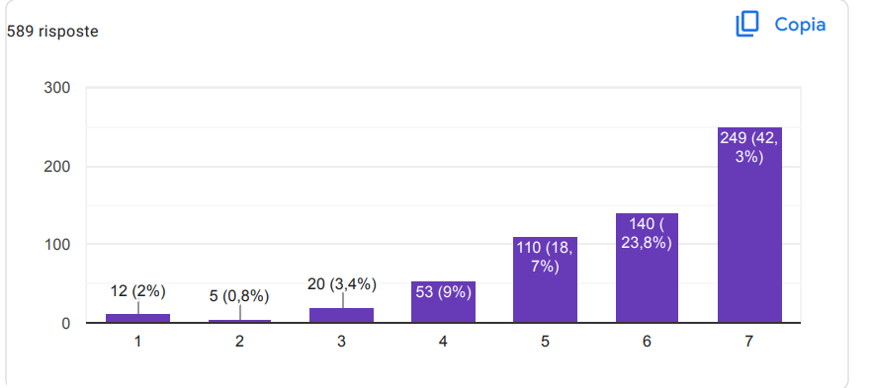

Dans quelle mesure pensez-vous que les écoles peuvent bénéficier de cette recommandation ?
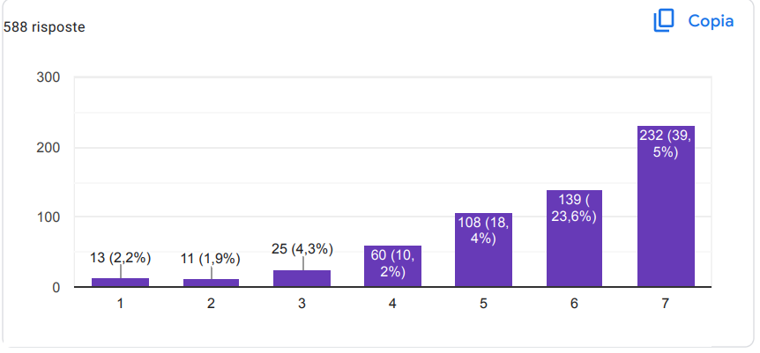

Dans quelle mesure pensez-vous que cette recommandation est applicable dans les écoles ?
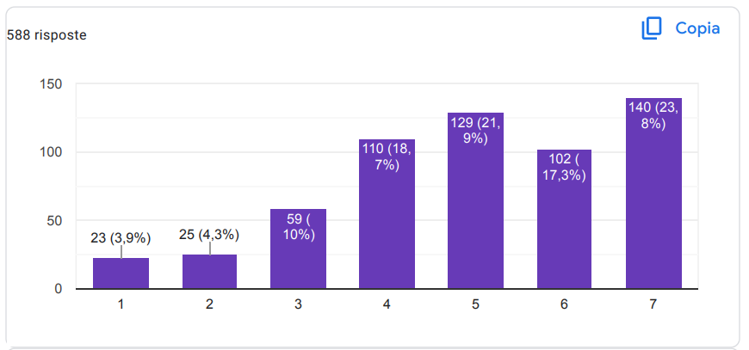

Politique n° 2 : Possibilité de placer plus de psychologues scolaires dans chaque école, en fonction du nombre d'élèves inscrits et des tranches d'âge à traiter, et, statistiques en main, d'évaluer par la suite l'amélioration des élèves dans le plexus scolaire

Selon vous, dans quelle mesure les écoles peuvent-elles être plus efficaces avec cette recommandation ?
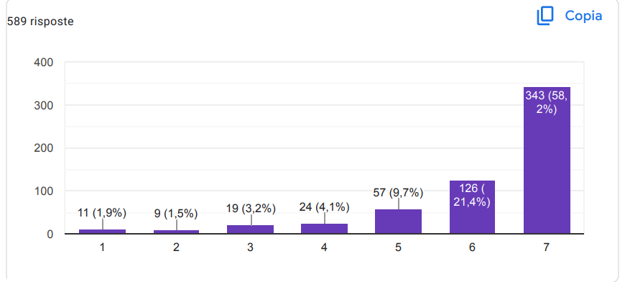

Dans quelle mesure pensez-vous que les écoles peuvent bénéficier de cette recommandation ?
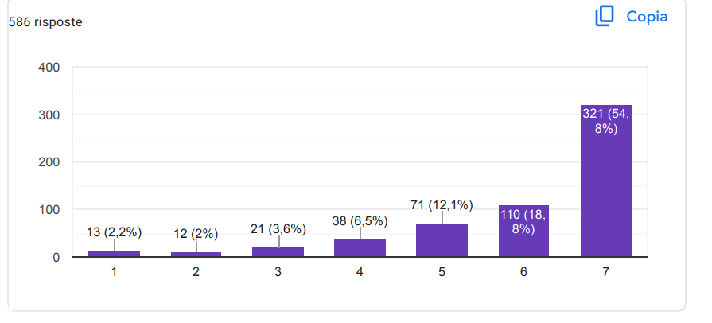

Dans quelle mesure pensez-vous que cette recommandation est applicable dans les écoles ?
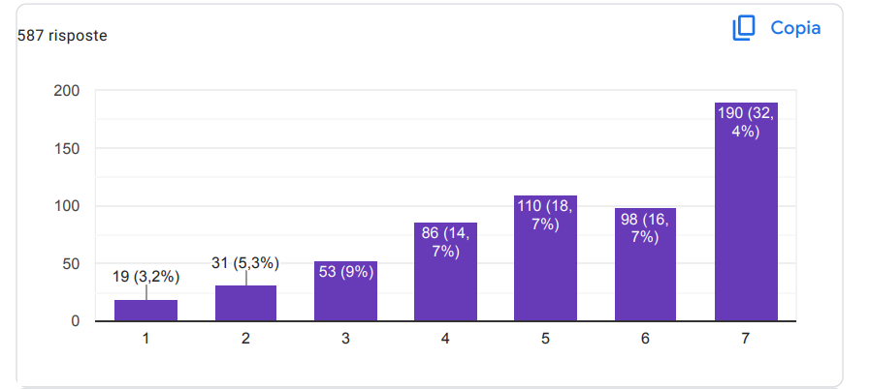

Politique n°3 : Un pupitre d'écoute, avec un nombre d'heures obligatoires, pour les enseignants au sein du groupe scolaire. Cette proposition est importante car elle propose de normaliser davantage le rôle du psychologue (il est bien connu que la grande majorité des adultes répudient ce soutien ou étiquettent négativement ceux qui se tournent vers un professionnel de la santé mentale pour tout problème) et de surveiller non seulement la bien-être des élèves mais aussi celui du personnel de l'école.

Selon vous, dans quelle mesure les écoles peuvent-elles être plus efficaces avec cette recommandation ?
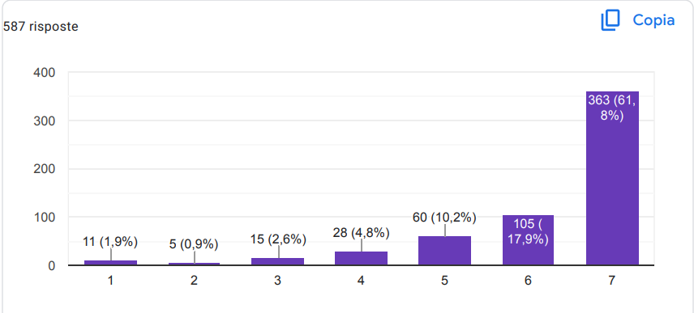

Dans quelle mesure pensez-vous que les écoles peuvent bénéficier de cette recommandation ?
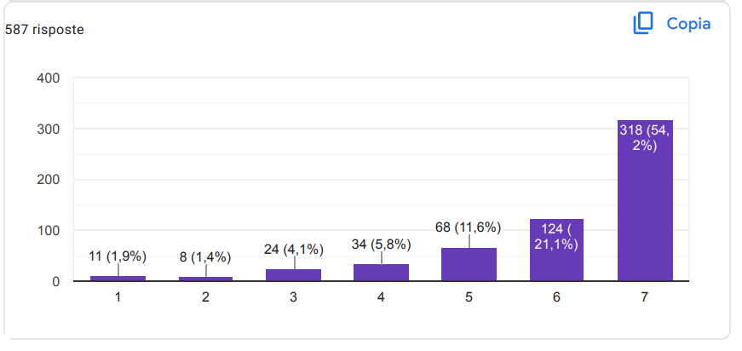

Dans quelle mesure pensez-vous que cette recommandation est applicable dans les écoles ?
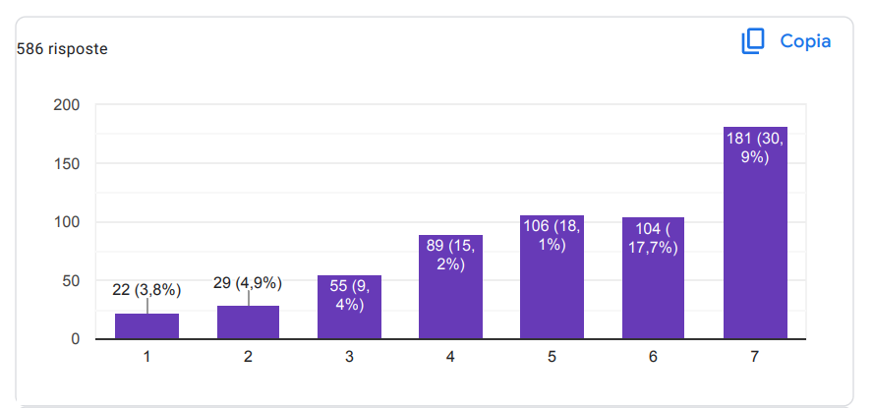

Politique n° 4 : Statistiques annuelles (ou initialement semestrielles) réalisées à l'échelle nationale pour suivre la tendance/la baisse des cas d'intimidation ou de discrimination de toute nature dans les écoles, après l'inclusion du rôle de psychologue scolaire ; pensez-vous que les écoles peuvent être avec cette recommandation ?

Selon vous, dans quelle mesure les écoles peuvent-elles être plus efficaces avec cette recommandation ?
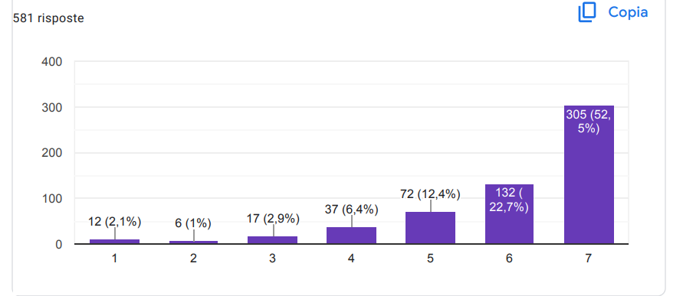

Dans quelle mesure pensez-vous que les écoles peuvent bénéficier de cette recommandation ?
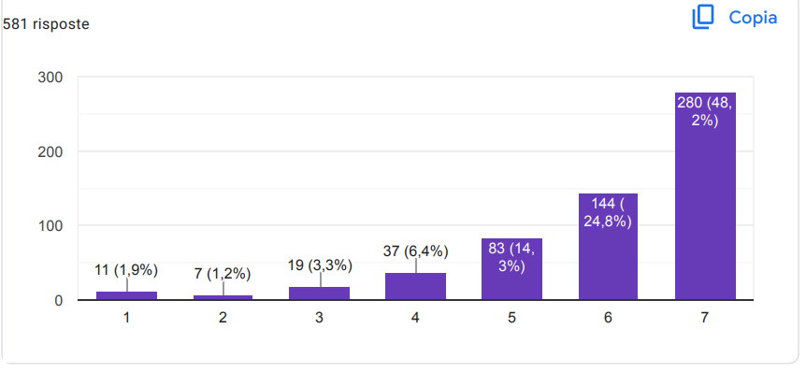

Dans quelle mesure pensez-vous que cette recommandation est applicable dans les écoles ?
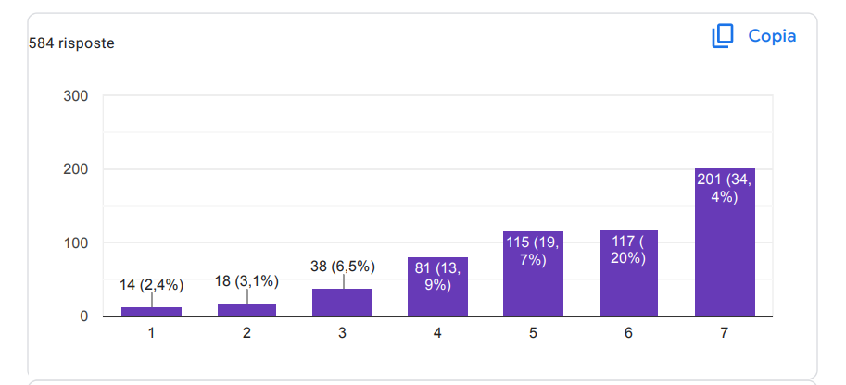

Politique n°5 : Statistiques annuelles (ou initialement semestrielles) réalisées sur l'ensemble du territoire pour suivre la progression/réduction des cas de dépression-DOC-troubles anxieux-troubles alimentaires et actes d'agressions etc. en milieu scolaire, après prise en compte des le rôle du psychologue scolaire

Selon vous, dans quelle mesure les écoles peuvent-elles être plus efficaces avec cette recommandation ?
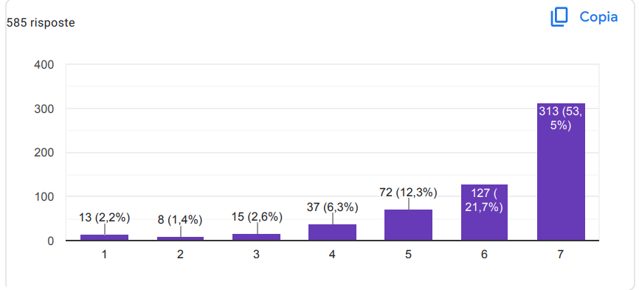

Dans quelle mesure pensez-vous que les écoles peuvent bénéficier de cette recommandation ?

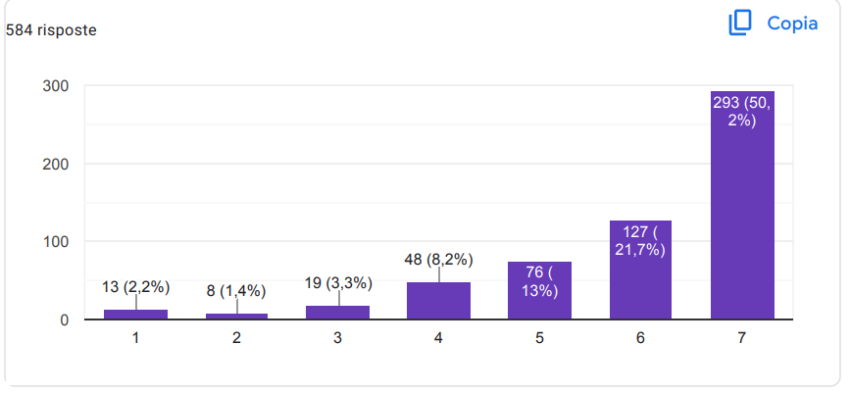

Dans quelle mesure pensez-vous que cette recommandation est applicable dans les écoles ?
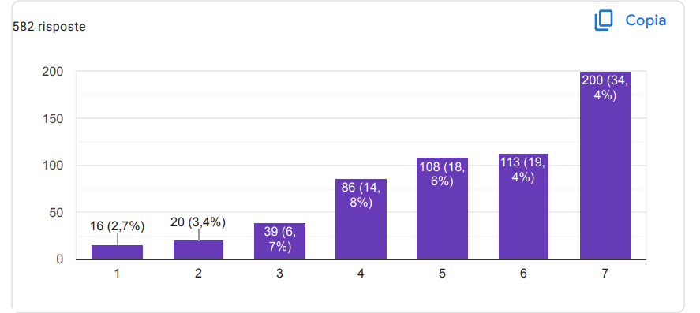

Politique n°6 : Administration d'un questionnaire sur le bien-être scolaire, tel que le QBS 8-13 : "Le QBS 8-13 vise à analyser le bien-être des enfants et des jeunes de 8 à 13 ans à l'école à travers trois questionnaires qui prennent en compte les opinions des parents, des enseignants et de l'élève lui-même.Ce questionnaire doit être administré au début et à la fin de chaque année scolaire, en analysant si ce BIEN-ÊTRE étudié s'est amélioré après l'entrée dans le rôle professionnel du psychologue scolaire

Selon vous, dans quelle mesure les écoles peuvent-elles être plus efficaces avec cette recommandation ?
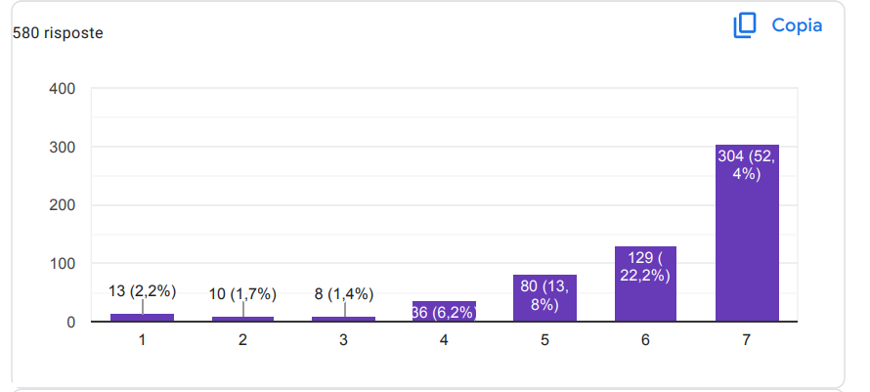

Dans quelle mesure pensez-vous que les écoles peuvent bénéficier de cette recommandation ?

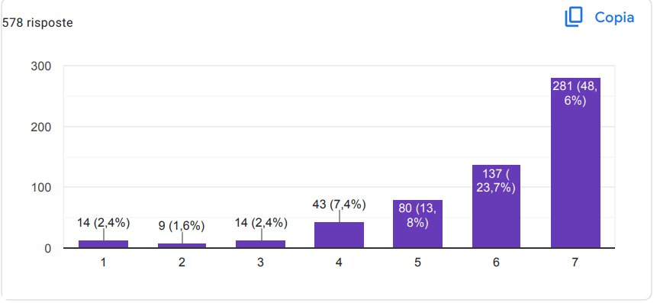

Dans quelle mesure pensez-vous que cette recommandation est applicable dans les écoles ?
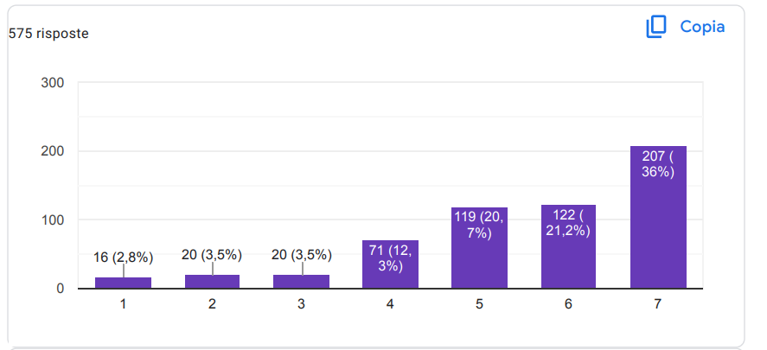

Politique N°7 : Leadership politique et engagement de haut niveau, ainsi qu'une législation et une politique solides qui luttent contre la violence à l'égard des enfants et le harcèlement à l'école.

Selon vous, dans quelle mesure les écoles peuvent-elles être plus efficaces avec cette recommandation ?
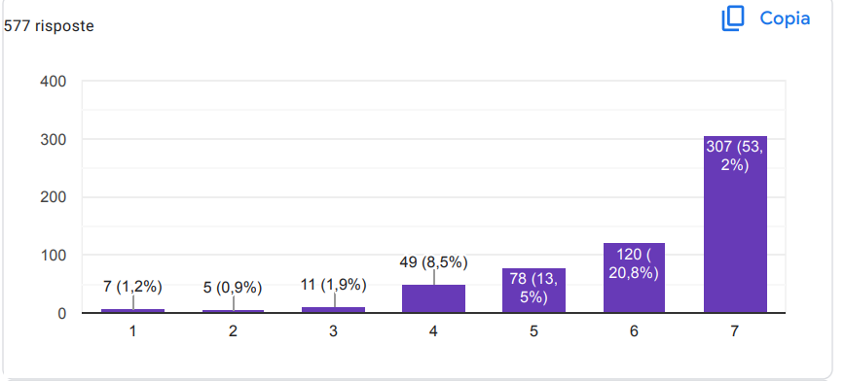

Dans quelle mesure pensez-vous que les écoles peuvent bénéficier de cette recommandation ?
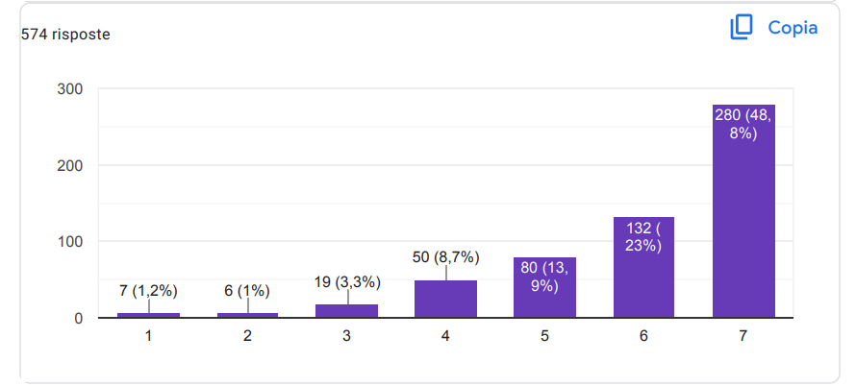

Dans quelle mesure pensez-vous que cette recommandation est applicable dans les écoles ?
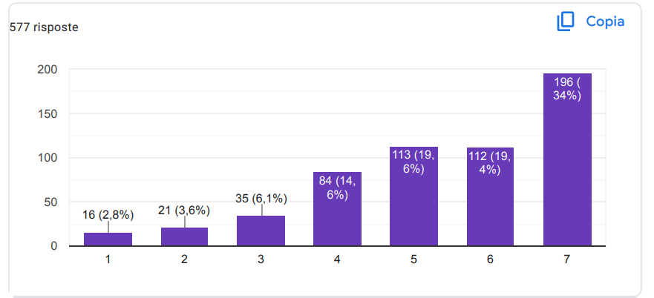

Politique n°8 : Politiques nationales qui promeuvent un environnement d'apprentissage sûr, un climat positif à l'école et dans la salle de classe et un engagement fort en faveur des droits et de l'autonomisation des enfants.

Selon vous, dans quelle mesure les écoles peuvent-elles être plus efficaces avec cette recommandation ?
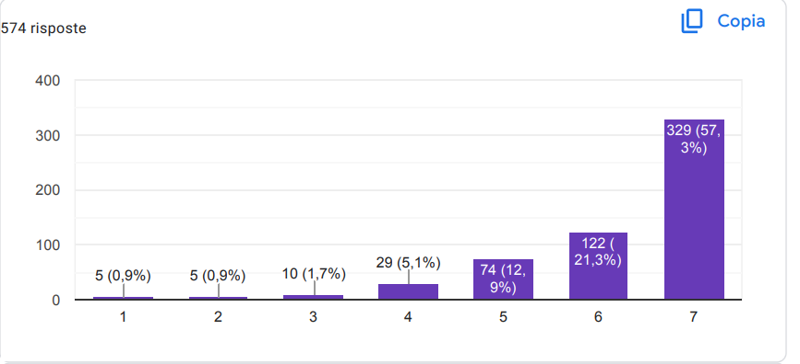

Dans quelle mesure pensez-vous que les écoles peuvent bénéficier de cette recommandation ?
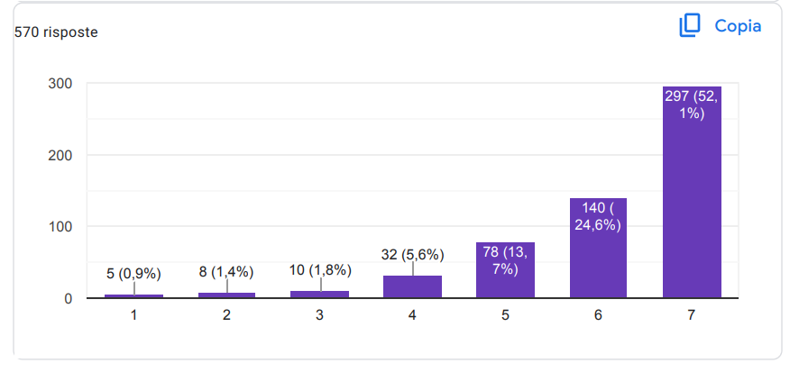

Dans quelle mesure pensez-vous que cette recommandation est applicable dans les écoles ?

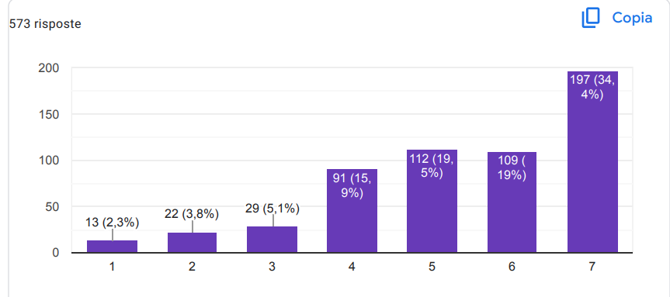

Politique n°9 : Collaboration et partenariats. Au niveau national, cela comprend des partenariats entre le secteur de l'éducation et d'autres ministères, des organisations de la société civile, des institutions universitaires, des associations professionnelles et les médias. Au niveau de l'école, il comprend des partenariats impliquant tous les acteurs de la communauté scolaire, y compris les directeurs, les enseignants, les autres membres du personnel, les parents et les élèves, les autorités locales et les professionnels d'autres secteurs.
Selon vous, dans quelle mesure les écoles peuvent-elles être plus efficaces avec cette recommandation ?
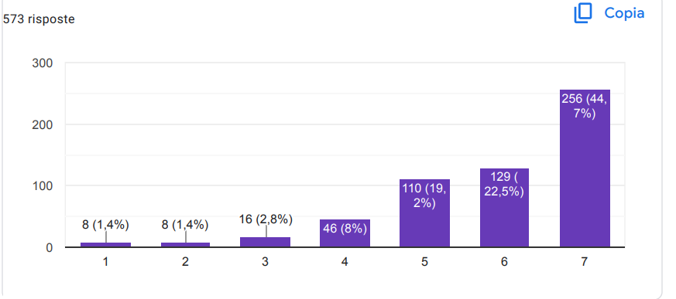

Dans quelle mesure pensez-vous que les écoles peuvent bénéficier de cette recommandation ?
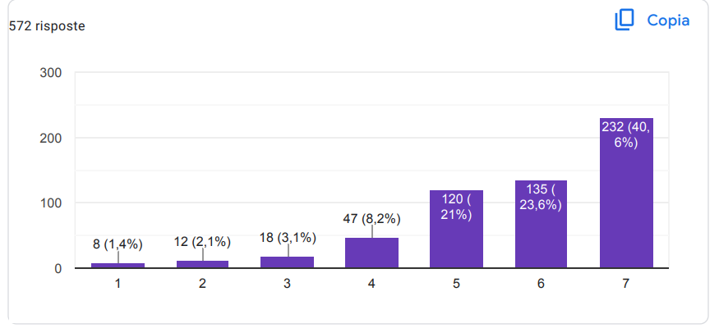

Dans quelle mesure pensez-vous que cette recommandation est applicable dans les écoles ?
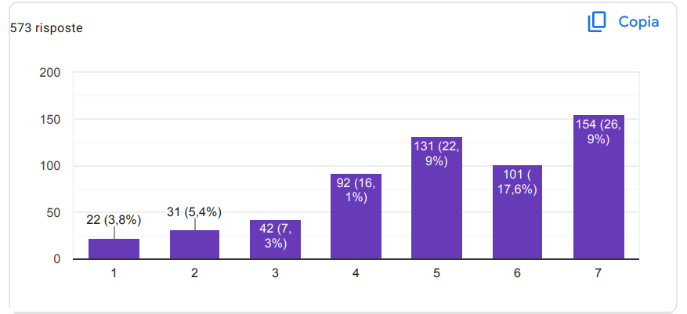

Politique n°10 : Approches fondées sur des preuves, éclairées par des données précises et complètes et une évaluation systématique de l'exercice des programmes existants.

Selon vous, dans quelle mesure les écoles peuvent-elles être plus efficaces avec cette recommandation ?
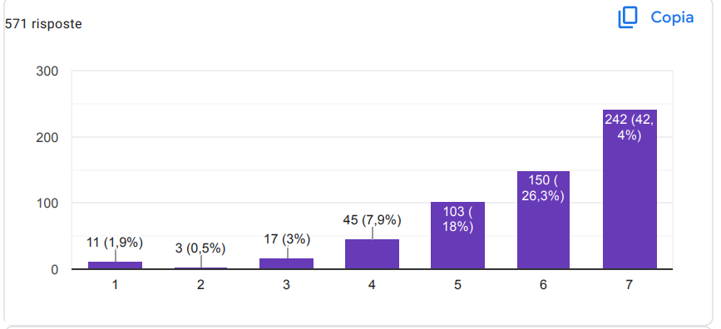

Dans quelle mesure pensez-vous que les écoles peuvent bénéficier de cette recommandation ?
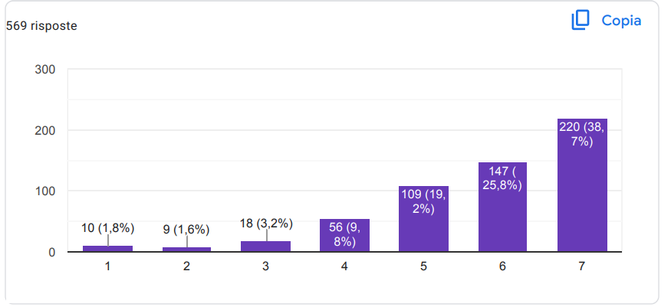

Dans quelle mesure pensez-vous que cette recommandation est applicable dans les écoles ?
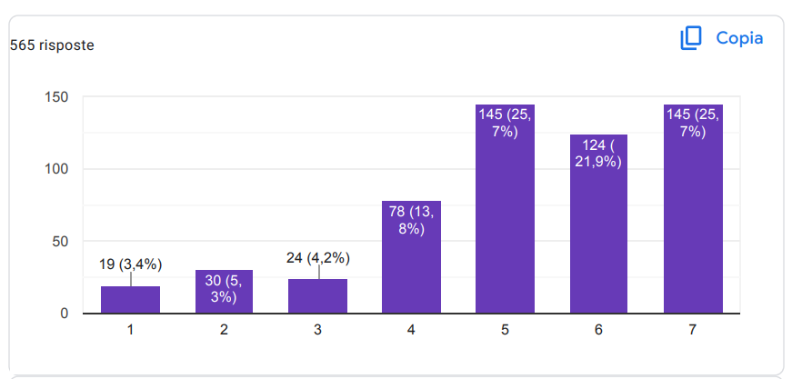

Politique n°11 : Formation et accompagnement des enseignants et aide et accompagnement des élèves concernés. Dans les pays qui réussissent, la formation s'est concentrée sur le développement des compétences pour prévenir et répondre à la violence et au harcèlement à l'école et pour utiliser des approches positives de la gestion de la classe.

Selon vous, dans quelle mesure les écoles peuvent-elles être plus efficaces avec cette recommandation ?
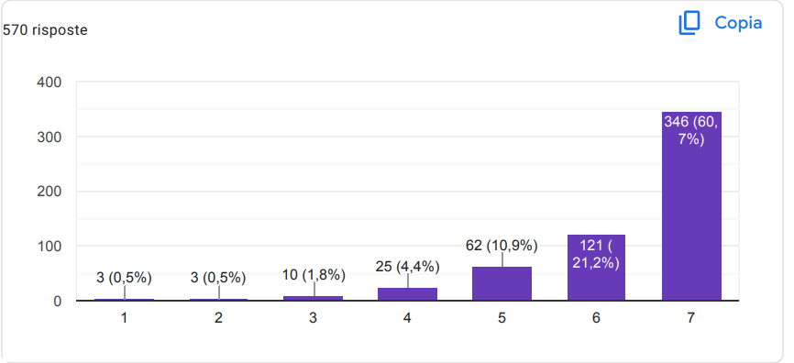

Dans quelle mesure pensez-vous que les écoles peuvent bénéficier de cette recommandation ?

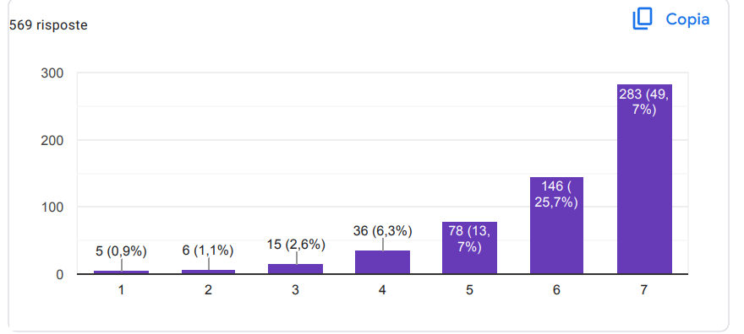
Dans quelle mesure pensez-vous que cette recommandation est applicable dans les écoles ?
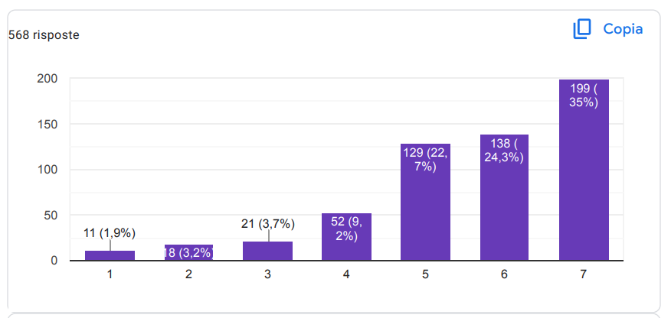

Politique n°12 : Mener une enquête paneuropéenne pour collecter des données sur la prévalence des troubles mentaux chez les enfants d'âge scolaire et sur la disponibilité et l'accessibilité des services de santé mentale dans les écoles.

Selon vous, dans quelle mesure les écoles peuvent-elles être plus efficaces avec cette recommandation ?
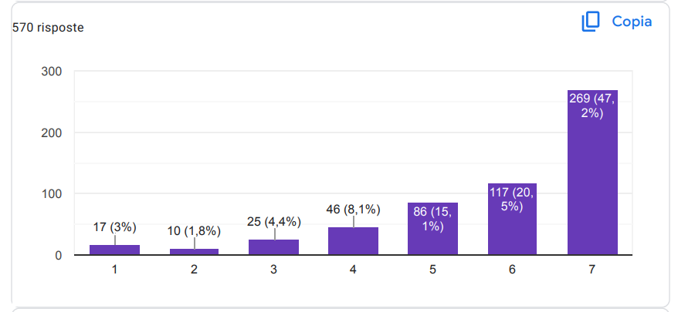

Dans quelle mesure pensez-vous que les écoles peuvent bénéficier de cette recommandation ?
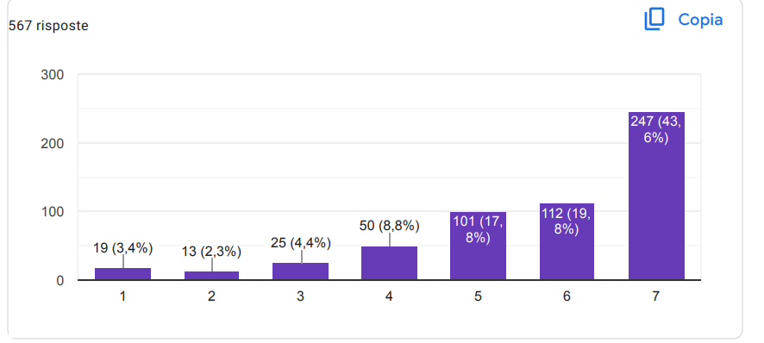

Dans quelle mesure pensez-vous que cette recommandation est applicable dans les écoles ?
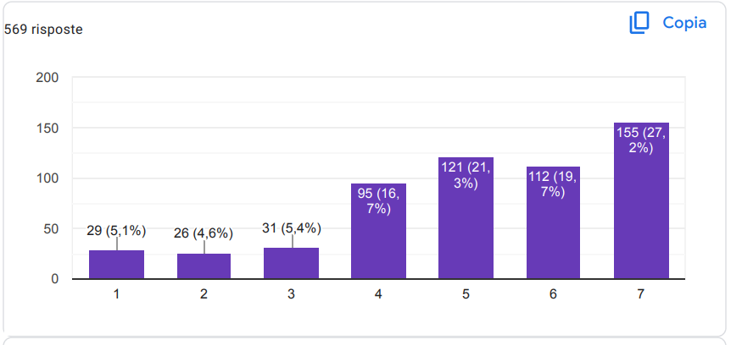

Politique n°13 : Mener une enquête paneuropéenne pour collecter des données sur la prévalence des troubles mentaux chez les enfants d'âge scolaire et sur la disponibilité et l'accessibilité des services de santé mentale dans les écoles

Selon vous, dans quelle mesure les écoles peuvent-elles être plus efficaces avec cette recommandation ?
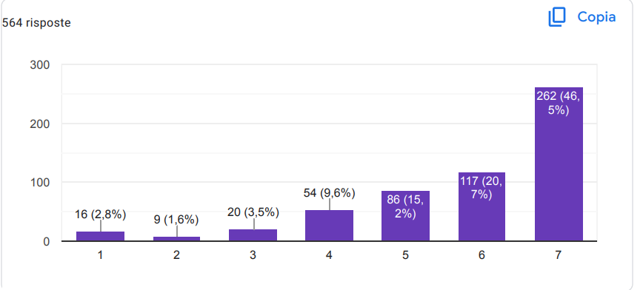

Dans quelle mesure pensez-vous que les écoles peuvent bénéficier de cette recommandation ?
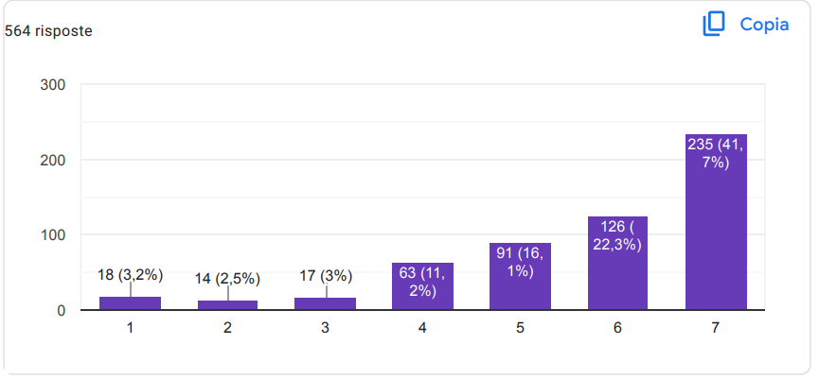

Dans quelle mesure pensez-vous que cette recommandation est applicable dans les écoles ?
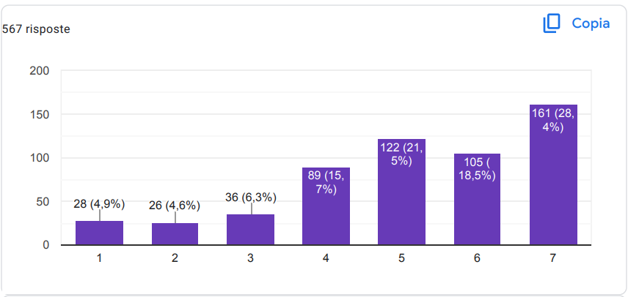

Politique n°14 : Développer un cadre commun de formation et de qualification pour les psychologues scolaires à travers l'Europe afin d'assurer un haut niveau de compétence professionnelle et de cohérence dans la prestation de services.
Selon vous, dans quelle mesure les écoles peuvent-elles être plus efficaces avec cette recommandation ?
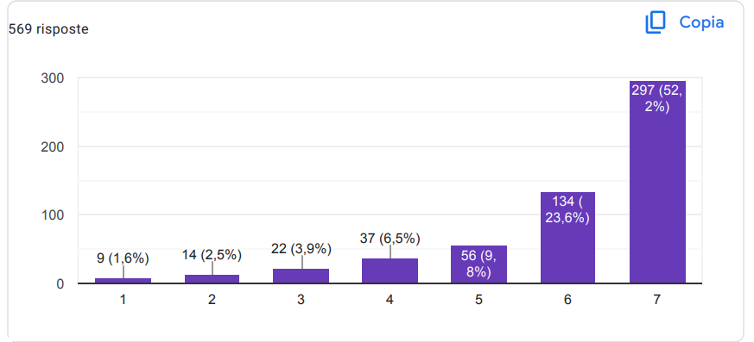

Dans quelle mesure pensez-vous que les écoles peuvent bénéficier de cette recommandation ?
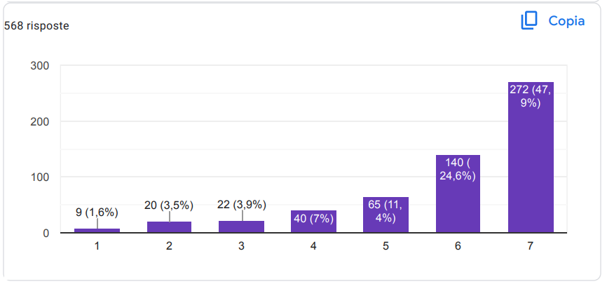
Dans quelle mesure pensez-vous que cette recommandation est applicable dans les écoles ?

Politique n°15 : Créer un réseau d'experts en psychologie scolaire à travers l'Europe pour partager des informations et des bonnes pratiques et fournir des conseils aux décideurs politiques sur les questions liées à la psychologie scolaire

Selon vous, dans quelle mesure les écoles peuvent-elles être plus efficaces avec cette recommandation ?
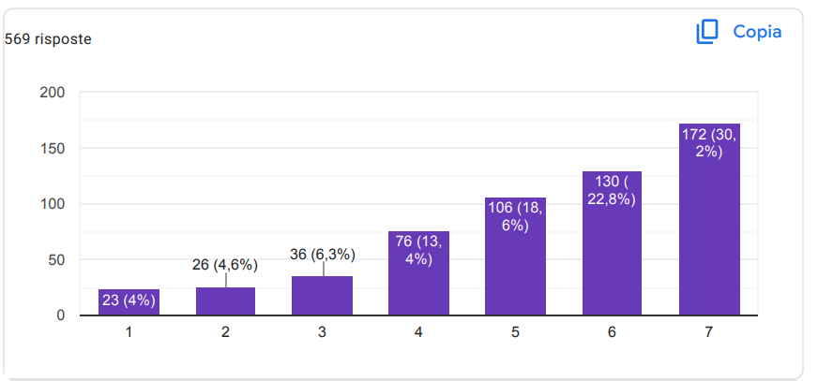

Dans quelle mesure pensez-vous que les écoles peuvent bénéficier de cette recommandation ?
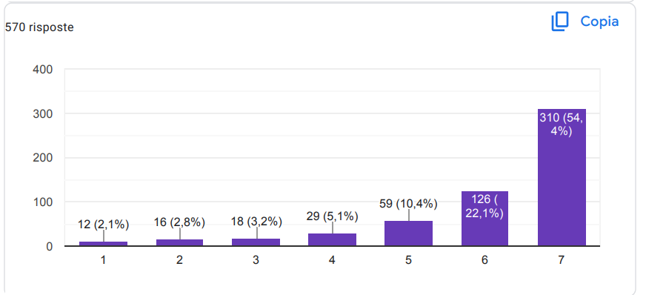

Dans quelle mesure pensez-vous que cette recommandation est applicable dans les écoles ?
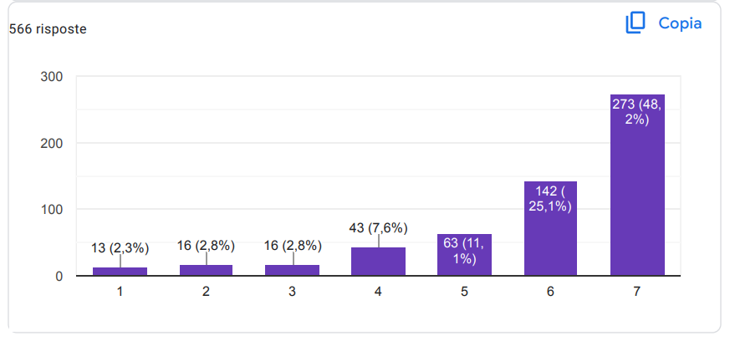

Politique n°16 : Encourager les pays européens à adopter une approche plus collaborative de la fourniture de services de santé mentale dans les écoles, y compris l'implication des parents, des enseignants et d'autres membres de la communauté

Selon vous, dans quelle mesure les écoles peuvent-elles être plus efficaces avec cette recommandation ?
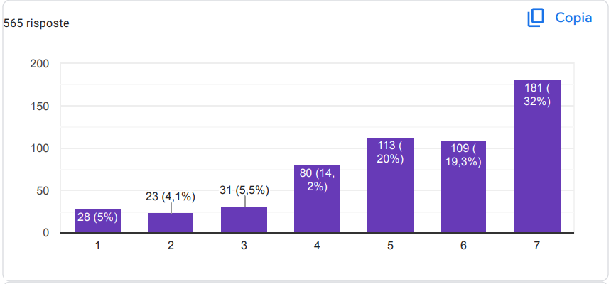

Dans quelle mesure pensez-vous que les écoles peuvent bénéficier de cette recommandation ?

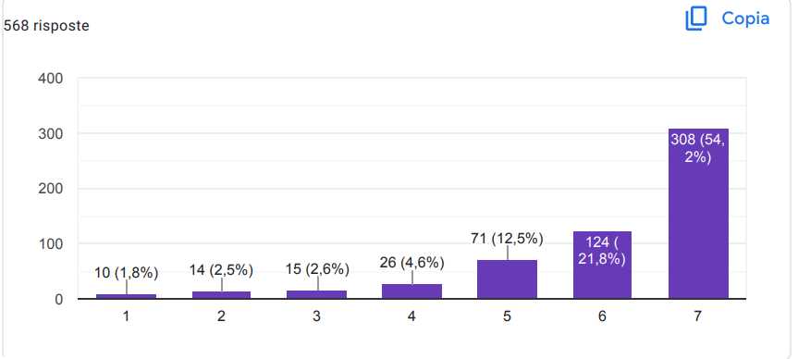

Dans quelle mesure pensez-vous que cette recommandation est applicable dans les écoles ?
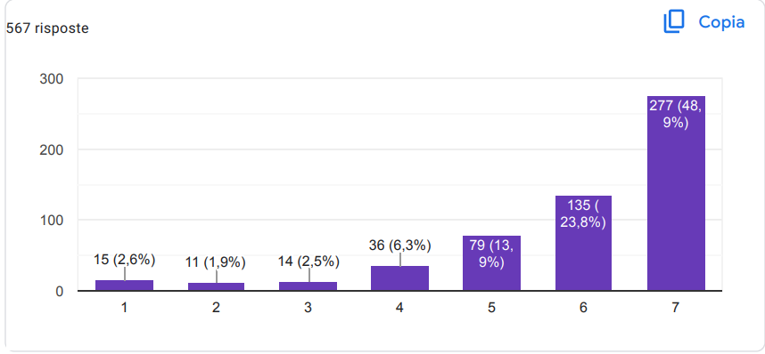

Axe n°17 ​​: Encourager la recherche de bonnes pratiques pour l'offre de services de santé mentale en milieu scolaire et l'adaptation de ces pratiques au contexte européen.
Selon vous, dans quelle mesure les écoles peuvent-elles être plus efficaces avec cette recommandation ?
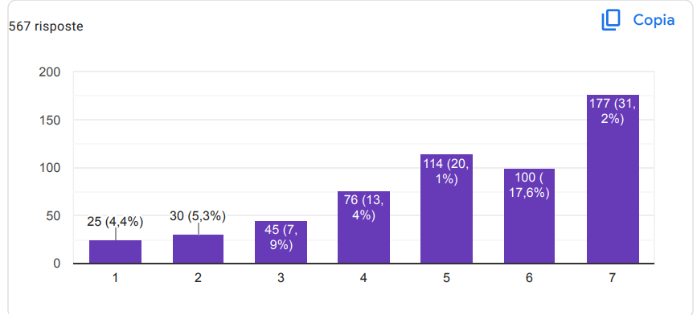

Dans quelle mesure pensez-vous que les écoles peuvent bénéficier de cette recommandation ?
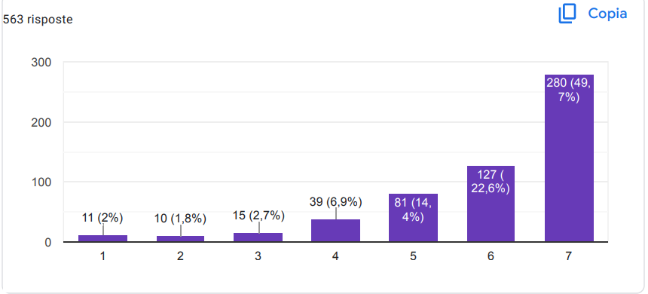

Dans quelle mesure pensez-vous que cette recommandation est applicable dans les écoles ?
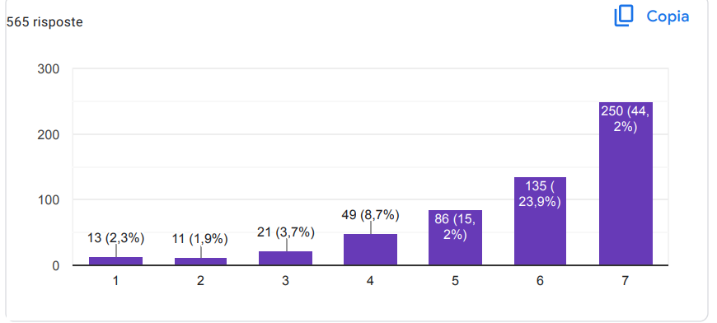

Politique n°18 : Promouvoir une approche plus holistique et culturellement sensible des services de santé mentale des services de santé mentale dans les écoles, en tenant compte de la diversité linguistique et culturelle des pays européens.

Selon vous, dans quelle mesure les écoles peuvent-elles être plus efficaces avec cette recommandation ?

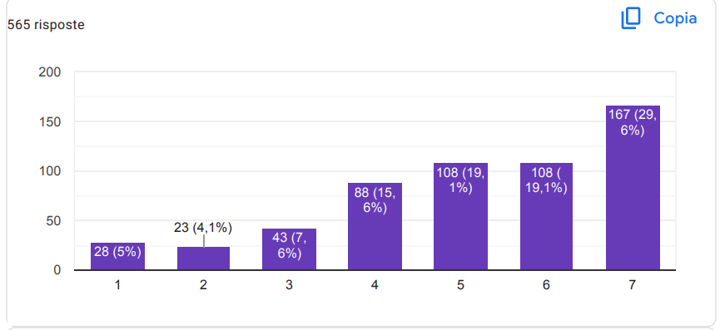

Dans quelle mesure pensez-vous que les écoles peuvent bénéficier de cette recommandation ?

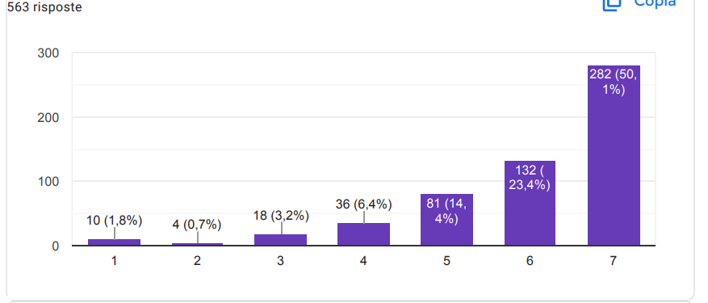

Dans quelle mesure pensez-vous que cette recommandation est applicable dans les écoles ?
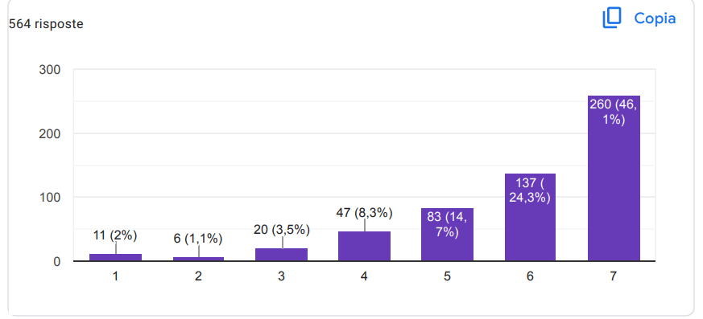

Politique n°19 : Encourager l'inclusion de l'éducation à la santé mentale et au bien-être dans le programme scolaire, ce qui non seulement aidera à identifier les premiers signes et symptômes de la santé mentale, mais encouragera également les mesures préventives et les soins personnels
Selon vous, dans quelle mesure les écoles peuvent-elles être plus efficaces avec cette recommandation ?
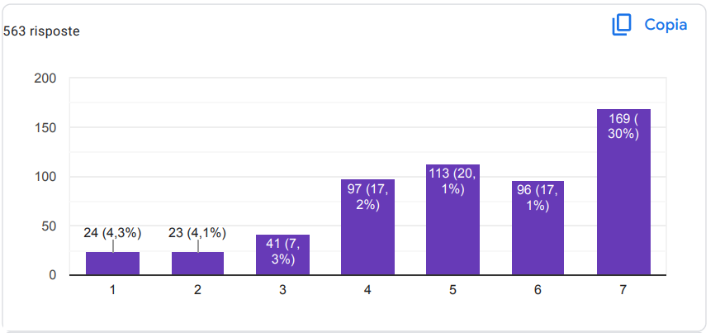

Dans quelle mesure pensez-vous que les écoles peuvent bénéficier de cette recommandation ?
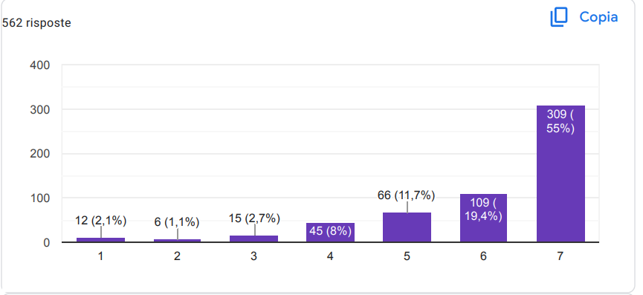

Dans quelle mesure pensez-vous que cette recommandation est applicable dans les écoles ?
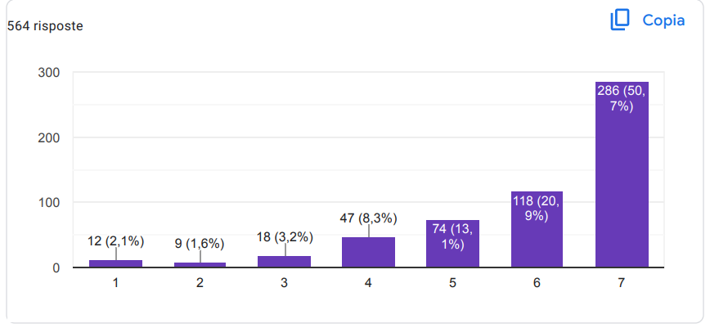

Politique n°20 : Élaborer et mettre en œuvre des lignes directrices à l'échelle européenne pour la pratique de la psychologie scolaire. Ces lignes directrices devraient être basées sur les meilleures pratiques et devraient être élaborées en collaboration avec des organisations professionnelles, telles que la Fédération européenne des associations de psychologues (EFPA) et l'International School Psychology Association (ISPA)

Selon vous, dans quelle mesure les écoles peuvent-elles être plus efficaces avec cette recommandation ?
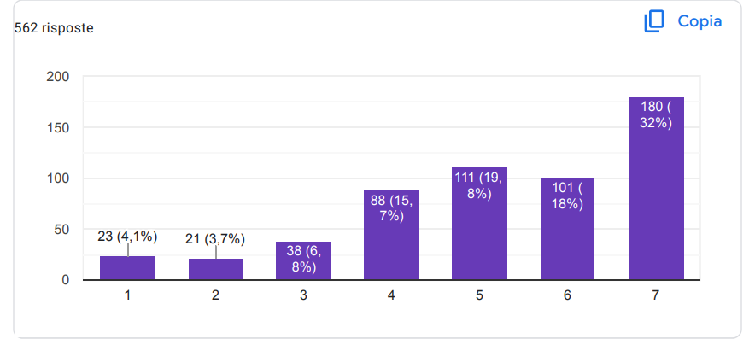

Dans quelle mesure pensez-vous que les écoles peuvent bénéficier de cette recommandation ?
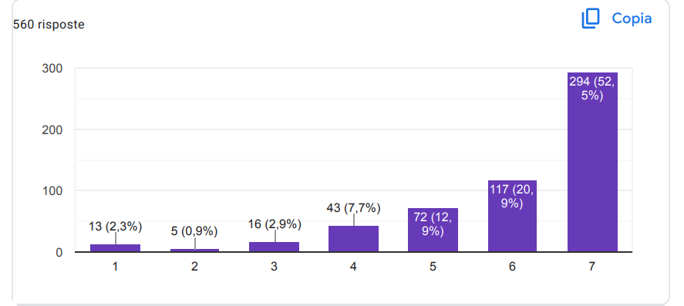

Dans quelle mesure pensez-vous que cette recommandation est applicable dans les écoles ?
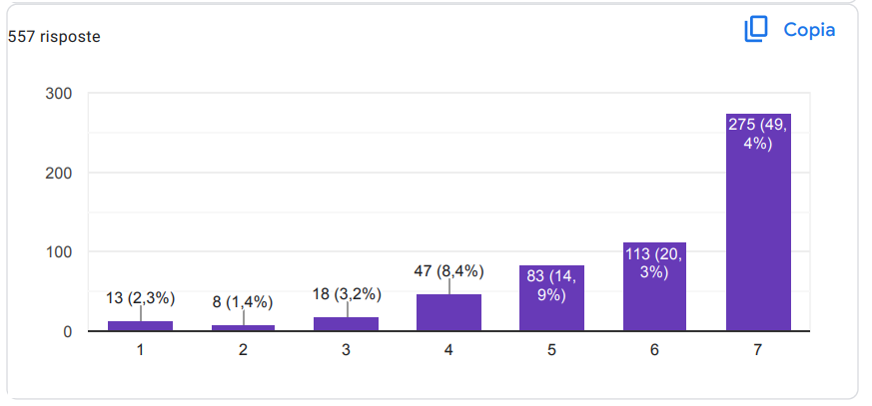

Politique n°21 : Fournir des fonds et des ressources pour soutenir le développement professionnel des psychologues scolaires psychologues scolaires, en particulier dans des domaines tels que les lois et règlements, les lignes directrices éthiques et les meilleures pratiques. Cela pourrait inclure le financement de la formation continue, des programmes de formation et de la recherche.
Selon vous, dans quelle mesure les écoles peuvent-elles être plus efficaces avec cette recommandation ?
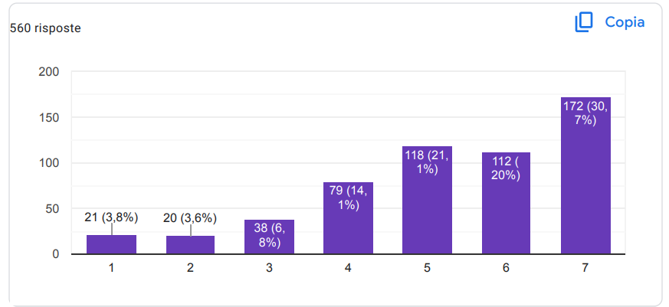

Dans quelle mesure pensez-vous que les écoles peuvent bénéficier de cette recommandation ?

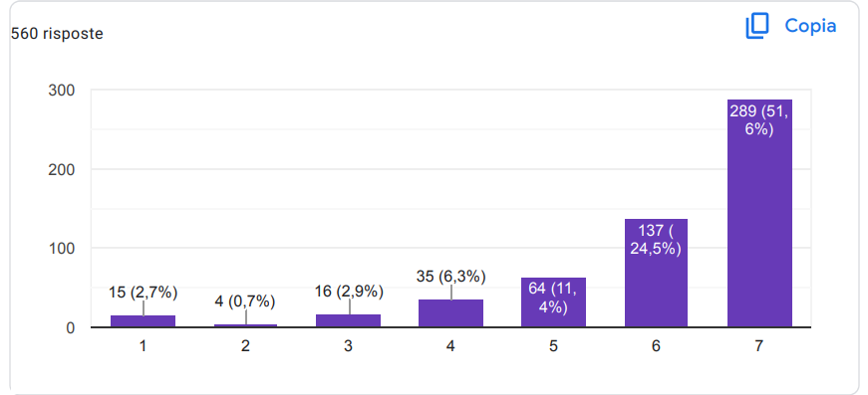

Dans quelle mesure pensez-vous que cette recommandation est applicable dans les écoles ?
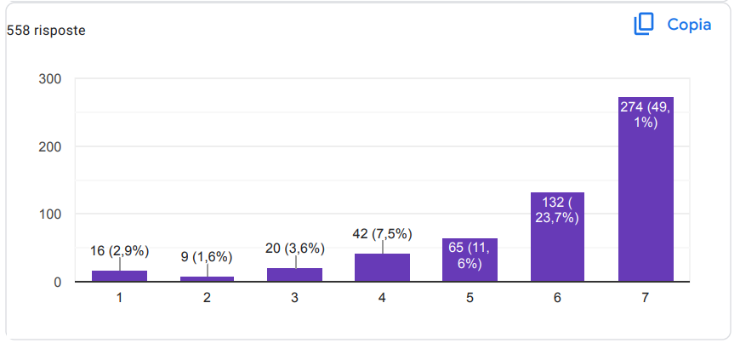

Politique n°22 : Élaborer et mettre en œuvre des lignes directrices à l'échelle européenne pour la fourniture de services d'éducation spéciale (SES) afin de garantir que les personnes handicapées aient accès à une éducation adaptée à leurs besoins. Cela pourrait inclure des lignes directrices pour l'évaluation, la prestation de services et le financement des services d'éducation spéciale

Selon vous, dans quelle mesure les écoles peuvent-elles être plus efficaces avec cette recommandation ?
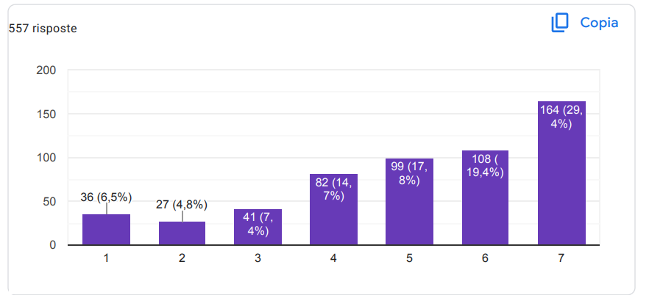

Dans quelle mesure pensez-vous que les écoles peuvent bénéficier de cette recommandation ?
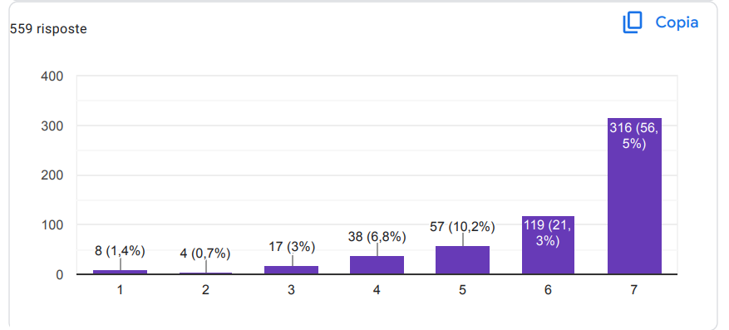

Dans quelle mesure pensez-vous que cette recommandation est applicable dans les écoles ?
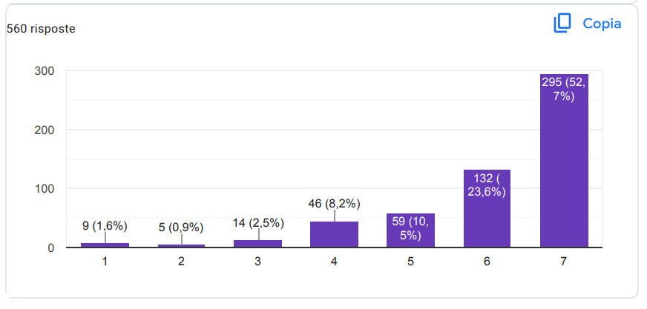

Politique n°23 : Accroître la supervision et le suivi des pratiques de la psychologie scolaire par les organismes de réglementation et de contrôle de l'UE afin de garantir le respect des lois et règlements et de promouvoir les meilleures pratiques

Selon vous, dans quelle mesure les écoles peuvent-elles être plus efficaces avec cette recommandation ?
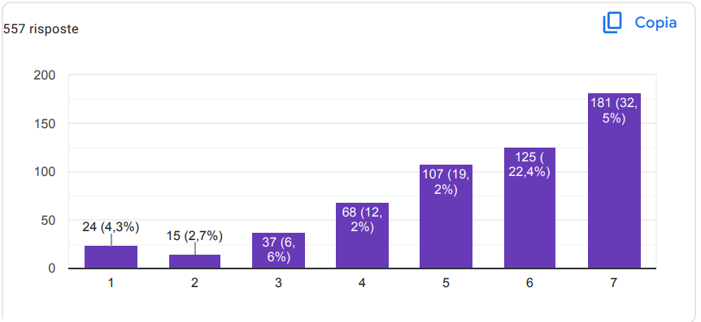

Dans quelle mesure pensez-vous que les écoles peuvent bénéficier de cette recommandation ?
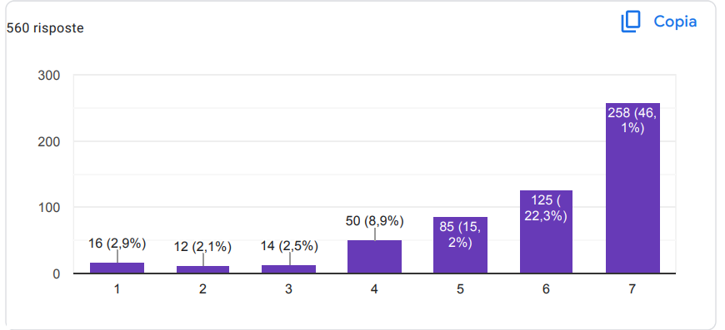

Dans quelle mesure pensez-vous que cette recommandation est applicable dans les écoles ?
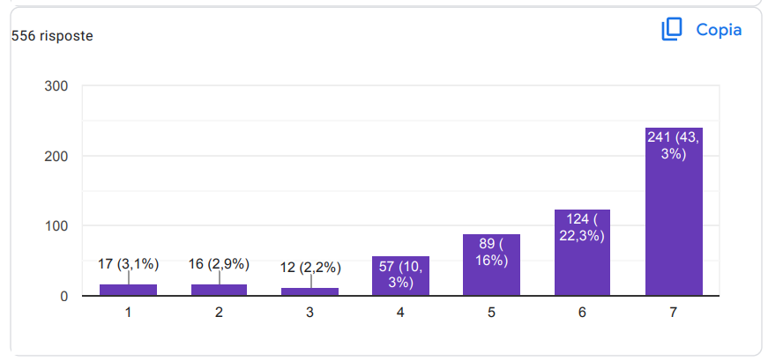

Politique n°24 : Soutenir le développement et la mise en œuvre de nouvelles technologies et outils pour améliorer la prestation de services et promouvoir la conformité réglementaire. Cela pourrait inclure le financement de la recherche et du développement d'outils numériques tels que la téléthérapie, les évaluations en ligne et les dossiers de santé électroniques (DSE)
Selon vous, dans quelle mesure les écoles peuvent-elles être plus efficaces avec cette recommandation ?
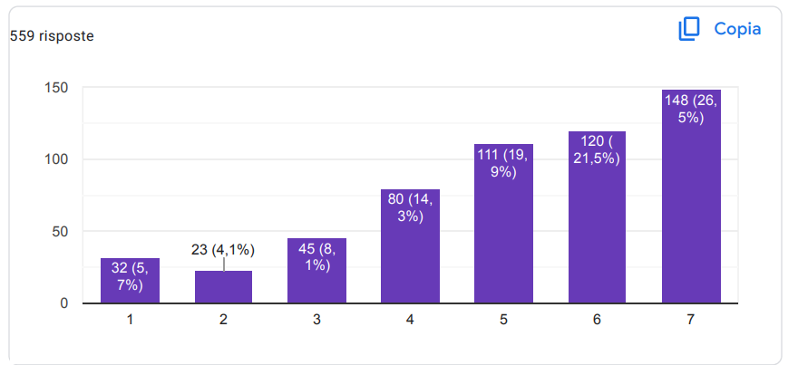

Dans quelle mesure pensez-vous que les écoles peuvent bénéficier de cette recommandation ?
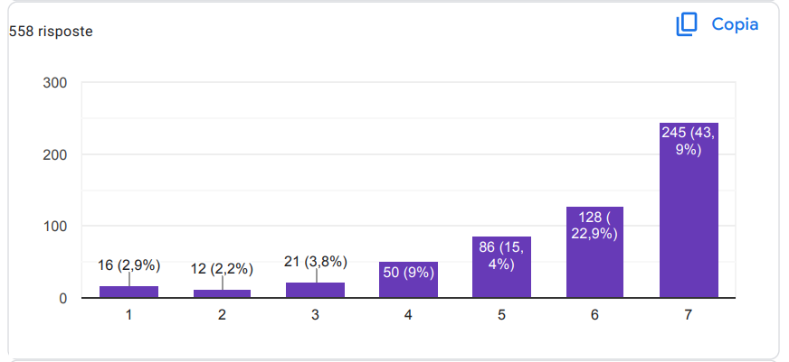

Dans quelle mesure pensez-vous que cette recommandation est applicable dans les écoles ?
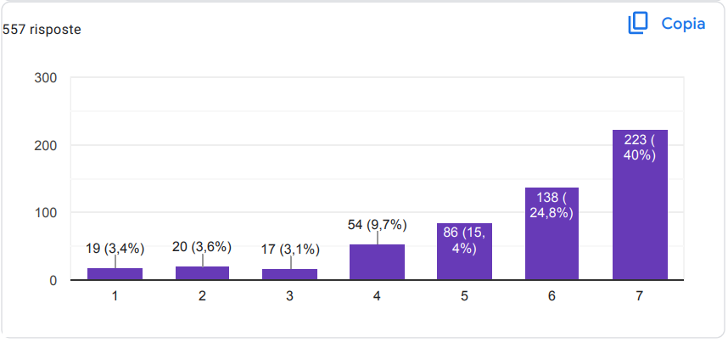

Politique n°25 : Encourager la collaboration entre les psychologues scolaires, les éducateurs, les professionnels de la santé mentale et les autres organismes afin d'offrir des services plus complets aux élèves et aux familles. Cela pourrait inclure le financement de programmes et d'initiatives conjoints, ainsi que l'encouragement du partage des ressources et de l'expertise.

Selon vous, dans quelle mesure les écoles peuvent-elles être plus efficaces avec cette recommandation ?
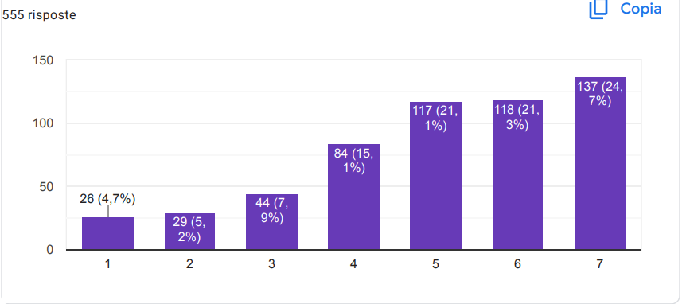

Dans quelle mesure pensez-vous que les écoles peuvent bénéficier de cette recommandation ?
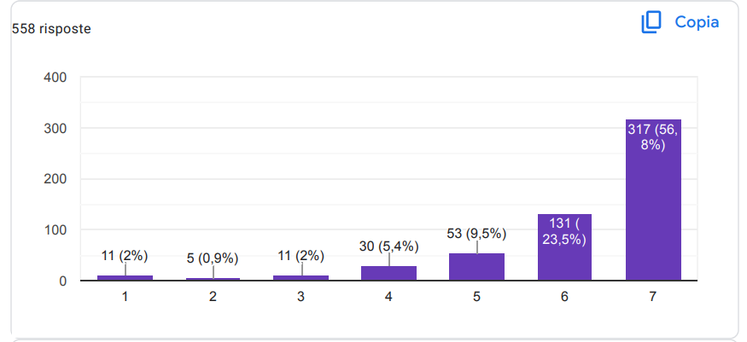
Dans quelle mesure pensez-vous que cette recommandation est applicable dans les écoles ?
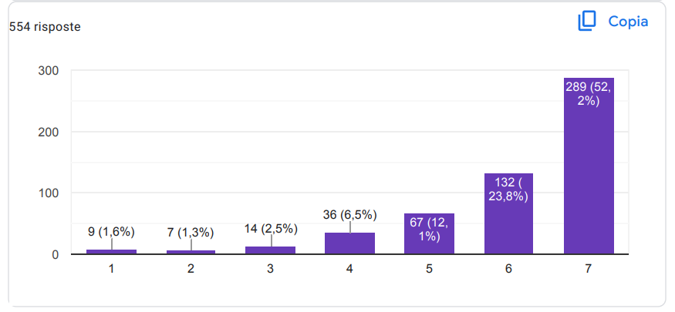

Politique n°26 : Construire un réseau européen de psychologues scolaires, d'éducateurs et d'autres professionnels pour partager les meilleures pratiques, les ressources et se soutenir mutuellement pour résoudre les problèmes juridiques et éthiques sur le terrain

Selon vous, dans quelle mesure les écoles peuvent-elles être plus efficaces avec cette recommandation ?
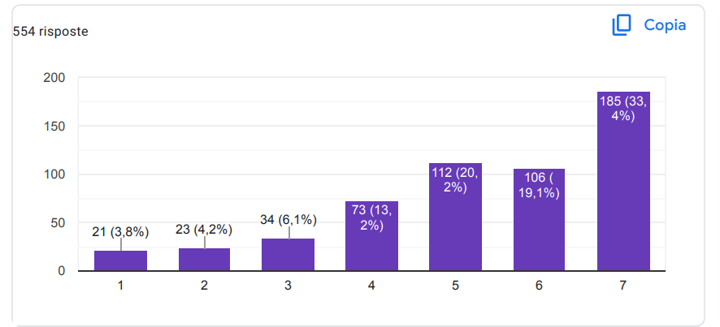

Dans quelle mesure pensez-vous que les écoles peuvent bénéficier de cette recommandation ?
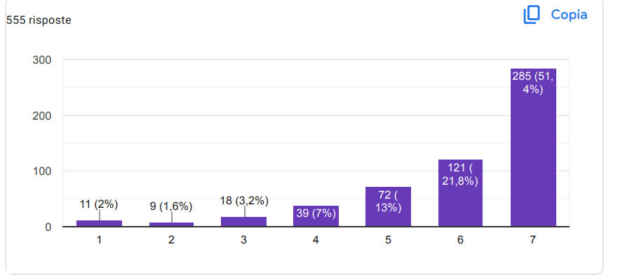

Dans quelle mesure pensez-vous que cette recommandation est applicable dans les écoles ?
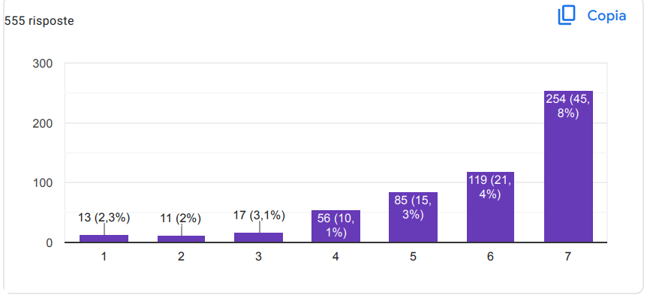

Politique n°27 : Établir un programme européen de formation et de certification pour les psychologues scolaires travaillant en Turquie au niveau secondaire. Ce programme garantirait que tous les psychologues scolaires en Turquie répondent aux mêmes normes et qualifications et offrirait des opportunités de développement professionnel continu.

Selon vous, dans quelle mesure les écoles peuvent-elles être plus efficaces avec cette recommandation ?
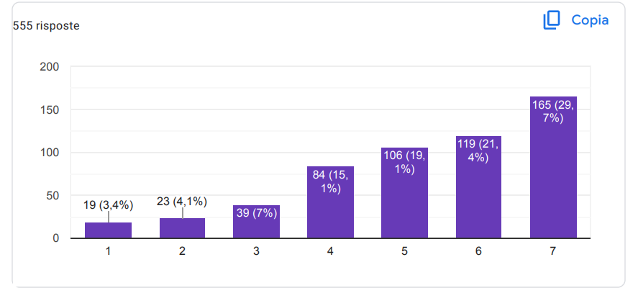
Dans quelle mesure pensez-vous que les écoles peuvent bénéficier de cette recommandation ?
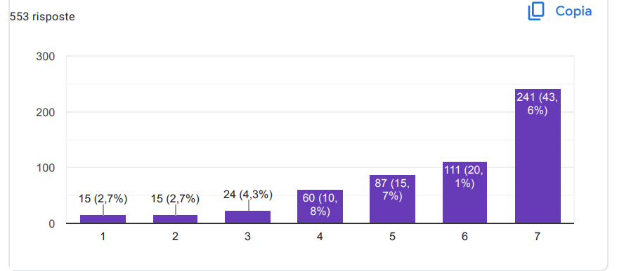

Dans quelle mesure pensez-vous que cette recommandation est applicable dans les écoles ?
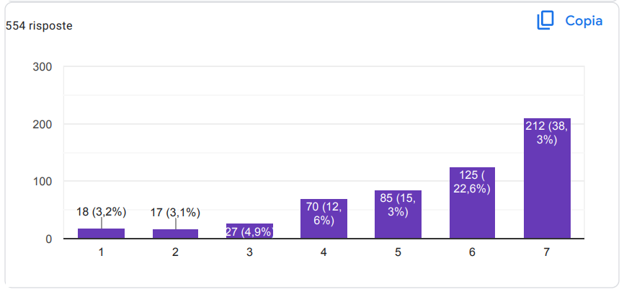
Politique n°28 : Développer une initiative au niveau européen pour promouvoir l'utilisation de pratiques fondées sur des preuves en psychologie scolaire en Turquie au niveau secondaire. Cela impliquerait de fournir une formation et des ressources aux psychologues scolaires sur les dernières recherches et les meilleures pratiques dans le domaine, ainsi que d'encourager les écoles à adopter des programmes et des interventions fondés sur des preuves qui se sont avérés efficaces pour améliorer les résultats des élèves.

Selon vous, dans quelle mesure les écoles peuvent-elles être plus efficaces avec cette recommandation ?
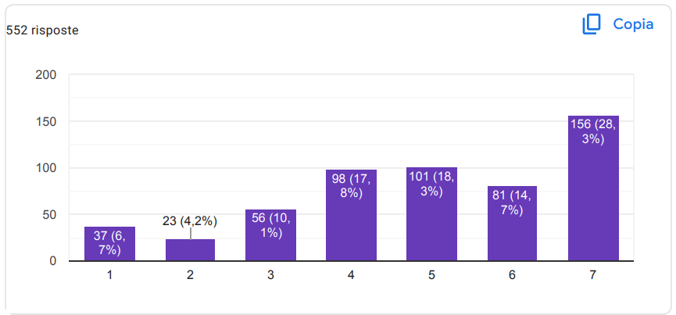

Dans quelle mesure pensez-vous que les écoles peuvent bénéficier de cette recommandation ?
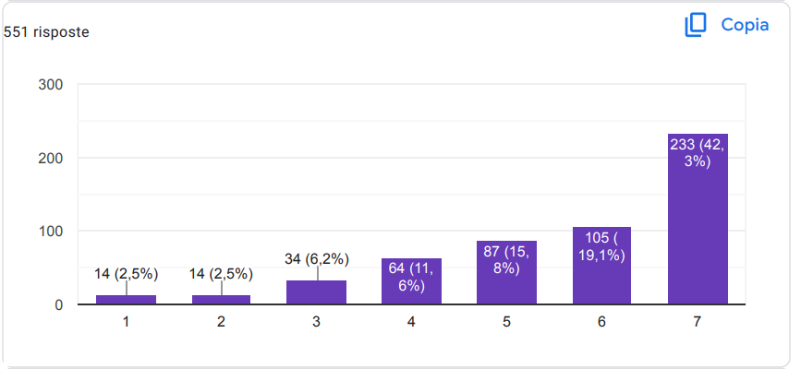

Dans quelle mesure pensez-vous que cette recommandation est applicable dans les écoles ?
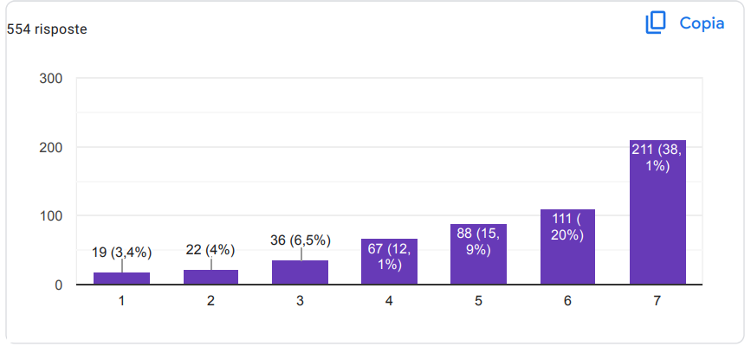

Politique n°29 : Encourager la collaboration et la coopération entre les pays européens afin de partager les meilleures pratiques et connaissances sur la psychologie scolaire en Turquie au niveau secondaire. Cela impliquerait l'organisation de réunions et d'ateliers réguliers pour les psychologues scolaires et autres professionnels travaillant dans ce domaine, ainsi que la création d'une plate-forme de partage de la recherche et des ressources sur les derniers développements dans le domaine.
Selon vous, dans quelle mesure les écoles peuvent-elles être plus efficaces avec cette recommandation ?
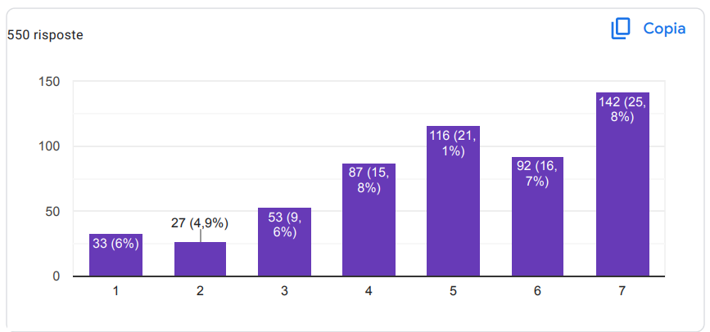
Dans quelle mesure pensez-vous que les écoles peuvent bénéficier de cette recommandation ?
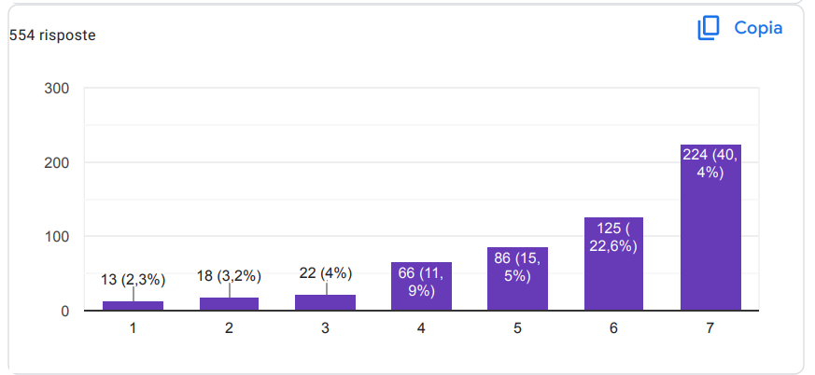
Dans quelle mesure pensez-vous que cette recommandation est applicable dans les écoles ?
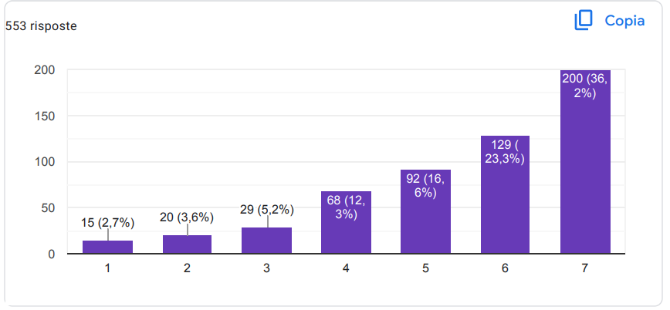

Politique n°30 : Recrutement du personnel scientifique et autre personnel nécessaire
Selon vous, dans quelle mesure les écoles peuvent-elles être plus efficaces avec cette recommandation ?

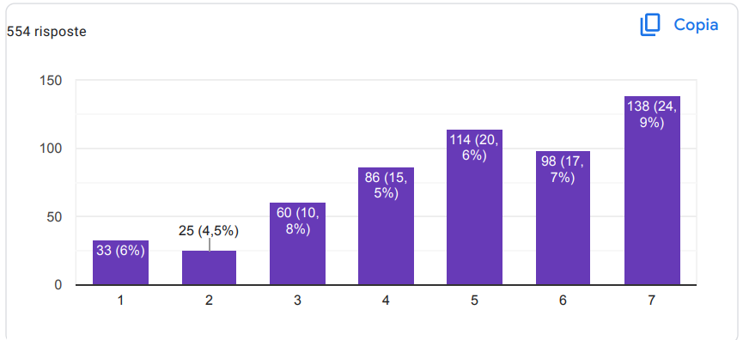

Dans quelle mesure pensez-vous que les écoles peuvent bénéficier de cette recommandation ?
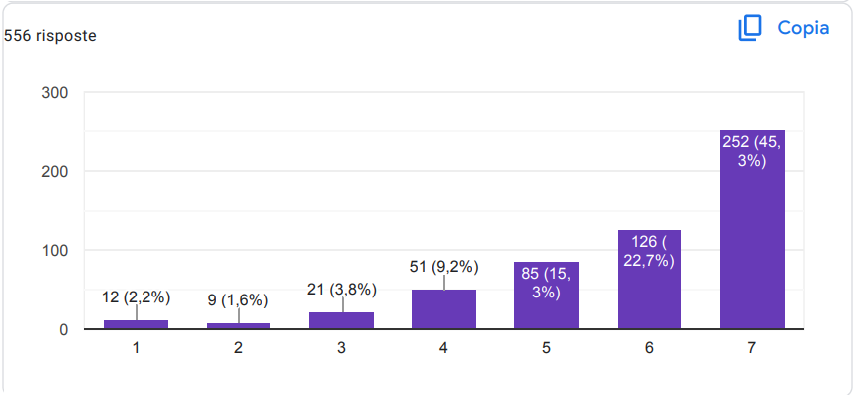

Dans quelle mesure pensez-vous que cette recommandation est applicable dans les écoles ?
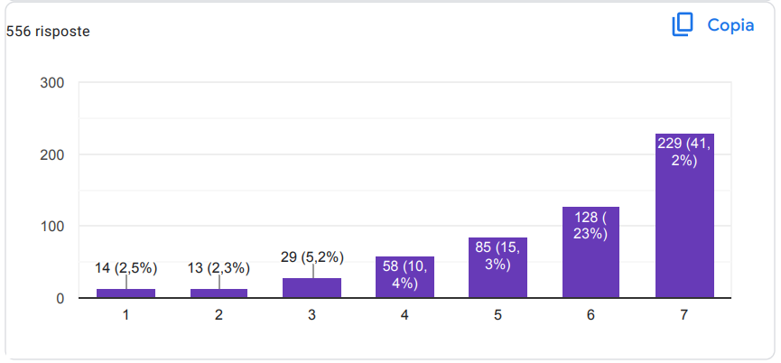

Politique n°31 : Toute prestation scientifique et/ou autre requise
Selon vous, dans quelle mesure les écoles peuvent-elles être plus efficaces avec cette recommandation ?
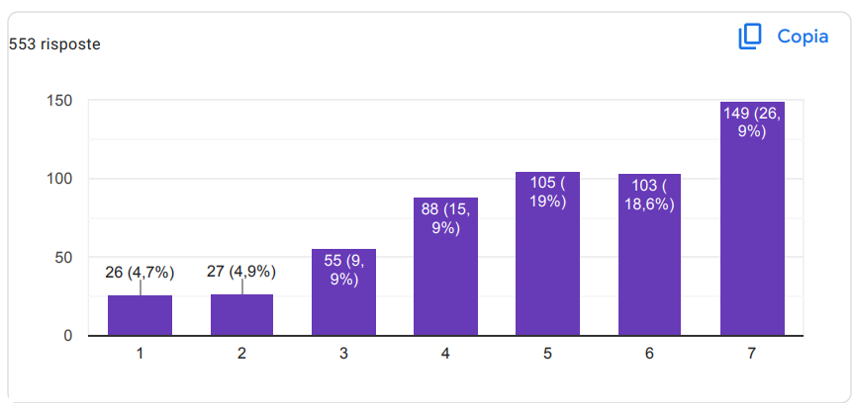

Dans quelle mesure pensez-vous que les écoles peuvent bénéficier de cette recommandation ?
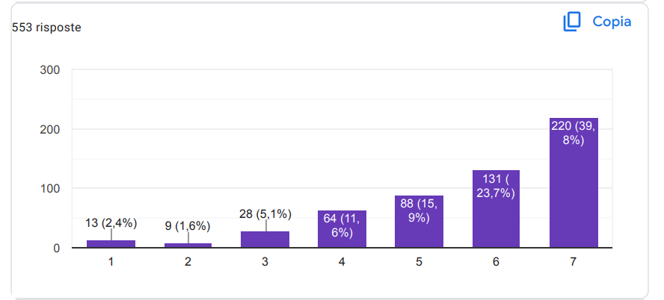

Dans quelle mesure pensez-vous que cette recommandation est applicable dans les écoles ?
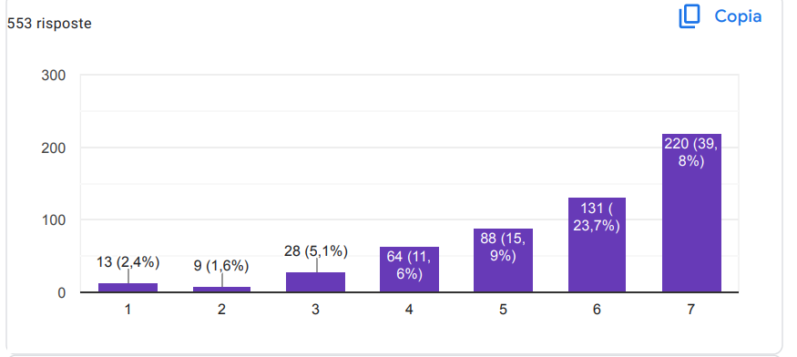

Politique n°32 : La dotation des locaux dans lesquels se déroulent l'éducation et la formation spécialisées avec tout le matériel pédagogique moderne nécessaire et/ou d'autres moyens et équipements, généraux ou individuels, pour répondre aux besoins particuliers de chaque enfant.

Selon vous, dans quelle mesure les écoles peuvent-elles être plus efficaces avec cette recommandation ?
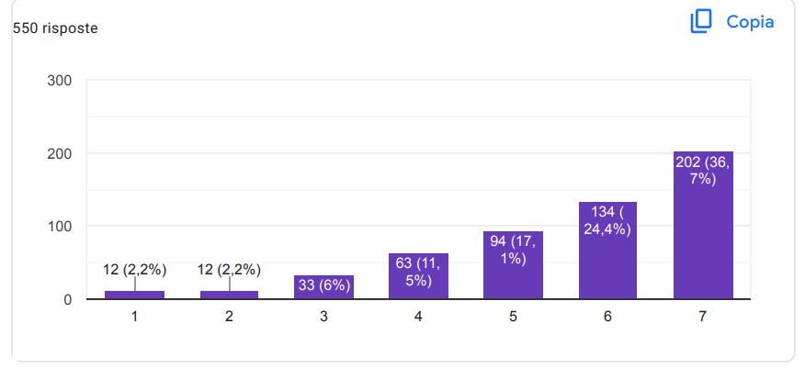

Dans quelle mesure pensez-vous que les écoles peuvent bénéficier de cette recommandation ?
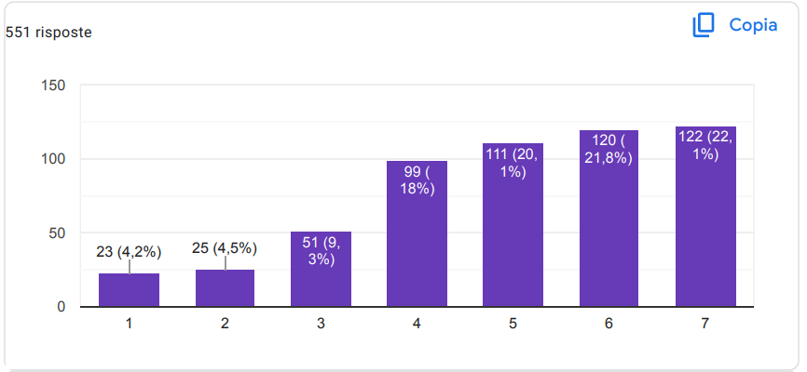

Dans quelle mesure pensez-vous que cette recommandation est applicable dans les écoles ?

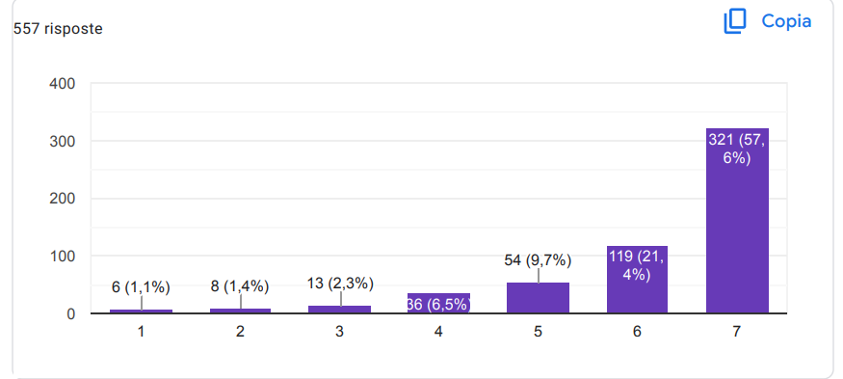

Politique n°33 : Toutes les installations nécessaires pour se déplacer facilement, faire des activités, faire de l'exercice s'amuser et en général pour répondre aux besoins individuels de chaque enfant
Selon vous, dans quelle mesure les écoles peuvent-elles être plus efficaces avec cette recommandation ?

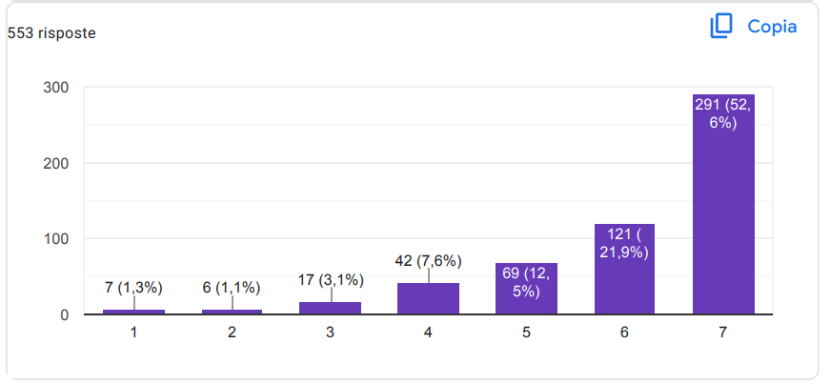

Dans quelle mesure pensez-vous que les écoles peuvent bénéficier de cette recommandation ?
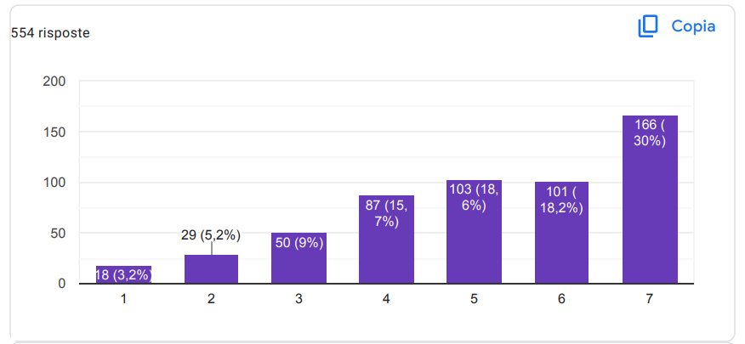

Dans quelle mesure pensez-vous que cette recommandation est applicable dans les écoles ?
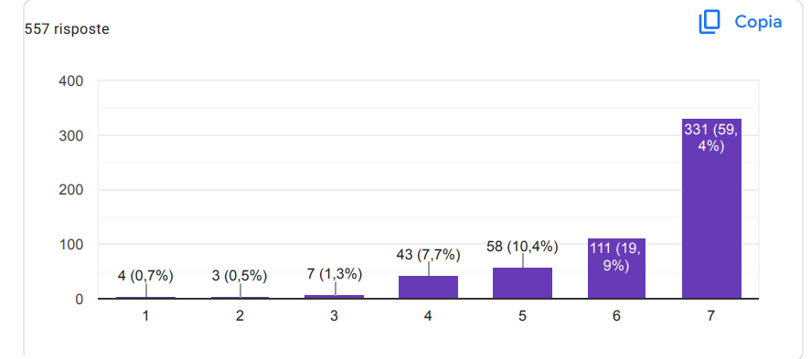
Politique n°34 : Tous les enseignants d'une école doivent collaborer et adopter une stratégie cohérente pour faire face aux comportements inappropriés des élèves. L'objectif devrait être de favoriser un environnement scolaire qui favorise les attitudes et les actions positives des élèves, tout en décourageant celles qui interfèrent avec le bon fonctionnement de l'école.

Selon vous, dans quelle mesure les écoles peuvent-elles être plus efficaces avec cette recommandation ?
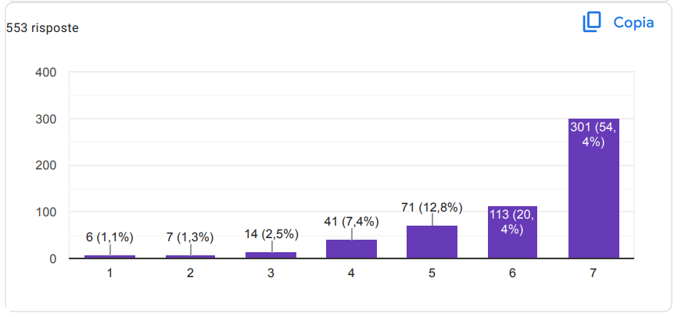

Dans quelle mesure pensez-vous que les écoles peuvent bénéficier de cette recommandation ?
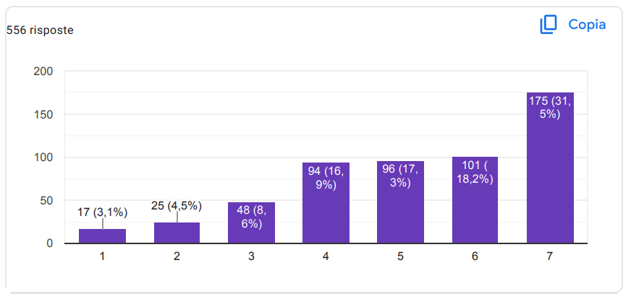

Dans quelle mesure pensez-vous que cette recommandation est applicable dans les écoles ?
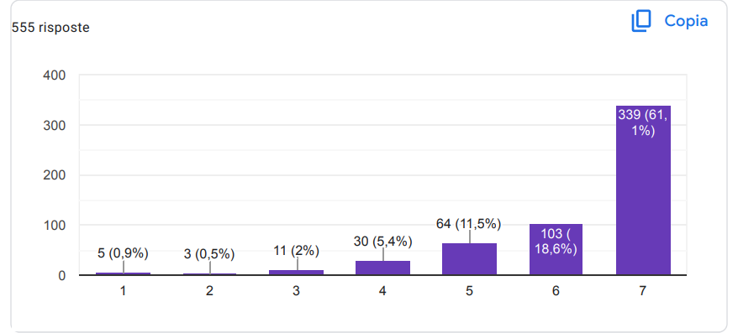

Politique n°35 : Un programme de soutien pour créer une ambiance scolaire agréable doit être créé et mis en œuvre par les enseignants eux-mêmes. Améliorer l'assiduité par la création d'une culture scolaire positive est une tâche souvent oubliée par de nombreuses écoles, qui mettent l'accent sur tout le reste, mais pas sur le fait que les élèves doivent avant tout vouloir être présents

Selon vous, dans quelle mesure les écoles peuvent-elles être plus efficaces avec cette recommandation ?
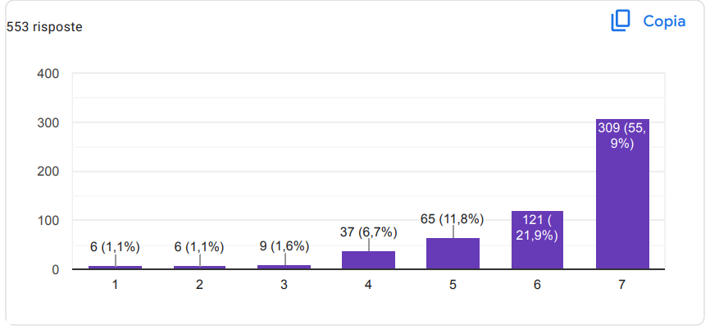

Dans quelle mesure pensez-vous que les écoles peuvent bénéficier de cette recommandation ?
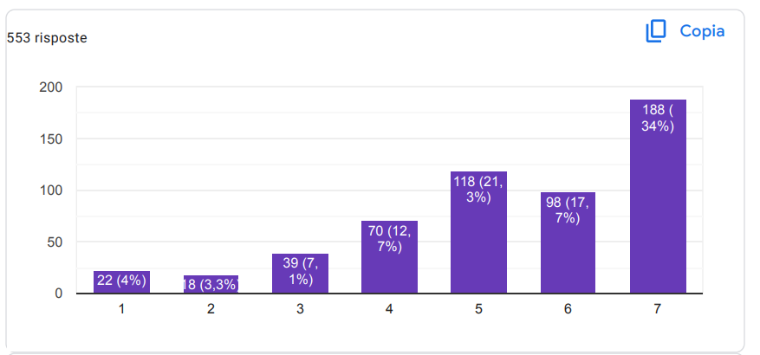

Dans quelle mesure pensez-vous que cette recommandation est applicable dans les écoles ?
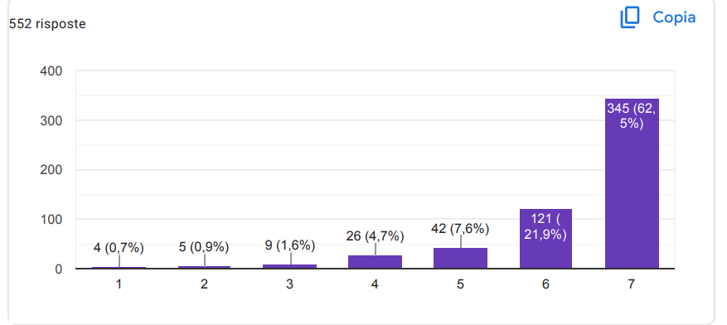

Politique n°36 : En identifiant et en résolvant tous les facteurs susceptibles d'empêcher les élèves de fréquenter l'école, tels que le manque de transport ou d'accès à des services de garde d'enfants, en surveillant et en suivant les schémas d'assiduité et d'absentéisme, les écoles facilitent un excellent environnement qui prend soin de leurs élèves, la façon dont ils vivent à l'extérieur de l'établissement.
Selon vous, dans quelle mesure les écoles peuvent-elles être plus efficaces avec cette recommandation ?
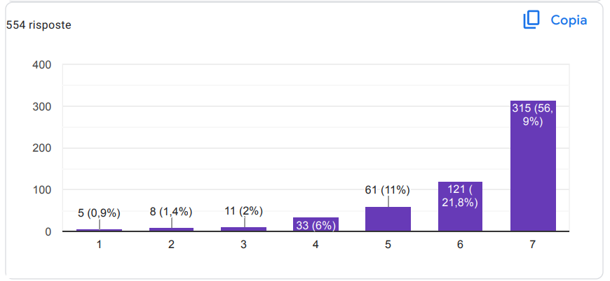
Dans quelle mesure pensez-vous que les écoles peuvent bénéficier de cette recommandation ?
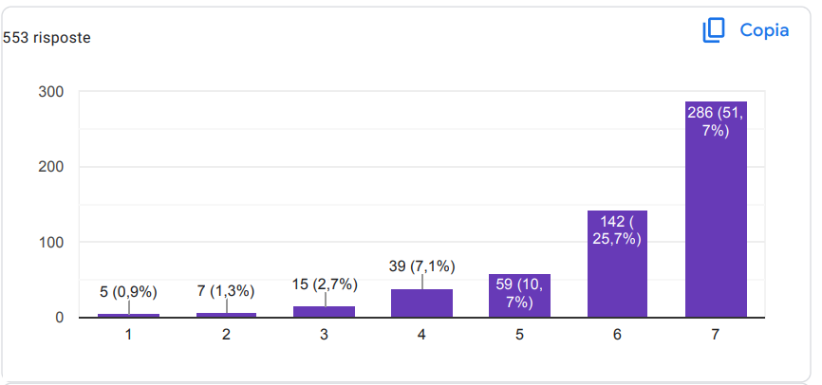

Dans quelle mesure pensez-vous que cette recommandation est applicable dans les écoles ?
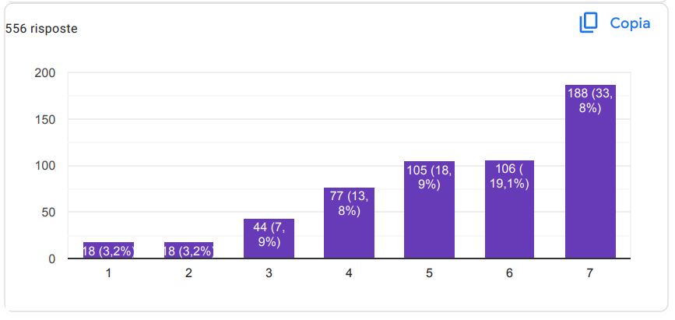
Politique n°37 : Mettre en œuvre des programmes d'éducation alternative par les enseignants et les écoles, en proposant des programmes éducatifs tels que des cours en ligne, des cours à domicile et des cours du soir pour soutenir les élèves qui ne peuvent pas fréquenter l'école ordinaire, ainsi qu'un soutien en santé mentale

Selon vous, dans quelle mesure les écoles peuvent-elles être plus efficaces avec cette recommandation ?
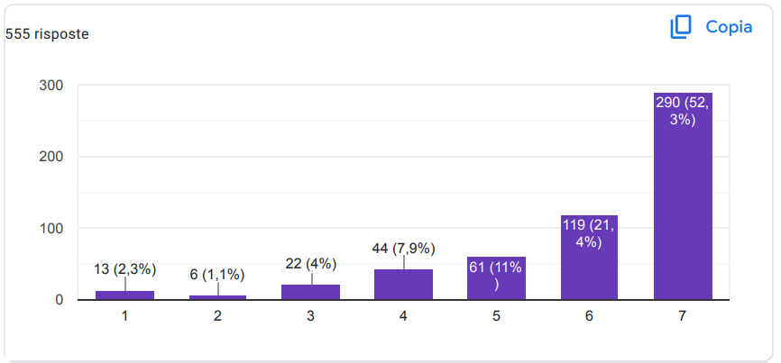

Dans quelle mesure pensez-vous que les écoles peuvent bénéficier de cette recommandation ?
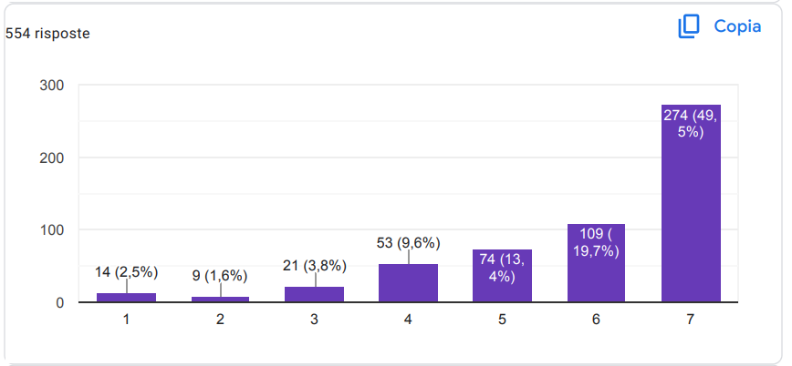
Dans quelle mesure pensez-vous que cette recommandation est applicable dans les écoles ?
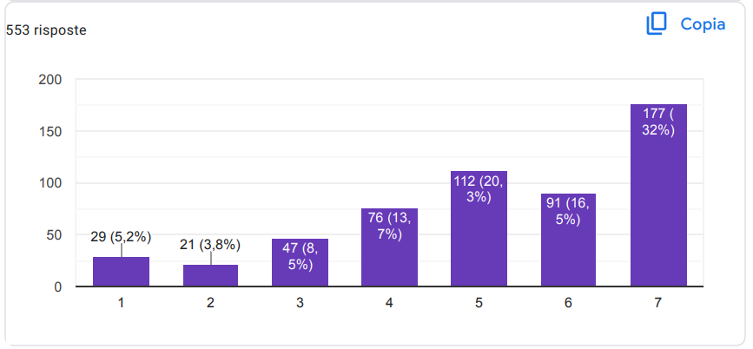

Politique n°38 : Devoir des enseignants de maintenir la confidentialité par rapport à l'éducation d'un enfant. Cela signifie que les enseignants ne doivent pas divulguer des informations personnelles sur l'enfant ou sur les progrès de l'enfant à l'école sans le consentement des parents.

Selon vous, dans quelle mesure les écoles peuvent-elles être plus efficaces avec cette recommandation ?
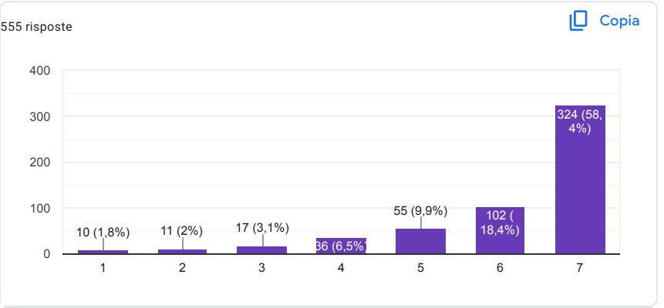
Dans quelle mesure pensez-vous que les écoles peuvent bénéficier de cette recommandation ?
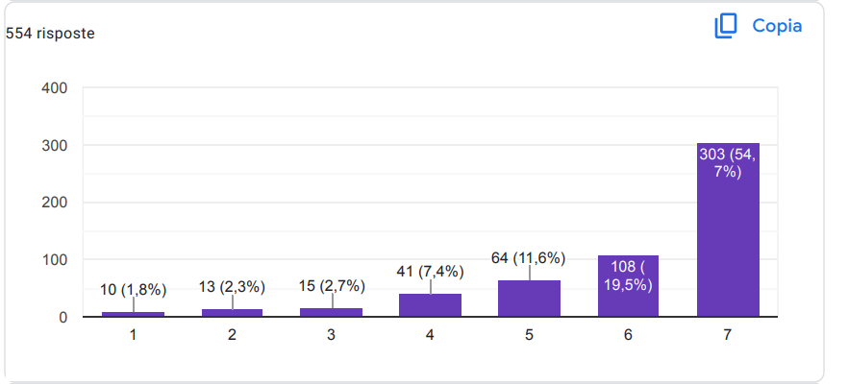

Dans quelle mesure pensez-vous que cette recommandation est applicable dans les écoles ?
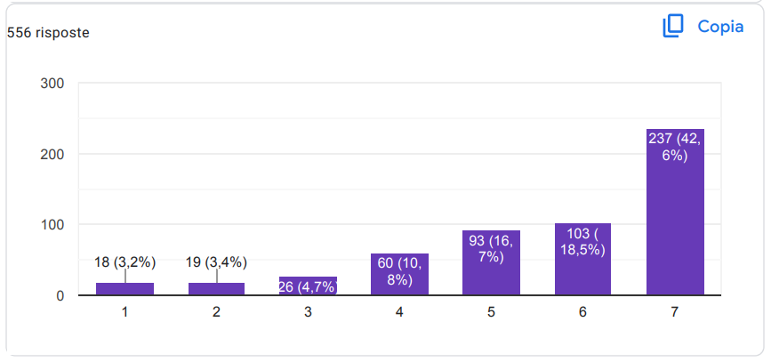
Politique n°39 : Des politiques anti-discrimination doivent être mises en place pour interdire la discrimination fondée sur la race, l'origine ethnique, l'origine nationale, la religion, le sexe, l'identité de genre, l'orientation sexuelle et le handicap. Ces politiques devraient également interdire les représailles contre ceux qui signalent une discrimination ou un harcèlement. Les politiques anti-harcèlement devraient également interdire le harcèlement fondé sur les mêmes catégories protégées et interdire les représailles contre les lanceurs d'alerte.

Selon vous, dans quelle mesure les écoles peuvent-elles être plus efficaces avec cette recommandation ?
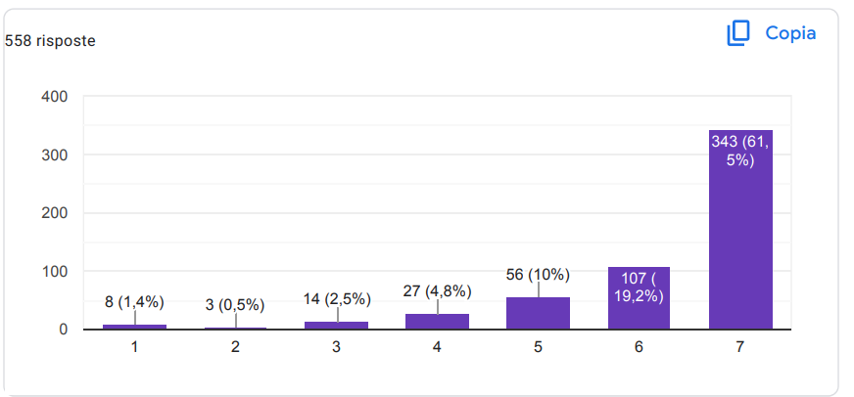
Dans quelle mesure pensez-vous que les écoles peuvent bénéficier de cette recommandation ?
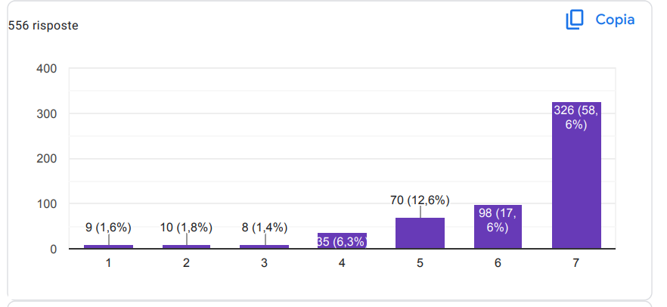
Dans quelle mesure pensez-vous que cette recommandation est applicable dans les écoles ?


